**心理设备、教室多媒体系统项目**

**招标编号：安财采购采购[2015]50号（总第56号）**

**标段A：心理设备**

**投标书**

**河南永硕实业发展有限公司**

**郑州市高新区西三环路289号9号楼38号**

**目 录**

第一部分：商务部分 5

1.1 法定代表人授权委托书 5

1.2 投 标 函 6

1.3 关于资格的声明函 8

1.4 投标单位基本情况表 9

1.5 投标单位近期履行的相关业绩表 12

1.6反商业贿赂承诺书 14

1.7 安财招标采购[2015]50号履约承诺书 15

第二部分：投标价格与技术规格 16

2.1 开标一览表 16

2.2 投标标的报价明细表 17

2.3 备品、备件表 18

2.4 投标物技术规格 19

2.5 项目技术偏差表 26

2.6 其他偏差表 36

第三部分：投标公司基本情况 38

3.1 投标公司简介 38

3.2 专家团队 41

3.3 近三年销售记录 44

第四部分：心理培训案例证明 47

4.1 历次培训导读 47

4.2 历次培训详情 48

第五部分：投标产品详细介绍 50

5.1 音乐减压治疗椅 50

5.2 互动宣泄系统 52

5.3 宣泄器材 54

5.4 箱庭疗法设备 54

第六部分：投标公司业绩证明 59

6.1 中标通知书 59

6.2 用户使用报告及验收报告 65

6.3 用户合同 72

第七部分：投标标的报告及承诺 90

a) 投标设备（材料）型号、规格、技术参数、附带资料（软件）及说明 90

b) 企业资质及有关部门认定证书说明 91

c) 投标设备的质量标准、检测标准和测试手段 121

d)安装施工方案（如果需要安装的话） 124

e) 投标方承诺的交货时间、地点、付款方式 126

f) 包修条件、技术、售后服务及承诺 126

g) 违约责任 127

h) 如果投标人委托其他单位安装、维修、保养，所委托的企业的资质及业绩，供评标时审查 127

i) 投标人认为需要说明的问题 127

第八部分：产品彩页 128

**第一部分：商务部分**

1.1 法定代表人授权委托书

本授权书声明：注册于　郑州市高新区西三环路289号9号楼38号　（注册地址）的　　河南永硕实业发展有限公司　的在下面签字的　　姜素霞 、法人代表　　（企业法定代表人姓名、职务）代表本公司授权　　　河南永硕实业发展有限公司　（单位）的在下面签字的袁晓宇、项目经理（被授权人的姓名、职务）为本公司的合法代理人，就招标编号：安财采购采购[2015]50号（总第56号）的投标及合同的执行、完成和售后服务，以本公司名义处理一切与之有关的事务。

本授权书于 2015 年 2 月 12 日签字生效，特此声明。

企业法定代表人签字盖章： 联系电话：13017682295

代理人（被授权人）签字盖章： 联系电话：18037675275

单位名称（公章）：河南永硕实业发展有限公司

地址：郑州市高新区西三环路289号9号楼38号

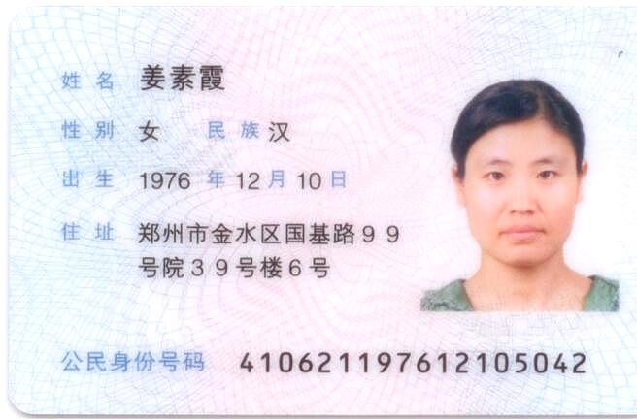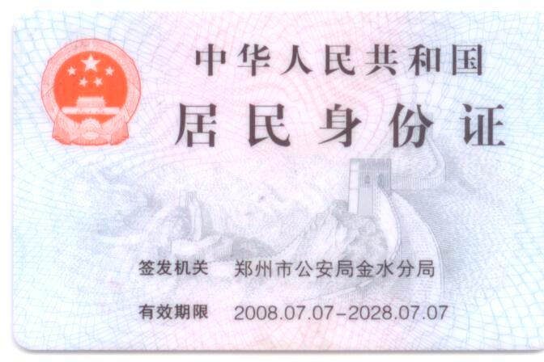

法人代表身份证扫描件

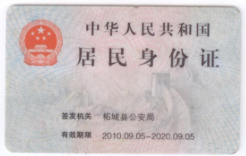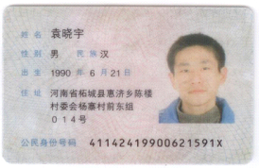

被授权人身份证扫描件

1.2 投 标 函

致：安阳市政府采购中心

根据贵方谈判采购心理咨询室设备的投标邀请（招标编号：安财采购采购[2015]50号（总第56号）），签字代表 袁晓宇、项目经理 （全名、职务）经正式授权并代表投标单位 河南永硕实业发展有限公司、郑州市高新区西三环路289号9号楼38号 （投标单位名称、地址）提交下述文件正本一份和副本四份，对我单位提交的所有投标资料的真实准确完整承担完全责任、并对之负法律责任。

（1）开标一览表

（2）投标标的报价明细表

（3）技术偏差一览表

（4）投标标的报告及承诺

（5）单位基本情况表

（6）法定代表人授权委托书

（7）关于资格的声明

（8）业绩证明材料

（9）投标保证金为：1000元。

（10）其它。

.........

据此函，签字代表宣布同意如下：

1.所附“开标一览表”中规定的应提供和交付的项目投标总价为人民币 129360.00元 ，即 壹拾贰万玖仟叁佰陆拾元整 （文字表述）。

2.如果我单位的投标书被接受，我单位将履行谈判文件中规定的每一项要求，按期、按质、按量履行合同。

3. 我单位愿按《中华人民共和国合同法》履行其的全部责任。

4. 我单位已详细阅读并完全理解、同意谈判文件的全部内容，包括修改补充文件以及全部参考资料和有关附件；除我单位在谈判文件规定期间内提书面出的疑问外，我单位放弃对这方面有不明及误解的权力。

5.本投标自开标日起有效期为90个工作日。

6.如果在规定的开标时间后，我单位在投标有效期内撤回投标的、我单位投标保证金将由贵方没收。

7. 我单位同意提供按照贵方可能要求的与其投标有关的一切数据或资料，理解贵方不一定要接受最低价的投标或收到的任何投标。

8.与本投标有关的一切正式往来请寄：

地址： 郑州市高新区西三环路289号9号楼38号

邮政编码： 450000

电话：18037675275 传真：0371-55901258

投标单位代表姓名、职务：袁晓宇、项目经理 全权代表签字：

投标单位名称（公章）：河南永硕实业发展有限公司

1.3 关于资格的声明函

安阳市政府采购中心：

关于贵方编号为安财采购采购[2015]50号（总第56号）的投标邀请，本签字人愿意参加投标，提供谈判文件中规定的设备及服务，并声明提交下列文件是准确的和真实的。

1. 由 郑州市 工商行政管理局签发的我方营业执照复印件一份（加盖单位公章，并加注日期和注明“供投标使用”及“与原件一致”等字样）。

2. 企业法定代表人授权书（原件）。

3. 企业法定代表人或代理人身份证复印件（答疑时出示原件）。

4．资质证书复印件（加盖单位公章）。

5. 税务部门颁发的《税务登记证》复印件（加盖单位公章）。

6. 谈判项目中必须的其他证件。

7. 本签字人确认资格文件中的说明是真实的、准确的。

单位名称（公章）：河南永硕实业发展有限公司 企业法定代表人（签字）：

签字人姓名、职务：袁晓宇、项目经理 签字：

地址：郑州市高新区西三环路289号9号楼38号

邮政编码：450000

电话： 18037675275

传真：0371-55901258

1.4 投标单位基本情况表

金额单位：元/人民币

|  |  |  |  |  |  |  |  |  |
| --- | --- | --- | --- | --- | --- | --- | --- | --- |
| 投标单位 | | 河南永硕实业发展有限公司 | | | 组织形式 | | 生产商 | |
| 邮政编码 | | 450000 | 联系电话 | | 13017682295 | | 联系人 | 姜素霞 |
| 注册资金 | | 壹仟零壹万圆整 | | 注册号 | | 410199000003776（1-1） | | |
| 经营范围 | 计算机软硬件技术服务，信息技术咨询服务，电子产品技术的开发，沙盘游戏硬件系统服务，智能身心反馈训练软硬件开发服务；教学仪器、教学软件、沙盘游戏器材、音乐放松椅、宣泄器材、实验室设备、体音美器材、咨询室设备、电子产品、办公家具、幼儿教具及玩具、科学探究器材、一类医疗器械的销售；室内外装饰工程的设计及施工。（依法须经批准的项目，经相关部门批准后方可开展经营活动） | | | | | | | |
| **财 务 状 况** | | | | | | | | |
| 资产 | | 11417187.82 | | | 负债 | | 0 | |
| 所有者权益 | | 10087217.98 | 其中：实收资本 | | 10010000.00 | | 未分配利润 | 77217.98 |
| 上年度销售收入 | | 5078480.00 | 实现利润 | | 121764.16 | | 是否欠交税收 | 否 |
| **投 标 单 位 简 介** | | | | | | | | |
| 1. 生产、经营的货物品种（见货物储备和生产能力）；  2. 货物储备条件和能力（见货物储备和生产能力）；  3. 产品、主要材料的进货渠道（软件部分为我公司软件研发部自主研发生产。硬件部分如沙盘、放松椅、宣泄人、智能宣泄仪等为我公司自主加工生产，其他主要原材料是我们长期合作的固定供货商）  4. 必要的设备、工具器具和其他物质设备  正版软件工具，拥有生产沙盘的切割机，生产放松椅、宣泄器材的专用设备。  5. 专业和技术能力：机构设置及工作人员情况  下设八个部门，分别为：销售部（总经理，销售总监，销售经理，销售助理）；硬件产品研发部；软件产品研发部；财务部；人力资源部；仓储货运部；技术培训部；售后服务部。  法人代表姜素霞拥有中级会计师证书。  项目实施培训人员张海涛拥有国家二级心理咨询师证书。  项目经理袁晓宇拥有国家三级心理咨询师证书。  6. 业绩、声誉  2009年至今已有5年的生产运营经验。见3.3的近三年的客户和6.2的用户使用及验收报告。  7. 管理能力：质量管理办法、计量管理办法、价格管理办法；  产品具有ISO9001及ISO14001管理体系证书，严格按照国家标准进行规范操作和生产作业。  每件产品都具有我公司的生产编号，进行统一管理。  针对不同行业我公司做到价格统一。针对不同地域代理商，我们进行统一管理，进行明码标价，全国价位一致。  8.服务能力及优势。  （1）系统设备的质保期为硬件产品一年免费质保，软件产品终身免费升级维护。  （2）免费参加有我公司每年定期举办的心理专业技能培训。  （3）免费组织专家到招标人当地举行专题讲座和技能培训。 | | | | | | | | |

附件：货物储备和生产能力

|  |  |  |
| --- | --- | --- |
| 工厂名称地址 | 生产项目名称 | 年生产能力 |
| 河南永硕实业发展有限公司、郑州市高新区西三环路289号9号楼38号 | 心理沙盘 | 500套 |
| 仿真宣泄人 | 1000套 |
| 智能宣泄人 | 500套 |
| 团体活动道具包 | 1200套 |
| 心智360°训练系统 | 800套 |
| 音乐放松椅 | 1500套 |
| 智能呐喊宣泄仪 | 300套 |
| 团体无线心理测评系统 | 300套 |
| 心理测评档案管理系统 | 1000套 |
| 心理自助训练系统 | 500套 |
| 心理沙盘管理系统 | 500套 |
| 智能反馈型放松训练系统 | 800套 |
| 注意力训练系统 | 300套 |
| 心理自助一体机仪 | 600套 |

投标单位代表签字： 投标单位公章

职务：项目经理 日期：2015年2月12日

1.5 投标单位近期履行的相关业绩表

投标单位名称：　河南永硕实业发展有限公司

项目名称：心理设备、教室多媒体系统项目

采购编号：安财采购采购[2015]50号（总第56号）

|  |  |  |  |  |  |
| --- | --- | --- | --- | --- | --- |
| 名称地址 | 签约日期 | 货物名称及型号 | 销售数量 | 合同额 | 联系人及联系方式 |
| 郑州市高新区教育（高新区火炬大厦四楼） | 2014年8月29日 | 心理健康教育管理系统、音乐放松椅、沙盘游戏、宣泄器材等设备 | 3套 | ￥218895.00 | 李科长0371-67896751 |
| 郑州市第六十一中学（姚寨路与丰产路交叉口） | 2014年6月 | 心理沙盘、心理测评档案管理系统、心智360°训练系统、音乐放松训练系统 | 1套 | ￥98500.00 | 薄校长0371-65725115 |
| 郑州市工业设计学校（园田路与东风路交叉口） | 2014年6月 | 心理沙盘、心理健康自助仪、智能互动宣泄仪、音乐放松训练系统 | 1套 | ￥124300.00 | 悉书记0371-63365890 |
| 新安县教育局（新安县慕蓉大街60号） | 2013年5月 | 23所初中心理咨询室设备采购建设工程项目 | 23套 | ￥896655.00 | 陈主任  0379-65082913 |
| 河南司法警官职业学院（文劳路3号） | 2013年4月 | 心理沙盘、心理自助系统、心理健康教育管理系统等设备 | 1套 | ￥757000.00 | 师老师  0371-63739902 |
| 郑州轻工业学院（科学大道） | 2013年10月 | 心理咨询室器材设备项目 | 1套 | ￥94000.00 | 赵老师  0371-63557381 |
| 黄河水利职业技术学院（开封市东京大道西段） | 2013年9月 | 心理咨询室器材设备项目 | 1套 | ￥204600.00 | 王处长  23658055 |
| 郑州大学（科学大道100号） | 2013年12月 | 大学生心理健康教育中心 | 1套 | ￥56000.00 | 王主任  13783696909 |
| 郑州市第三十四中学（红旗路与政七街交叉口） | 2012年6月 | 心理自助调节训练系统、心理沙盘、宣泄器材 | 1套 | ￥59800.00 | 王校长0371-65835368 |
| 郑州市第四十九中学学（经八路26号） | 2013年6月 | 沙盘，宣泄器材 | 1套 | ￥67400.00 | 王校长0371-63850232 |

投标单位代表签字： 投标单位公章

职务：项目经理 日期：2015年2月12日

1.6反商业贿赂承诺书

我公司承诺：

在 教室门、录播教室设备、心理咨询室建设及阅览室改造项目 招标活动中，我公司保证做到：

一、公平竞争参加本次采购活动。

二、杜绝任何形式的商业贿赂行为。不向国家工作人员、采购代理机构工作人员、评审专家及其亲属提供礼品礼金、有价证券、购物券、回扣、佣金、咨询费、劳务费、赞助费、宣传费、宴请；不为其报销各种消费凭证，不支付其旅游、娱乐等费用。

三、若出现上述行为，我公司及其参与投标的工作人员愿意接受按照国家法律法规等有关规定给予的处罚。

公司法人代表（签字）：

法人授权代表（签字）：

投标经办人（签字）：

（公章）

2015年 2 月 12 日

1.7 安财招标采购[2015]50号履约承诺书

一、我单位承诺：

（一）我单位已详细阅读并完全理解、同意《谈判文件》的全部内容，包括修改补充文件以及全部参考资料和有关附件；除我单位在《谈判文件》规定期间内书面提出的疑问外，我单位放弃对这方面不明及误解的权力，并严格按采购单位确定的技术及商务要求等履行。

（二）我单位开标前已详细勘察现场，并按采购单位现场条件及采购要求编制投标报价；我单位的投标报价包括《谈判文件》所述报价组成的所有内容、并包括《谈判文件》未列明而与采购项目相关的、必须的所有款项及费用等达到交付使用及验收条件的所有一切风险、责任和义务的费用。

我单位确认本次投标报价未低于成本价，保证按《谈判文件》要求及投标承诺的质量诚信履约。

（三）我单位保证在《谈判文件》要求的时间内按期、保质完成中标项目。如我单位中标，将在推荐中标结果公示后，积极、主动的与采购单位联系合同签订事宜，合同签订中如有任何的问题，我单位保证及时书面反映情况，否则视为我单位责任、按违约处理。

二、我单位承诺：

除法律规定的不可抗力因素外，我单位中标后以任何理由（包括违背上述承诺的事项）提出不能满足《谈判文件》技术、交验期等要求或不能实现投标承诺的或提出变更的，我单位将无条件接受违约处理、并放弃我单位中标资格。我单位知悉违约责任及其处理，并无条件接受：不退还投标保证金，给采购单位及他人造成损失的，承担相应的赔偿责任。

企业法定代表人签字： 投标单位公章：河南永硕实业发展有限公司

企业授权代表签字： 日期：2015年2月12日

**第二部分：投标价格与技术规格**

2.1 开标一览表

投标单位名称：　河南永硕实业发展有限公司

项目名称：心理设备、教室多媒体系统项目

采购编号：安财采购采购[2015]50号（总第56号） 单位：元/人民币

|  |  |  |  |
| --- | --- | --- | --- |
| 标段 | 投标报价 | 交验期 | 交验地点 |
| 标段A：心理设备 | 投标总价：壹拾贰万玖仟叁佰陆拾元整  ( ￥ 129360.00 ) | 合同签订后10日内 供货完毕 | 采购人指定地点 |

投标单位代表签字： 投标单位公章：河南永硕实业发展有限公司

职务： 项目经理 日期：2015年2月12日

2.2 投标标的报价明细表

投标单位名称：　河南永硕实业发展有限公司

项目名称：心理设备、教室多媒体系统项目

采购编号：安财采购采购[2015]50号（总第56号） 单位：元/人民币

|  |  |  |  |  |  |  |  |  |  |
| --- | --- | --- | --- | --- | --- | --- | --- | --- | --- |
| 序号 | 设备（材料）名称 | | 单位 | 数量 | 单价 | 小计 | 品牌型号 | 技术规格 | 原产地及制造商 |
| 1 | 音乐减压治疗椅 | | 套 | 1 | 42000 | 42000 | 永硕 YS-ZNFK-I | 见2.4 投标物技术规格 | 中国河南永硕实业发展有限公司 |
| 2 | 互动宣泄系统 | | 套 | 1 | 46000 | 46000 | 永硕 YS-Smart V201 | 见2.4 投标物技术规格 | 中国河南永硕实业发展有限公司 |
| 3 | 宣泄器材 | 宣泄人 | 个 | 2 | 2500 | 5000 | 永硕 YS-XXR | 见2.4 投标物技术规格 | 中国河南永硕实业发展有限公司 |
| 表情脸谱 | 张 | 16 | 5 | 80 | 永硕 YS-LP |
| 宣泄挂图 | 张 | 10 | 20 | 200 | 永硕 YS-GT |
| 宣泄棒 | 根 | 8 | 10 | 80 | 永硕YS-XXB |
| 4 | 箱庭疗法设备 | | 套 | 1 | 36000 | 36000 | 永硕 YS-SP-Z | 见2.4 投标物技术规格 | 中国河南永硕实业发展有限公司 |
| 投标报价：壹拾贰万玖仟叁佰陆拾元整（小写：￥129360.00） | | | | | | | | | |

注：投标报价均为目的地交验价，包括完成前期准备、项目实施、装卸运输、垃圾清运、税金等与采购项目相关的、必须的款项及费用。

投标单位代表签字： 投标单位公章：河南永硕实业发展有限公司

职务： 项目经理 日期：2015年2月12日

2.3 备品、备件表

|  |  |  |  |  |  |  |  |
| --- | --- | --- | --- | --- | --- | --- | --- |
| 投标单位： | 河南永硕实业发展有限公司 | | | | | | |
| 项目名称： | 心理设备、教室多媒体系统项目 | | | | | | |
| 采购编号： | 安财采购采购[2015]50号（总第56号） 单位：元/人民币 | | | | | | |
| 序号 | 名称 | 规格型号 | 产地（国别） | 数量 | 单价 | 合计 | 备注 |
| 1 | 所有投标产品备品、备件及专用工具均免费提供 | | | | | | |

投标单位代表签字： 投标单位公章：河南永硕实业发展有限公司

职务：项目经理 日期：2015年2月12日

2.4 投标物技术规格

投标单位名称：　河南永硕实业发展有限公司

项目名称：心理设备、教室多媒体系统项目

采购编号：安财采购采购[2015]50号（总第56号）

|  |  |  |  |
| --- | --- | --- | --- |
| 序号 | 设备（材料）名称 | | 技术规格 |
| 1 | 音乐减压治疗椅 | | 一、系统组成  由多功能音乐放松椅、电动控制系统、全包裹气压按摩系统、体感音乐放松系统、控制器、无线蓝牙传输系统、数码播放系统、智能反馈型音乐治疗软件、催眠系统、螺旋式催眠仪、钟摆式催眠仪、电脑小推车、PC电脑和生理指标采集器等组成，集体感音乐震动、音乐放松、生物反馈训练等功能于一体。  1、钟摆式催眠仪  电压利用长时间注视单调的钟摇运动所产生的视觉疲劳这一理论，可以对受训者在催眠治疗前进行针对性的放松训练，从而改进催眠治疗的效率。直流电磁组件，输入电压3V，电流0.3A～0.5A，55～65r/min  2、螺旋式催眠仪  利用发散式螺旋图案容易产生视觉疲劳的特点研发而成，有效进行催眠放松前引导的有效工具。直流电机，输入电压220V，输出3V直流，电流0.1A～0.5A，多极可调低速变速器，30～55r/min。  3、操作台和显示器  控制器为双声卡多音频通道主控、CPU2.0GHz、2G内存，19寸液晶显示器。工作台为可移动式、环保型PVC、PVU材料。  4、指脉生理传感器  采集生理指标为5项：HRV、压力指数、PNN50、脉搏、心率；内置式数模转换器，多功能信息转换系器以及数据传输线USB或232口串形接口；通信速率9600bps；电源电压：5-6VDC；压力量程：-50±300mmHg；灵敏度：2000uv/mmHg 二、系统功能  （一）多功能音乐放松椅  1、反馈型音乐放松椅  采用全金属底座涡轮涡杆传动装置，人体工程学设计外形，全电动控制系统，全角度旋转，自带调位锁定，可伸缩仿皮材质，海绵内衬，电压220V，电流1A。坐宽：60cm；坐深：50cm；背高：66cm；椅高：47cm。 2、全包裹气压按摩系统  依托豪华按摩椅的休闲放松设计理念与制造工艺，整体结构采用金属流线型外观、表面光滑、时尚大方；实现揉捏、推拿、叩击、振动、气压等五大按摩功能，实现颈部、手臂、颈部、背部、腰部、臀部、腿部、足底八大部位的按摩；设备材质采用进口真皮+ABS塑料+合金；颜色采用卡其色；内置30多个气囊。  3、音乐靠枕  人体工学设计，“内包围式”设计，65°头颈倾角，内嵌式45°，内置环绕高保真mini音响系统，多层发泡海绵定型，可卸外套，内嵌不少于4组安神磁疗片，散布于颈部，疏通穴位，12V，5A。  （二）、智能反馈型音乐治疗软件  1、音乐放松训练：  （1）5种放松训练类型  专业音乐放松训练；α波音乐放松训练；纯音乐放松训练；渐进式肌肉放松；催眠治疗  （2）二种音频  放松音乐；放松环境  （3）四种放松音乐种类  中国古典；外国古典；中国民乐；外国民乐  （4）10种放松环境  下雨天；海边；山林幽静；田野夜色；小桥流水； 爱之抚慰；童年时光；云端漫步； 绿里夏日；天机翱翔  2、图文报告功能；报告导出功能；数据储存功能等  3、专用加密器；配套资料（说明书、音乐播放卡、遥控器等。）  （三）、音乐放松训练模块  1、自动分析放松者在放松训练前的各项理指标  2、智能选择放松训练内容  3、确定放松时间  4、确定放松方案  5、全程实时监测放松者生理指标，判断放松效果  6、原方案有效，继续保持原放松方案；原方案无效，智能调整  （四）、音乐播放系统  内置Mp3播放器，支持TF卡和USB等外设，多种播放模式供选择，可外接耳麦，也可通过内置MINI音箱系统播放。除了机身有音乐播放按键操控外，还配有遥控器，丰富的按键功能，真正实现数字选曲一步到位。  （五）、无线蓝牙传输系统  适合所有标准3.5mm接口的数码移动影音设备，MP3、MP4、手机、PC电脑、平板电脑等具备音频输出的设备，可连接无线蓝牙实现音频的播放输出。  三、质量鉴定  1、产品通过ISO9001质量管理体系和ISO14001环境管理体系认证；  2、产品通过河南省心理学会专业测评合格鉴定。  3、产品通过河南省教学仪器设备质量检测中心质量检验证书。 |
| 2 | 互动宣泄系统 | | 一、系统原理  应用人体工学设计、红外传感器技术、力学智能感应技术、3D影像还原等科学原理与技术构建。集成了智能健康宣泄设计、自主平衡训练、力学智能感应、智能体能测评分析、互动式宣泄等关键应用要素，为用户提供全新的、健康的宣泄体验，达到良好的情绪疏通效果。  二、规格尺寸和配置  系统组成：由互动宣泄主机、无线力学感应板、互动宣泄系统遥控器共三大部份组成  （一）、互动宣泄主机  1、尺寸：高170cm×宽90cm×厚46cm  2、训练显示屏： 32英寸液晶屏幕，分辨率大于1024×768  3、训练机柜：钢材质，黑色  4、输入电源：AC 220V/50Hz  5、训练控制主机系统  内置200多种互动宣泄游戏，支持视频输出。  6、三年内厂家如有换代产品，免费更换。  （二）、无线力学感应板：无线通讯传输，可承受250KG力学感应  （三）、互动宣泄系统遥控器：无线手持控制主手柄一个；无线手持控制副手柄一个；互动宣泄显示屏遥控器。  三、系统功能  1、人机互动宣泄  让使用者亲身参与各项活动，如网球、瑜伽、跑步等互动活动，提升来访者的逻辑思考能力、判断力、身体灵活性，释放不良情绪，达到良好的身心状态。系统提供14款互动训练方案，在躯体运动的过程中，调用心理、智力同步训练，达到心理情绪疏导。  2、无线智能感应技术  采用无线智能传感系统，训练者在规定感应范围内，无拘束任意活动、游戏训练，系统均能精准接收各种姿态信号，并实时反馈，真实感强。实时采集宣泄者多种动作姿态，实现人机互动宣泄，提供200种以上的训练方案，模拟各种运动项目进行肢体、心理、大脑等同步训练，进而达到“身与心”的调节疏导，情绪宣泄，运动项目包括：跑步、乒乓球、足球、网球、高尔夫、拳击、击剑、滑冰等。  3、自主平衡训练系统  系统引入瑜伽训练，提供循序渐进的指导方法，并提供9款平衡训练方案。  4、训练数据跟踪趋势与评测  自动记录历次宣泄数据，并形成训练跟踪趋势图，方便用户自行进行对比、评估。  5、智能体能评测系统  提供宣泄目标设置功能，宣泄者根据已定的宣泄方案实现设置的宣泄目标。  6、3D影象视觉效果  可根据不同的宣泄角色、不同的宣泄场景、不同的宣泄主题制定不同的宣泄方案，通过3D技术实时将宣泄过程与宣泄者同步，实现宣泄主题更生动、宣泄场景更逼真，宣泄效果更理想的新型宣泄方式。  7、力学智能感应系统  系统支持250公斤压力感应，通过无线传感技术实时采集压力参数传输到数据处理单位，实现压力与互动同步。  8、支持人机互动和宣泄者之间共同竞赛比拼，提升宣泄趣味性；支持单人和团体互动宣泄。 |
| 3 | 宣泄器材 | 宣泄人 | 系统组成  宣泄人、表情脸谱、宣泄挂图、宣泄棒共4大部分组成。  1、宣泄人：由流线型仿真人形宣泄主体和固定底座两部份组成。  主体内层：高度102cm，高密度环保PU，抗击打，耐变形。  主体中层：高回弹PU（环保聚氨酯），一次成型。  主体外层：涤纶橡胶复合材料，耐磨性高。  固定底座：高69cm，直径76cm。采用高密度聚乙烯精工处理，坚实牢固；超大容量底座，可注水、注沙，稳定性极佳。配有涤纶橡胶复合材料为主体的底座保护罩。  连接组件：一级ABS压模成型，弹性摆动，辅螺旋钢制金属紧固件，连接紧实。外部柔软，避免伤手。  2、表情脸谱：不同面部表情，方便使用者根据情况选择，可定制。  3、宣泄挂图：PVC材质，引导使用者正确宣泄。  4、宣泄棒：里外两层，充气式，提供多种宣泄击打的方式。长 900mm，直径130mm-100mm。 |
| 表情脸谱 |
| 宣泄挂图 |
| 宣泄棒 |
| 4 | 箱庭疗法设备 | | 学生从陈列架上选择沙具，在放置沙的沙箱上摆放沙具，在做沙盘的过程中表达深层次的潜意识，帮助解决心失调、社会适应不良、人格发展障碍等问题。  配置  一、沙箱  1、标准盘1个，大小尺寸：内侧尺寸：57×72×7（cm）；  外侧尺寸：60×75×10（cm），高度为80cm  2、团体盘1个，大小尺寸：内侧尺寸：85×120×10（cm）；外侧尺寸：87×123×12（cm）），高度为80cm  3、颜色：外侧涂木本色，内侧涂蓝色  二、沙箱架：2个  铁制折叠式可移动的，标准放置架一个，团体放置架一个。  三、沙具（游戏道具）  数量3000个。包括人物、动物、植物、建筑、家具与用品、交通运输、 自然物质、食物果实，其他等18大类32小类，材质为树脂、陶瓷等材质。交通工具：工程车，大吉普，小汽车，火车，飞机，船，马路。餐具工具，医疗，花、草、小树、椰树、果盘（小）、水果、军事设施、士兵、小兵、自由女神像、亭子、六角亭、四方亭、桥亭、小拱桥、小房子、小放牛、小竹船、小老头、小小亭子、小船、小塔、中塔、大塔、佛、精灵、布娃（凯莉）、泥人、民族小人、猿人、贝类、珊瑚、彩石、雨花石、游乐园、喜洋洋、十二生肖、鸟、昆虫、恐龙（小）、恐龙、爬行动物、家养动物、野生动物、野生动物、海洋动物、海洋动物、热带鱼、蝴蝶、鳄鱼 、乌龟、蛇、蝎子、老鼠、蜘蛛、蜈蚣、蟑螂、组装家具等其中包括自制系类（摩天大楼、大桥、职业人物、公共交通、恐龙、家居系列若干等）。 四、沙具摆放柜  数量：5个  尺寸：175×56×25（cm）层数：6层，颜色：自然木纹色  板材：甲醛释放量复合E1级环保标准。  五、核心功能  沙盘资料管理软件系统：  主要包括八大功能模块：1.人员管理、2.玩具管理、3.个案管理、4.个案分析、5.团体管理、6.团体分析、7.档案管理、8.系统设置。  可分类对沙盘训练析图片、视频以及文字资料进行管理。可以进行连续性对比观察分析。常见的沙具样图及配置明细，极大的方便沙盘治疗的工作开展  六、配套工具：沙刷、沙耙、沙具筐、专业教材等。  七、沙子共12袋。（每袋15千克）  八、免费参加由我公司组织的每年定期专业心理沙盘培训（已连续成功举办2届）。  九、质量鉴定  1、产品通过ISO9001质量管理体系和ISO14001环境管理体系认证；  2、产品通过河南省心理学会专业测评合格鉴定。  3、产品通过河南省教学仪器设备质量检测中心质量检验证书。 |

投标单位代表签字： 投标单位公章： 河南永硕实业发展有限公司

职务： 项目经理 日期：2015年2月12日

2.5 项目技术偏差表

投标单位名称：　河南永硕实业发展有限公司

项目名称：心理设备、教室多媒体系统项目

采购编号：安财采购采购（2015）第50号（总第56号）

|  |  |  |  |  |  |
| --- | --- | --- | --- | --- | --- |
| **序号** | **标的名称** | **谈判文件要求** | | **投标文件参数** | **偏差** |
| 1 | 音乐减压治疗椅 | 产品由多功能音乐放松椅、智能反馈型音乐治疗软件、控制器、配套组件共4大部份组成：  一、多功能音乐放松椅  1、反馈型音乐放松椅  全金属底座涡轮涡杆传动装置，人体工程学设计外形，全电动，手持线控收缩折叠，海绵内衬，电压220V，电流1A。坐宽：60cm；坐深：50cm；背高：66cm；椅高：47cm  2、音乐靠枕  人体工学设计，“内包围式”设计，65°头颈倾角，内嵌式45°，内置环绕高保真mini音响系统，多层发泡海绵定型，可卸外套，内嵌不少于4组安神磁疗片，散布于颈部，疏通穴位，12V，5A。  二、控制器：  1、心理传感器  采集生理指标不少于5项：HRV、压力指数、PNN50、脉搏、心率；USB或232口串形接口，通信速率9600bps；电源电压：5-6VDC；压力量程：-50±300mmHg；灵敏度：2000uv/mmHg  三、智能反馈型音乐治疗软件  1、音乐放松训练：  （1）不少于三种放松训练类型  专业音乐放松训练；α波音乐放松训练；纯音乐放松训练  （2）不少于二种音频  放松音乐；放松环境  （3）不少于四种放松音乐种类  中国古典；外国古典；中国民乐；外国民乐  （4）不少于五种放松环境  下雨天；海边；山林幽静；田野夜色；小桥流水  2、图文报告功能；报告导出功能；数据储存功能等  3、专用加密器；配套资料  四、配套组件  1、钟摆式催眠仪：电压利用长时间注视单调的钟摇运动所产生的视觉疲劳这一理论，可以对受训者在催眠治疗前进行针对性的放松训练，从而改进催眠治疗的效率。直流电磁组件，输入电压3V，电流0.3A～0.5A，55～65r/min  2、螺旋式催眠仪：利用发散式螺旋图案容易产生视觉疲劳的特点研发而成，有效进行催眠放松前引导的有效工具。直流电机，输入电压220V，输出3V直流，电流0.1A～0.5A，多极可调低速变速器，30～55r/min。  3.操作台和显示器，控制器为双声卡多音频通道主控、CPU2.0GHz、2G内存，19寸液晶显示器。工作台为可移动式、环保型PVC、PVU材料。  五、系统功能  乐放松训练：  1、自动分析放松者在放松训练前的各项理指标  2、智能选择放松训练内容  3、确定放松时间  4、确定放松方案  5、全程实时监测放松者生理指标，判断放松效果  6、原方案有效，继续保持原放松方案；原方案无效，智能调整  所投智能音乐放松椅须具有：  市级或市级以上 “心理学会”颁发的产品有效性鉴定证书；  市级或市级以上质量监督部门出具的质量监督检验报告证书。 | | 一、系统组成  由多功能音乐放松椅、电动控制系统、全包裹气压按摩系统、体感音乐放松系统、控制器、无线蓝牙传输系统、数码播放系统、智能反馈型音乐治疗软件、催眠系统、螺旋式催眠仪、钟摆式催眠仪、电脑小推车、PC电脑和生理指标采集器等组成，集体感音乐震动、音乐放松、生物反馈训练等功能于一体。  1、钟摆式催眠仪  电压利用长时间注视单调的钟摇运动所产生的视觉疲劳这一理论，可以对受训者在催眠治疗前进行针对性的放松训练，从而改进催眠治疗的效率。直流电磁组件，输入电压3V，电流0.3A～0.5A，55～65r/min  2、螺旋式催眠仪  利用发散式螺旋图案容易产生视觉疲劳的特点研发而成，有效进行催眠放松前引导的有效工具。直流电机，输入电压220V，输出3V直流，电流0.1A～0.5A，多极可调低速变速器，30～55r/min。  3、操作台和显示器  控制器为双声卡多音频通道主控、CPU2.0GHz、2G内存，19寸液晶显示器。工作台为可移动式、环保型PVC、PVU材料。  4、指脉生理传感器  采集生理指标为5项：HRV、压力指数、PNN50、脉搏、心率；内置式数模转换器，多功能信息转换系器以及数据传输线USB或232口串形接口；通信速率9600bps；电源电压：5-6VDC；压力量程：-50±300mmHg；灵敏度：2000uv/mmHg 二、系统功能  （一）多功能音乐放松椅  1、反馈型音乐放松椅  采用全金属底座涡轮涡杆传动装置，人体工程学设计外形，全电动控制系统，全角度旋转，自带调位锁定，可伸缩仿皮材质，海绵内衬，电压220V，电流1A。坐宽：60cm；坐深：50cm；背高：66cm；椅高：47cm。 2、全包裹气压按摩系统  依托豪华按摩椅的休闲放松设计理念与制造工艺，整体结构采用金属流线型外观、表面光滑、时尚大方；实现揉捏、推拿、叩击、振动、气压等五大按摩功能，实现颈部、手臂、颈部、背部、腰部、臀部、腿部、足底八大部位的按摩；设备材质采用进口真皮+ABS塑料+合金；颜色采用卡其色；内置30多个气囊。  3、音乐靠枕  人体工学设计，“内包围式”设计，65°头颈倾角，内嵌式45°，内置环绕高保真mini音响系统，多层发泡海绵定型，可卸外套，内嵌不少于4组安神磁疗片，散布于颈部，疏通穴位，12V，5A。  （二）、智能反馈型音乐治疗软件  1、音乐放松训练：  （1）5种放松训练类型  专业音乐放松训练；α波音乐放松训练；纯音乐放松训练；渐进式肌肉放松；催眠治疗  （2）二种音频  放松音乐；放松环境  （3）四种放松音乐种类  中国古典；外国古典；中国民乐；外国民乐  （4）10种放松环境  下雨天；海边；山林幽静；田野夜色；小桥流水； 爱之抚慰；童年时光；云端漫步； 绿里夏日；天机翱翔  2、图文报告功能；报告导出功能；数据储存功能等  3、专用加密器；配套资料（说明书、音乐播放卡、遥控器等。）  （三）、音乐放松训练模块  1、自动分析放松者在放松训练前的各项理指标  2、智能选择放松训练内容  3、确定放松时间  4、确定放松方案  5、全程实时监测放松者生理指标，判断放松效果  6、原方案有效，继续保持原放松方案；原方案无效，智能调整  （四）、音乐播放系统  内置Mp3播放器，支持TF卡和USB等外设，多种播放模式供选择，可外接耳麦，也可通过内置MINI音箱系统播放。除了机身有音乐播放按键操控外，还配有遥控器，丰富的按键功能，真正实现数字选曲一步到位。  （五）、无线蓝牙传输系统  适合所有标准3.5mm接口的数码移动影音设备，MP3、MP4、手机、PC电脑、平板电脑等具备音频输出的设备，可连接无线蓝牙实现音频的播放输出。  三、质量鉴定  1、产品通过ISO9001质量管理体系和ISO14001环境管理体系认证；  2、产品通过河南省心理学会专业测评合格鉴定。  3、产品通过河南省教学仪器设备质量检测中心质量检验证书。 | 投标产品新增功能：无线蓝牙传输功能。 |
| 2 | 互动宣泄系统 | 产品组件：由互动宣泄主机、无线力学感应板、互动宣泄系统遥控器共三大部份组成  一、互动宣泄主机：  1、尺寸：不小于高169cm×宽90cm×厚46cm  2、训练显示屏：不小于32英寸液晶屏幕，分辨率大于1024×768  3、训练机柜：钢材质，黑色  4、输入电源：AC 220V/50Hz  5、训练控制主机系统  内置不小于200个多种互动宣泄游戏，支持视频输出。  6、三年内厂家如有换代产品，免费更换。  二、无线力学感应板：无线通讯传输，可承受250KG力学感应  三、互动宣泄系统遥控器：无线手持控制主手柄一个；无线手持控制副手柄一个；互动宣泄显示屏遥控器。  四、系统功能：  1、人机互动宣泄  让使用者亲身参与各项活动，如网球、瑜伽、跑步等互动活动，提升来访者的逻辑思考能力、判断力、身体灵活性，释放不良情绪，达到良好的身心状态。系统提供不少于14款互动训练方案，在躯体运动的过程中，调用心理、智力同步训练，达到心理情绪疏导。  2、无线智能感应技术  采用无线智能传感系统，训练者在规定感应范围内，无拘束任意活动、游戏训练，系统均能精准接收各种姿态信号，并实时反馈，真实感强。实时采集宣泄者多种动作姿态，实现人机互动宣泄，提供不少于200种以上的训练方案，模拟各种运动项目进行肢体、心理、大脑等同步训练，进而达到“身与心”的调节疏导，情绪宣泄，运动项目包括：跑步、乒乓球、足球、网球、高尔夫、拳击、击剑、滑冰等。  3、自主平衡训练系统  系统引入瑜伽训练，提供循序渐进的指导方法，并提供不少于9款平衡训练方案。  4、训练数据跟踪趋势与评测  自动记录历次宣泄数据，并形成训练跟踪趋势图，方便用户自行进行对比、评估。  5、智能体能评测系统  提供宣泄目标设置功能，宣泄者根据已定的宣泄方案实现设置的宣泄目标。  6、3D影象视觉效果  可根据不同的宣泄角色、不同的宣泄场景、不同的宣泄主题制定不同的宣泄方案，通过3D技术实时将宣泄过程与宣泄者同步，实现宣泄主题更生动、宣泄场景更逼真，宣泄效果更理想的新型宣泄方式。  7、力学智能感应系统  系统支持250公斤压力感应，通过无线传感技术实时采集压力参数传输到数据处理单位，实现压力与互动同步。  8、支持人机互动和宣泄者之间共同竞赛比拼，提升宣泄趣味性；支持单人和团体互动宣泄。 | | 一、系统原理  应用人体工学设计、红外传感器技术、力学智能感应技术、3D影像还原等科学原理与技术构建。集成了智能健康宣泄设计、自主平衡训练、力学智能感应、智能体能测评分析、互动式宣泄等关键应用要素，为用户提供全新的、健康的宣泄体验，达到良好的情绪疏通效果。  二、规格尺寸和配置  系统组成：由互动宣泄主机、无线力学感应板、互动宣泄系统遥控器共三大部份组成  （一）、互动宣泄主机  1、尺寸：高170cm×宽90cm×厚46cm  2、训练显示屏： 32英寸液晶屏幕，分辨率大于1024×768  3、训练机柜：钢材质，黑色  4、输入电源：AC 220V/50Hz  5、训练控制主机系统  内置200个多种互动宣泄游戏，支持视频输出。  6、三年内厂家如有换代产品，免费更换。  （二）、无线力学感应板：无线通讯传输，可承受250KG力学感应  （三）、互动宣泄系统遥控器：无线手持控制主手柄一个；无线手持控制副手柄一个；互动宣泄显示屏遥控器。  三、系统功能  1、人机互动宣泄  让使用者亲身参与各项活动，如网球、瑜伽、跑步等互动活动，提升来访者的逻辑思考能力、判断力、身体灵活性，释放不良情绪，达到良好的身心状态。系统提供14款互动训练方案，在躯体运动的过程中，调用心理、智力同步训练，达到心理情绪疏导。  2、无线智能感应技术  采用无线智能传感系统，训练者在规定感应范围内，无拘束任意活动、游戏训练，系统均能精准接收各种姿态信号，并实时反馈，真实感强。实时采集宣泄者多种动作姿态，实现人机互动宣泄，提供200种以上的训练方案，模拟各种运动项目进行肢体、心理、大脑等同步训练，进而达到“身与心”的调节疏导，情绪宣泄，运动项目包括：跑步、乒乓球、足球、网球、高尔夫、拳击、击剑、滑冰等。  3、自主平衡训练系统  系统引入瑜伽训练，提供循序渐进的指导方法，并提供不少于9款平衡训练方案。  4、训练数据跟踪趋势与评测  自动记录历次宣泄数据，并形成训练跟踪趋势图，方便用户自行进行对比、评估。  5、智能体能评测系统  提供宣泄目标设置功能，宣泄者根据已定的宣泄方案实现设置的宣泄目标。  6、3D影象视觉效果  可根据不同的宣泄角色、不同的宣泄场景、不同的宣泄主题制定不同的宣泄方案，通过3D技术实时将宣泄过程与宣泄者同步，实现宣泄主题更生动、宣泄场景更逼真，宣泄效果更理想的新型宣泄方式。  7、力学智能感应系统  系统支持250公斤压力感应，通过无线传感技术实时采集压力参数传输到数据处理单位，实现压力与互动同步。  8、支持人机互动和宣泄者之间共同竞赛比拼，提升宣泄趣味性；支持单人和团体互动宣泄。 | 与谈判文件采购项目及技术要求一致 |
| 3 | 宣泄器材 | 由宣泄人、表情脸谱、宣泄挂图、宣泄棒共4大部分组成；  系统功能：帮助求询者在一个安全、可控的范围内，通过有效途径进行情绪、压力的释放与疏导 | 1、宣泄人：由流线型仿真人形宣泄主体和固定底座两部份组成。  主体内层：高度102cm，高密度环保PU，抗击打，耐变形。  主体中层：高回弹PU（环保聚氨酯），一次成型。  主体外层：涤纶橡胶复合材料，耐磨性高。  固定底座：高69cm，直径76cm。采用高密度聚乙烯精工处理，坚实牢固；超大容量底座，可注水、注沙，稳定性极佳。配有涤纶橡胶复合材料为主体的底座保护罩。  连接组件：一级ABS压模成型，弹性摆动，辅螺旋钢制金属紧固件，连接紧实。 | 系统组成  宣泄人、表情脸谱、宣泄挂图、宣泄棒共4大部分组成  1、宣泄人：由流线型仿真人形宣泄主体和固定底座两部份组成。  主体内层：高度102cm，高密度环保PU，抗击打，耐变形。  主体中层：高回弹PU（环保聚氨酯），一次成型。  主体外层：涤纶橡胶复合材料，耐磨性高。  固定底座：高69cm，直径76cm。采用高密度聚乙烯精工处理，坚实牢固；超大容量底座，可注水、注沙，稳定性极佳。配有涤纶橡胶复合材料为主体的底座保护罩。  连接组件：一级ABS压模成型，弹性摆动，辅螺旋钢制金属紧固件，连接紧实。  不倒翁式，可以摔跤，军用材质，外部柔软，避免伤手。  2、表情脸谱：不同面部表情，方便使用者根据情况选择，可定制。  3、宣泄挂图：PVC材质，引导使用者正确宣泄。  4、宣泄棒：里外两层，充气式，提供多种宣泄击打的方式。长 900mm，直径130mm-100mm。 | 与谈判文件采购项目及技术要求一致 |
| 2、表情脸谱：不同面部表情，方便使用者根据情况选择，可定制。 |
| 3、宣泄挂图：PVC材质，引导使用者正确宣泄。 |
| 宣泄棒：里外两层，充气式，提供多种宣泄击打的方式。长900mm，直径130mm-100mm |
| 4 | 箱庭疗法设备 | 一、沙盘： 1、标准盘1个，大小尺寸：内侧尺寸： 57×72×7（cm）；  外侧尺寸： 60×75×10（cm），高度为80－100cm  2、团体盘1个，大小尺寸：内侧尺寸： 85×120×10（cm）；外侧尺寸： 87×123×12（cm）），高度为： 80－100cm  3、颜色：外侧涂木本色，内侧涂蓝色 二、放置架：2个  铁制折叠式可移动的，标准放置架一个，团体放置架一个。  三、沙具（游戏道具）：数量3000个  包括18大类。交通工具：工程车，大吉普，小汽车，火车，飞机，船，马路。餐具工具，医疗，花、草、小树、椰树、果盘（小）、水果、军事设施、士兵、小兵、自由女神像、亭子、六角亭、四方亭、桥亭、小拱桥、小房子、小放牛、小竹船、小老头、小小亭子、小船、小塔、中塔、大塔、佛、精灵、布娃（凯莉）、泥人、民族小人、猿人、贝类、珊瑚、彩石、雨花石、游乐园、喜洋洋、十二生肖、鸟、昆虫、恐龙（小）、恐龙、爬行动物、家养动物、野生动物、野生动物、海洋动物、海洋动物、热带鱼、蝴蝶、鳄鱼 、乌龟、蛇、蝎子、老鼠、蜘蛛、蜈蚣、蟑螂、组装家具等其中包括自制系类（摩天大楼、大桥、职业人物、公共交通、恐龙、家居系列若干等）。 四、沙具柜：数量：5个  尺寸：不小于175×56×25（cm）  层数：5-6层，  颜色：自然木纹色  板材要求：甲醛释放量复合E1级环保标准。  五、核心功能  沙盘资料管理软件系统：可分类对沙盘训练析图片、视频以及文字资料进行管理。可以进行连续性对比观察分析。常见的沙具样图及配置明细，极大的方便沙盘治疗的工作开展 六、配套工具：沙刷、沙耙、沙具筐、专业教材等。  沙子：共12袋。（每袋15千克）  要求至少提供三份不同沙具由市级或市级以上质量监督部门出具的质量监督检验报告证书，以保证沙具质量可靠性和耐用性。 | | 配置  一、沙箱 1、标准盘1个，大小尺寸：内侧尺寸：57×72×7（cm）；  外侧尺寸：60×75×10（cm），高度为80－100cm  2、团体盘1个，大小尺寸：内侧尺寸：85×120×10（cm）；外侧尺寸：87×123×12（cm）），高度为80－100cm  3、颜色：外侧涂木本色，内侧涂蓝色 二、沙箱架：2个  铁制折叠式可移动的，标准放置架一个，团体放置架一个。  三、沙具（游戏道具）  数量3000个。包含18大类含人物、动物、植物、建筑、家具与用品、交通运输、 自然物质、食物果实和其他等32小类，材质为树脂、陶瓷等材质。 交通工具：工程车，大吉普，小汽车，火车，飞机，船，马路。餐具工具，医疗，花、草、小树、椰树、果盘（小）、水果、军事设施、士兵、小兵、自由女神像、亭子、六角亭、四方亭、桥亭、小拱桥、小房子、小放牛、小竹船、小老头、小小亭子、小船、小塔、中塔、大塔、佛、精灵、布娃（凯莉）、泥人、民族小人、12兄弟、（24超人）、（18奥特曼）、猿人、贝类、珊瑚、彩石、雨花石、游乐园、喜洋洋、十二生肖、鸟、昆虫、恐龙（小）、恐龙、爬行动物、家养动物、野生动物、野生动物、海洋动物、海洋动物、热带鱼、蝴蝶、鳄鱼 、乌龟、蛇、蝎子、老鼠、蜘蛛、蜈蚣、蟑螂、组装家具等其中包括自制系类（摩天大楼、大桥、职业人物、公共交通、恐龙、家居系列若干等）。 四、沙具摆放柜  数量：5个  尺寸：175×56×25（cm）层数：5-6层，颜色：自然木纹色  板材要求：甲醛释放量复合E1级环保标准。  五、核心功能  沙盘资料管理软件系统：可分类对沙盘训练析图片、视频以及文字资料进行管理。可以进行连续性对比观察分析。常见的沙具样图及配置明细，极大的方便沙盘治疗的工作开展 六、配套工具：沙刷、沙耙、沙具筐、专业教材等。  七、沙子共12袋。（每袋15千克）  八、免费参加由我公司组织的每年定期专业心理沙盘培训（已连续成功举办2届）。  九、质量鉴定  1、产品通过ISO9001质量管理体系和ISO14001环境管理体系认证；  2、产品通过河南省心理学会专业测评合格鉴定。  3、产品通过河南省教学仪器设备质量检测中心质量检验证书。 | 与谈判文件采购项目及技术要求一致 |

注：（1）“偏差”栏中详细注明所投材料参数与谈判文件中要求有何不同，并说明其符合性。（2）如所投材料及技术参数与“采购项目及技术”中要求一致。仍需在本表填列“与谈判文件采购项目及技术要求一致”字样，并加盖公章。

投标单位代表签字： 投标单位公章：河南永硕实业发展有限公司

职务： 项目经理 日期：2015年2月12日

2.6 其他偏差表

投标单位名称：　河南永硕实业发展有限公司

项目名称：心理设备、教室多媒体系统项目

采购编号：安财采购采购（2015）第50号（总第56号）

|  |  |  |  |
| --- | --- | --- | --- |
| 序号 | 谈判文件要求条款 | 投标文件条款 | 偏差 |
| 1 | 投标函 | 投标函 | 与谈判文件所有条款要求一致 |
| 2 | 开标一览表 | 开标一览表 | 与谈判文件所有条款要求一致 |
| 3 | 投标标的报价明细表 | 投标标的报价明细表 | 与谈判文件所有条款要求一致 |
| 4 | 安装调试方案 | 安装调试方案 | 与谈判文件所有条款要求一致 |
| 5 | 技术偏差表 | 技术偏差表 | 与谈判文件所有条款要求一致 |
| 6 | 其他偏差表 | 其他偏差表 | 与谈判文件所有条款要求一致 |
| 7 | 售后服务计划 | 售后服务计划 | 与谈判文件所有条款要求一致 |
| 8 | 关于资格的声明函 | 关于资格的声明函 | 与谈判文件所有条款要求一致 |
| 9 | 企业法定代表人授权委托书 | 企业法定代表人授权委托书 | 与谈判文件所有条款要求一致 |
| 10 | 投标单位基本情况表 | 投标单位基本情况表 | 与谈判文件所有条款要求一致 |
| 11 | 投标单位近期履行的相关业绩表 | 投标单位近期履行的相关业绩表 | 与谈判文件所有条款要求一致 |
| 12 | 反商业贿赂承诺书 | 反商业贿赂承诺书 | 与谈判文件所有条款要求一致 |
| 13 | 投标标的报告及承诺 | 投标标的报告及承诺 | 与谈判文件所有条款要求一致 |
| 14 | 备品、备件表 | 备品、备件表 | 与谈判文件所有条款要求一致 |
| 15 | 交货期完工期 | 交货期完工期 | 与谈判文件所有条款要求一致 |
| 16 | 营业执照和资质证书 | 营业执照和资质证书 | 与谈判文件所有条款要求一致 |
| 17 | 投标设备符合谈判文件规定的证明文件 | 投标设备符合谈判文件规定的证明文件 | 与谈判文件所有条款要求一致 |
| 18 | 投标保证金 | 投标保证金 | 与谈判文件所有条款要求一致 |
| 19 | 投标保证金分配表 | 投标保证金分配表 | 与谈判文件所有条款要求一致 |

投标单位代表签字： 投标单位公章：河南永硕实业发展有限公司

职务： 项目经理 日期：2015年2月12日

**第三部分：投标公司基本情况**

3.1 投标公司简介

**一、公司简介**

河南永硕实业发展有限公司是一家专业软件开发与服务商，长期致力于心理学及信息技术的研发与推广。公司坚持以自主研发为核心，通过积极地吸取国外先进技术并和国内高校等科研单位合作已具有自主的软件知识产权和软硬件集成技术。

永硕公司通过ISO9001质量管理体系、ISO14001环境管理体系认证，取得10多项软件版权认证，获得双软认定企业及3A信用等级认证，是河南省教育装备行业协会会员单位，拥有国家注册商标。

永硕公司拥有两家全资子公司（北京公司、郑州公司），下属心理学产品事业部、教育产品事业部、软件研发部、物联网事业部、客户服务中心等多个部门。

永硕公司的用户遍及国内多个行业：教育、司法、医疗、卫生、公安、武警等

永硕公司作为国内心理学领域最专业的高科技公司，在全国已经超过500家各行业用户采用我们的心理健康科学整体解决方案；在河南占有80%心理学产品市场份额，客户实施成功率100%。

**企业方向**

* **成就卓越的心理科学综合解决方案服务商,把先进的信息技术应用于心理学研究与发展！**

**企业文化**

* 企业精神:超越、梦想、创新、团队
* 企业价值观:为用户创造价值、为员工提供广阔的发展舞台。
* 企业发展观:塑造企业核心竞争力、持续快速发展。

**二、公司优势**

1、河南省唯一一家具有心理健康教育软硬件产品自主研发能力的服务商，专业水平在国内处于领先地位。

2、河南省唯一一家取得8项以上心理产品国家版权认证的企业。国内领先。

3、河南省用户数量最多的心理产品供应商。超过100家用户使用，国内领先。

4、定期举办专业心理学术讲座和培训交流会。

**三、典型客户**

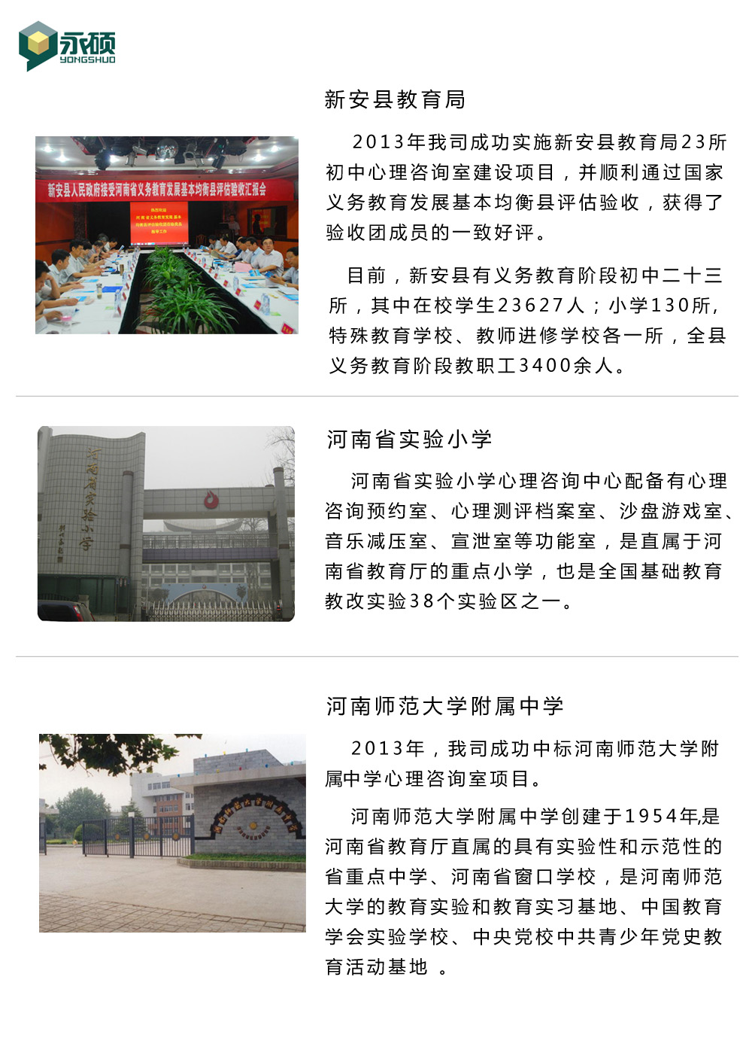

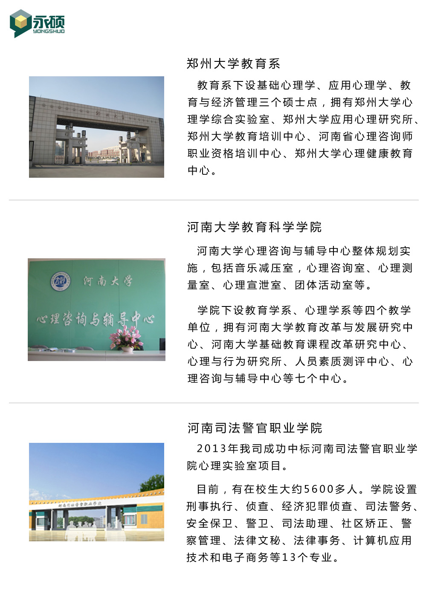

3.2 专家团队

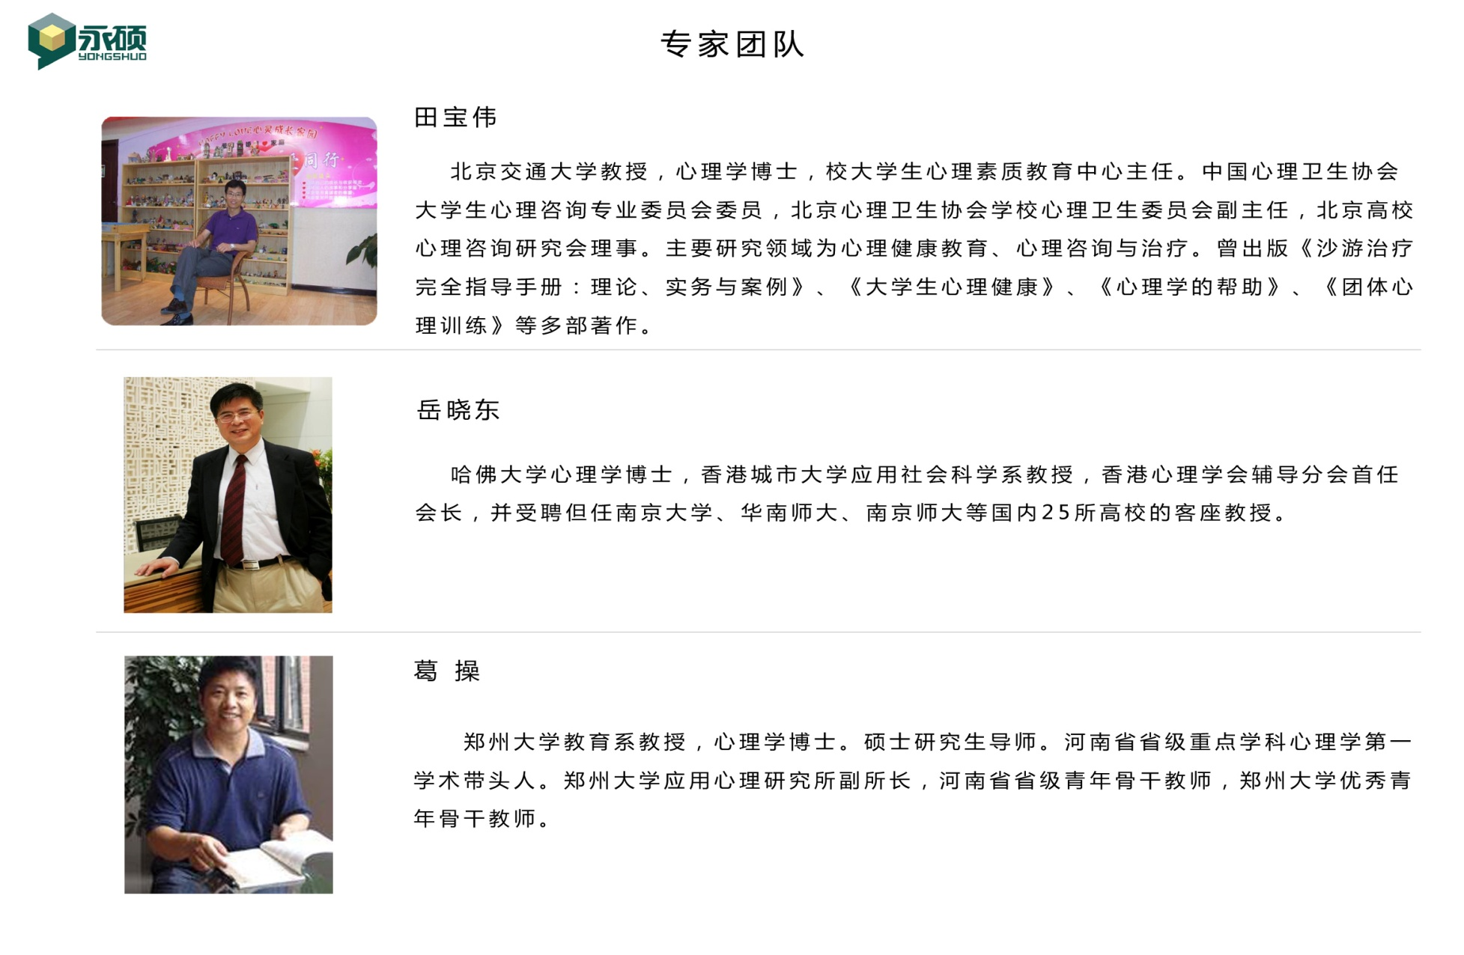

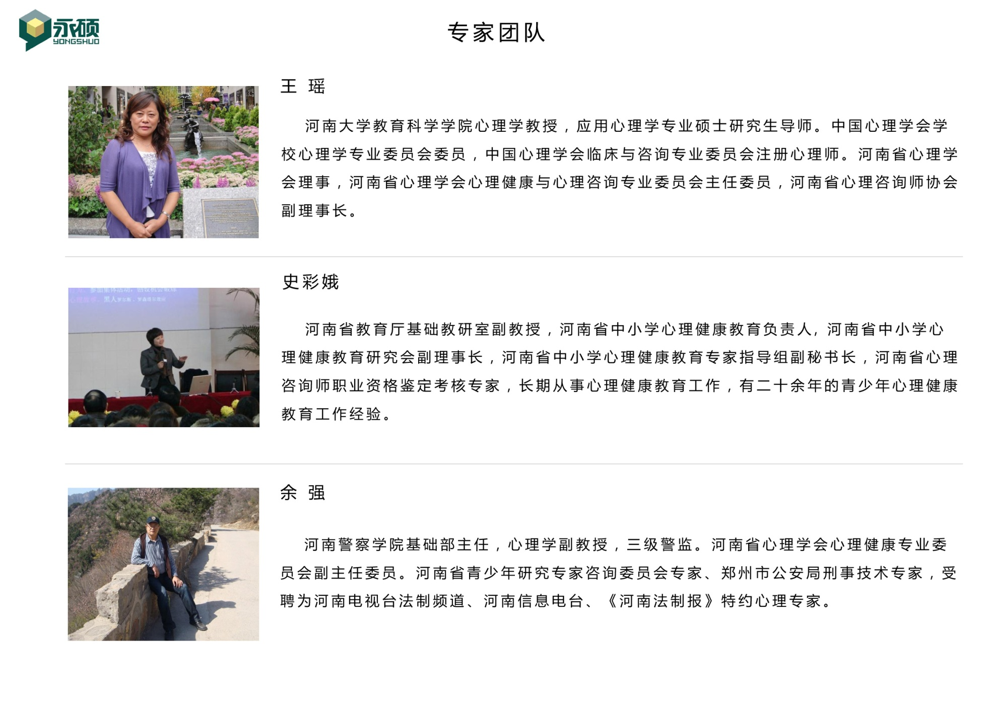

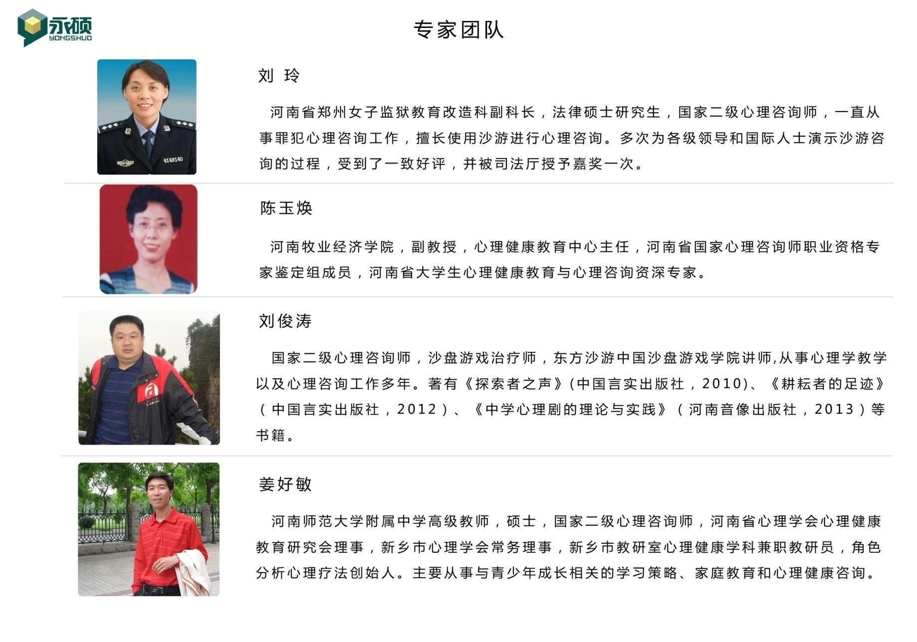

3.3 近三年销售记录

2012年5月实施郑州市经济贸易学校心理咨询项目

2012年6月签约郑州市第34中学心理咨询项目

2012年6月签约华北水利水电学院心理教育信息化管理系统

2012年8月签约南阳理工学院教育学院行为观察室

2012年8月实施郑州市31中学心理软件项目

2012年8月实施新乡市22中学心理沙盘咨询设备

2012年8月签约郑州市99中学心理咨询与仪器系统

2012年8月实施驻马店市监狱音乐治疗与生物反馈项目

2012年8月签约河南省新乡监狱心理矫治中心设备

2012年9月签约郑州大学体育学院沙盘游戏及宣泄设备

2012年10月签约许昌未成年人辅导中心心理咨询设备

2012年10月实施河南省新乡女子监狱心理宣泄器材

2012年11月签约中国人民解放军第534医院心理卫生指导中心

2012年11月签约黄河中学心理咨询项目

2012年11月实施焦作龙源湖学校心理设备

2012年12月河南省实验小学心理咨询室项目

2013年3月郑州市第四中学心理咨询室项目实施

2013年3月郑州市惠济区实验小学心理咨询室项目实施

2013年3月襄城高中心理咨询室项目

2013年3月郑州市第68中学心理咨询室项目

2013年4月荥阳四中心理咨询室项目

2013年4月新密二高心理咨询室项目

2013年4月郑州市第一中学心理咨询室项目实施

2013年4月河南司法警官职业学院法律事务专业实验室建设项目

2013年5月郑州市第18中学心理咨询室项目

2013年5月郑州市金水一中心理咨询室项目

2013年5月新安县教育局23所初中心理咨询室设备项目

2013年6月郑州市第49中学心理咨询室设备采购项目

2013年6月中国石化集团河南石油勘探局EAP中心心理产品

2013年7月驻马店实验中学心理咨询室项目

2013年7月郑州市经开区育人学校心理咨询室项目

2013年7月安阳师范学院基础心理实验室教学设备项目

2013年7月河南理工大学心理咨询中心项目

2013年8月濮阳县教育局心理咨询室设备项目

2013年8月河南师范大学附中金龙学校心理咨询室项目

2013年9月郑州市幼儿师范高等专科学校心理咨询中心项目

2013年9月河南理工大学万方学院心理咨询中心项目

2013年9月黄河水利职业技术学院心理咨询中心设备采购项目

2013年9月河南检察官学院心理咨询室设备项目

2013年10月郑州市轻工业学院心理咨询中心项目

2013年10月郑州市成功财经学院心理咨询中心项目

2013年11月南阳医专心理咨询中心项目

2013年12月新乡第10中学心理咨询室项目

2013年12月河南省第一监狱心理矫治中心项目

2013年12月河南中医学院心理咨询中心项目

2013年12月郑州大学大学生心理健康教育中心项目

2014年1月信阳平桥区教育局四所学校心理咨询室项目

2014年3月河南中医学院研究生院心理咨询研究设备（二批）

2014年3月中标河南省青少年活动心理咨询室项目（二批）

2014年4月实施郑州市公安局心理素质训练设备

2014年5月签约郑州轻工业学院大学生心理健康教育中心（二批）

2014年5月签约河南省工业设计学校心理咨询中心

2014年7月实施三门峡市第一高中心理咨询中心

2014年7月分别合作濮阳市黄河路小学、濮阳市华龙区第三小学

2014年8月签约郑州市经贸学校

2014年8月签约焦作师专心理辅导中心

2014年8月实施安阳师范学院音乐催眠按摩椅（三代）

2014年9月牵手郑州57中、郑州4中心理器材

2014年11月签约新乡市第2中学

2014年11月实施黄河科技学院心理咨询设备

2014年12月实施南阳师院心理沙盘项目

2014年12月实施河南中医学院心理器材

2014年12月提供郑州45中心理沙盘

2014年12月中标鹤壁市外国语中学心理咨询室设备

2014年12月中标鹤壁市淇滨小学心理咨询室项目

...........................

**第四部分：心理培训案例证明**

4.1 历次培训导读

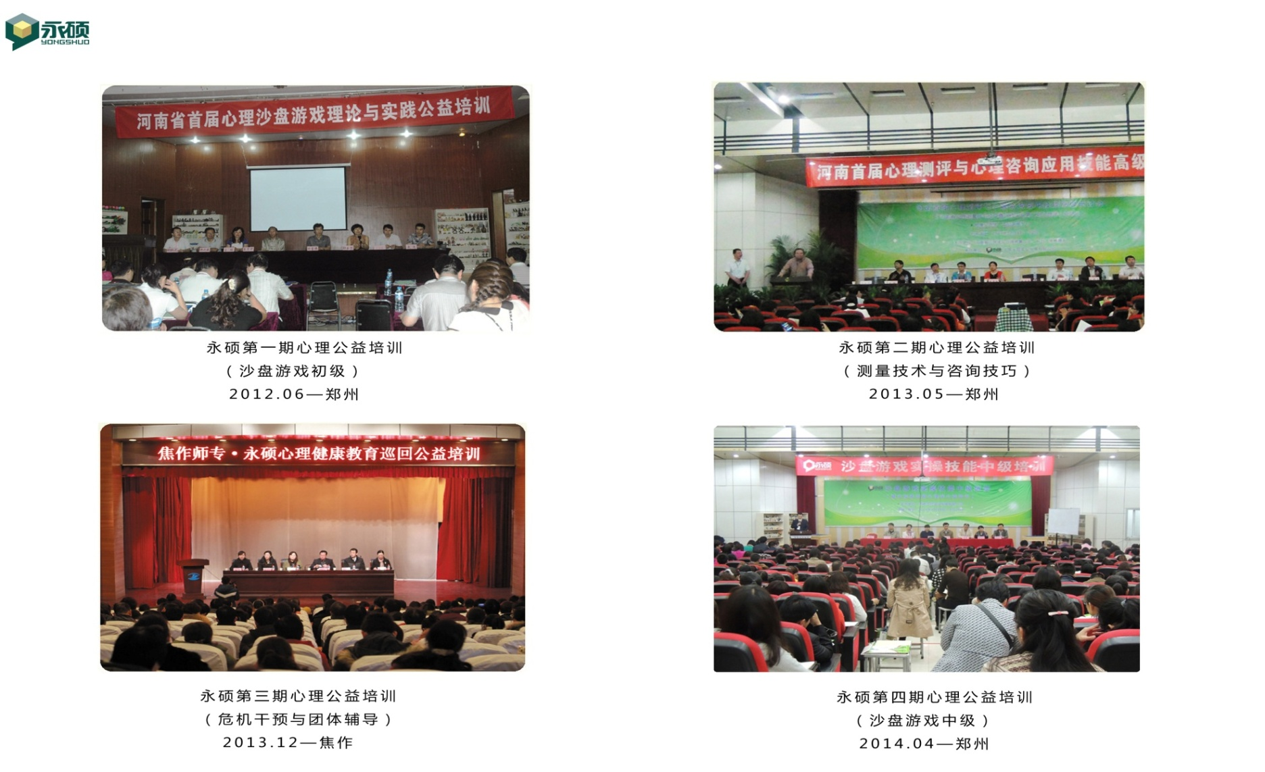

4.2 历次培训详情

**1、2012年6月30日-7月1日：举办“河南省首届心理沙盘游戏理论与实践公益培训”**

特邀北京交通大学田宝伟博士进行2天的密集培训，参加本次培训的代表来自全省各地教育、司法、公安、医疗等150多家单位，近370名代表出席，大会现场气氛热烈，田宝伟博士渊博的知识、幽默风趣的演讲获得了与会者的高度赞赏，本次大会获得圆满成功。

**2、2013年5月11日-12日：举办“河南首届心理测评与心理咨询应用技能高级研讨会”**

河南省心理学会理事长、河南大学常务副校长赵国祥教授、郑州大学副校长张倩红教授、南阳师范学院副校长宋争辉教授、郑州大学教育系书记孙新成副教授、郑州大学教育系王大军主任、鹤壁市教育局王朝庄局长、河南大学教育科学学院副院长赵俊峰教授、河南省心理学会秘书长李永鑫教授、河南省心理学会心理测量分会会长葛操教授等出席了大会开幕式，永硕实业公司总经理主持开幕式并致辞。

以河南省心理学会、郑州大学、河南大学、河南警察学院、河南商专、郑州市教育局、鹤壁市教育局、许昌市教育局等单位为代表的全省教育系统、司法系统、医疗系统、军警系统200多家单位共计400多人参会。

会议主题：触摸心理学，圆您幸福梦！

主讲专家：

葛操：郑州大学教育系教授，心理学博士，硕士研究生导师，郑州大学应用心理研究所副所长，河南省省级青年骨干教师，郑州大学优秀青年骨干教师。

岳晓东：哈佛大学心理学博士，香港城市大学应用社会科学系教授，香港心理学会辅导分会首任会长，并受聘但任南京大学、华南师大、南京师大等国内25所高校的客座教授。

**3、2013年12月14日-15日：举办“永硕第三期心理健康教育巡回公益培训”**

永硕第三期心理健康教育巡回公益培训在焦作师专学术报告厅成功举办。来自省内有关高校、医院、教育、司法等部门的心理学工作者共计400余人参会，共同享受心灵大餐。

培训主题：1、心理危机干预系统的建立； 2、教师的压力与情绪管理；

3、心理健康教育团体辅导技能； 4、儿童青少年心理咨询技能。

主讲专家:

王瑶：河南大学教育科学学院心理学教授，应用心理学专业硕士研究生导师。中国心理学会学校心理学专业委员会委员，中国心理学会临床与咨询专业委员会注册心理师。

史彩娥：河南省教育厅基础教研室主任，副教授，河南省中小学心理健康教育研究会副理事长，河南省中小学心理健康教育专家咨询组组长。

**4、2014年4月19日-20日：举办“永硕沙盘游戏实操技能中级培训”暨永硕第四期心理学公益培训**

本次大会得到了河南省教育厅、河南省监狱管理局、河南牧业经济学院、郑州大学、安阳师范学院、河南省郑州女子监狱以及各地市教育局等200多家单位大力支持，全省教育系统、司法系统、医疗系统、公安系统及其他各界心理工作者共计600余人参会。

主讲专家：田宝伟教授，北京交通大学心理素质教育中心主任。中国心理卫生协会大学生心理咨询专业委员会委员，北京心理卫生协会学校心理卫生委员会副主任，北京高校心理咨询研究会理事。主要研究领域为心理健康教育、心理咨询与治疗。曾出版《沙游治疗完全指导手册：理论、实务与案例》、《大学生心理健康》、《心理学的帮助》、《团体心理训练》等多部著作。

**第五部分：投标产品详细介绍**

5.1 音乐减压治疗椅

一、系统组成

由多功能音乐放松椅、电动控制系统、全包裹气压按摩系统、体感音乐放松系统、控制器、无线蓝牙传输系统、数码播放系统、智能反馈型音乐治疗软件、催眠系统、螺旋式催眠仪、钟摆式催眠仪、电脑小推车、PC电脑和生理指标采集器等组成，集体感音乐震动、音乐放松、生物反馈训练等功能于一体。

1、钟摆式催眠仪

电压利用长时间注视单调的钟摇运动所产生的视觉疲劳这一理论，可以对受训者在催眠治疗前进行针对性的放松训练，从而改进催眠治疗的效率。直流电磁组件，输入电压3V，电流0.3A～0.5A，55～65r/min

2、螺旋式催眠仪

利用发散式螺旋图案容易产生视觉疲劳的特点研发而成，有效进行催眠放松前引导的有效工具。直流电机，输入电压220V，输出3V直流，电流0.1A～0.5A，多极可调低速变速器，30～55r/min。

3、操作台和显示器

控制器为双声卡多音频通道主控、CPU2.0GHz、2G内存，19寸液晶显示器。工作台为可移动式、环保型PVC、PVU材料。

4、指脉生理传感器

采集生理指标为5项：HRV、压力指数、PNN50、脉搏、心率；内置式数模转换器，多功能信息转换系器以及数据传输线USB或232口串形接口；通信速率9600bps；电源电压：5-6VDC；压力量程：-50±300mmHg；灵敏度：2000uv/mmHg  
二、系统功能

（一）多功能音乐放松椅

1、反馈型音乐放松椅

采用全金属底座涡轮涡杆传动装置，人体工程学设计外形，全电动控制系统，全角度旋转，自带调位锁定，乳白色可伸缩真皮材质，海绵内衬，背部腿部角度任意调节90-180度，方便自由选择坐、躺、卧等自然、放松姿势。  
2、全包裹气压按摩系统

依托豪华按摩椅的休闲放松设计理念与制造工艺，整体结构采用金属流线型外观、表面光滑、时尚大方；实现揉捏、推拿、叩击、振动、气压等五大按摩功能，实现颈部、手臂、颈部、背部、腰部、臀部、腿部、足底八大部位的按摩；设备材质采用进口真皮+ABS塑料+合金；颜色采用卡其色；内置30多个气囊。

3、音乐靠枕

人体工学设计，“内包围式”设计，65°头颈倾角，内嵌式45°，内置环绕高保真mini音响系统，多层发泡海绵定型，可卸外套，内嵌不少于4组安神磁疗片，散布于颈部，疏通穴位，12V，5A。

（二）、智能反馈型音乐治疗软件

1、音乐放松训练：

（1）5种放松训练类型

专业音乐放松训练；α波音乐放松训练；纯音乐放松训练；渐进式肌肉放松；催眠治疗

（2）二种音频

放松音乐；放松环境

（3）四种放松音乐种类

中国古典；外国古典；中国民乐；外国民乐

（4）10种放松环境

下雨天；海边；山林幽静；田野夜色；小桥流水； 爱之抚慰；童年时光；云端漫步； 绿里夏日；天机翱翔

2、图文报告功能；报告导出功能；数据储存功能等

3、专用加密器；配套资料（说明书、音乐播放卡、遥控器等。）

（三）、音乐放松训练模块

1、自动分析放松者在放松训练前的各项理指标

2、智能选择放松训练内容

3、确定放松时间

4、确定放松方案

5、全程实时监测放松者生理指标，判断放松效果

6、原方案有效，继续保持原放松方案；原方案无效，智能调整

（四）、音乐播放系统

内置Mp3播放器，支持TF卡和USB等外设，多种播放模式供选择，可外接耳麦，也可通过内置MINI音箱系统播放。除了机身有音乐播放按键操控外，还配有遥控器，丰富的按键功能，真正实现数字选曲一步到位。

（五）、无线蓝牙传输系统

适合所有标准3.5mm接口的数码移动影音设备，MP3、MP4、手机、PC电脑、平板电脑等具备音频输出的设备，可连接无线蓝牙实现音频的播放输出。

**实物展示：**

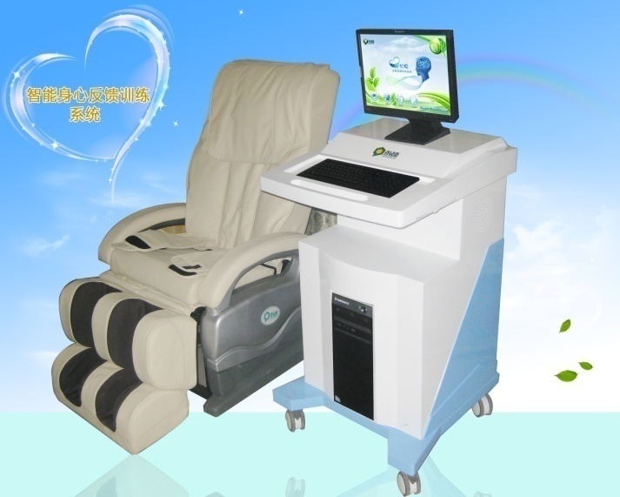

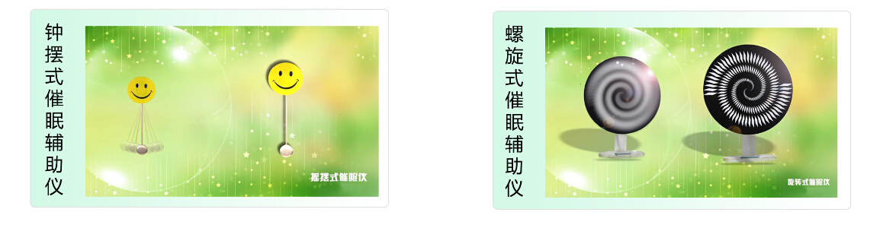

5.2 互动宣泄系统

一、系统原理

应用人体工学设计、红外传感器技术、力学智能感应技术、3D影像还原等科学原理与技术构建。集成了智能健康宣泄设计、自主平衡训练、力学智能感应、智能体能测评分析、互动式宣泄等关键应用要素，为用户提供全新的、健康的宣泄体验，达到良好的情绪疏通效果。

二、规格尺寸和配置

系统组成：由互动宣泄主机、无线力学感应板、互动宣泄系统遥控器共三大部份组成

（一）、互动宣泄主机

1、尺寸：高170cm×宽100cm×厚46cm

2、训练显示屏： 32英寸液晶屏幕，分辨率大于1024×768

3、训练机柜：钢材质，黑色

4、输入电源：AC 220V/50Hz

5、训练控制主机系统

内置不小于200个多种互动宣泄游戏，支持视频输出。

6、三年可免费更新换代产品。

（二）、无线力学感应板：无线通讯传输，可承受250KG力学感应

（三）、互动宣泄系统遥控器：无线手持控制主手柄一个；无线手持控制副手柄一个；互动宣泄显示屏遥控器。

三、系统功能

1、人机互动宣泄

让使用者亲身参与各项活动，如网球、瑜伽、跑步等互动活动，提升来访者的逻辑思考能力、判断力、身体灵活性，释放不良情绪，达到良好的身心状态。系统提供不少于14款互动训练方案，在躯体运动的过程中，调用心理、智力同步训练，达到心理情绪疏导。

2、无线智能感应技术

采用无线智能传感系统，训练者在规定感应范围内，无拘束任意活动、游戏训练，系统均能精准接收各种姿态信号，并实时反馈，真实感强。实时采集宣泄者多种动作姿态，实现人机互动宣泄，提供不少于200种以上的训练方案，模拟各种运动项目进行肢体、心理、大脑等同步训练，进而达到“身与心”的调节疏导，情绪宣泄，运动项目包括：跑步、乒乓球、足球、网球、高尔夫、拳击、击剑、滑冰等。

3、自主平衡训练系统

系统引入瑜伽训练，提供循序渐进的指导方法，并提供不少于9款平衡训练方案。

4、训练数据跟踪趋势与评测

自动记录历次宣泄数据，并形成训练跟踪趋势图，方便用户自行进行对比、评估。

5、智能体能评测系统

提供宣泄目标设置功能，宣泄者根据已定的宣泄方案实现设置的宣泄目标。

6、3D影象视觉效果

可根据不同的宣泄角色、不同的宣泄场景、不同的宣泄主题制定不同的宣泄方案，通过3D技术实时将宣泄过程与宣泄者同步，实现宣泄主题更生动、宣泄场景更逼真，宣泄效果更理想的新型宣泄方式。

7、力学智能感应系统

系统支持250公斤压力感应，通过无线传感技术实时采集压力参数传输到数据处理单位，实现压力与互动同步。

8、支持人机互动和宣泄者之间共同竞赛比拼，提升宣泄趣味性；支持单人和团体互动宣泄。

**实物展示：**

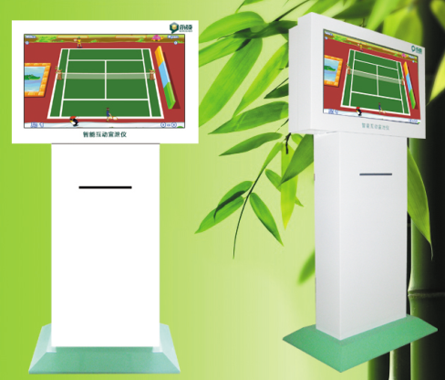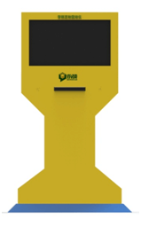

5.3 宣泄器材

情绪是一种对人生成功活动具有显著影响的非智力潜能素质。积极情绪有利于人们的身心健康以及学习和工作效率的提高，而消极情绪会降低智力水平，导致行动的迟钝和精神的疲惫。如果不能正确对待消极情绪，不及时调节、疏导与释放，就会影响人的工作、学习和正常生活，继而导致身心疾病，危害人的健康。情绪包括：忧愁、悲伤、愤怒、紧张、焦虑、痛苦、恐惧、憎恨等。目前，国内外各项研究表明，由于生活、工作节奏的加快，各种人群的心理压力都呈上升趋势，而“情绪垃圾”的过分堆积容易造成个体心理上的“内伤”。学会宣泄和释放压力，这是一种重要的能力。

情绪宣泄器材用于让个体在一个安全的地方将心里的焦虑、苦闷、愤怒等消极情绪释放出来，为不良情绪提供一个出口，达到心理放松和减压作用。个体在可控的范围内将消极情绪宣泄出来，这是一种积极的、极为有效的压力释放方法。

**实物展示：**

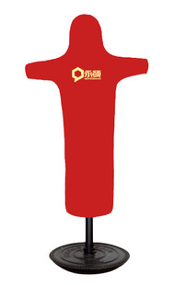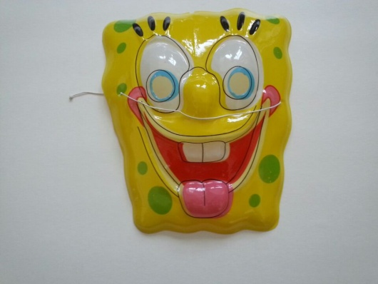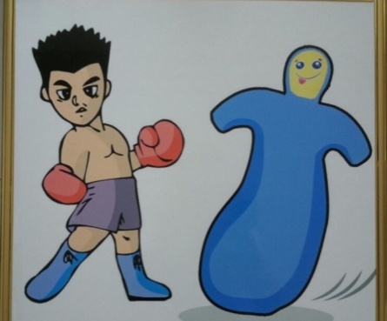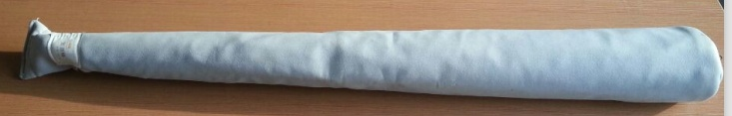

5.4 箱庭疗法设备

系统原理

箱庭（沙盘）疗法，是通过让来访者自我选择一定的沙具，按自我的意愿放其放于沙盘上，组合成一定的场景。通过对场景、沙具、摆放的顺序以及在这过程中的相互引导，交流，达到发现其“原型意象”，便于治疗，指导于治疗的方法。箱庭（沙盘）疗法让来访者在“自由、安全、保护、共情”的情况下实施，得到最大的治疗效果。箱庭（沙盘）疗法已成为国内外最热门的治疗训练方法之一。

箱庭（沙盘）疗法作为心理疗法的一种，无论是在其理论、技法、还是事例研究等方面都有了较好的发展。与其他心理咨询治疗方法相比较，箱庭（沙盘）疗法给予来访者更多的是非言语性的，在象征层面的支持，更易深入来访者的无意识，更能够洞察当事人的心理轨迹，释放内在情绪，使当事人的深层次人格得以表现。通过心理咨询师引导当事人了解自我、提升自我达到咨询与治疗效果。同时，也可以让咨询师本身的压力得以释放。

**实物展示：**

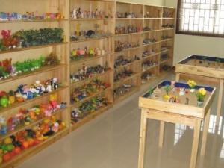

软件部分功能特点：

沙盘治疗过程中使用沙具比较多，管理起来比较繁琐。而来访者的沙盘图片并不便于管理和存储。同时治疗师对于来访者的治疗记录，尤其是多次沙盘治疗的情况进行比较和分析需要一个档案管理系统，用于存储治疗图片、来访者反馈及治疗师的分析。考虑到国人的习惯，来访者希望有一个治疗的报告，对于治疗师也希望有个更为标准化的报告和同行交流。

针对上述情况，永硕特研发了沙盘管理软件，对沙具进行存档管理，对治疗过程进行记录和保存，对结果进行统一的管理，并出具统一格式的报告。

心理沙盘管理系统可分别对沙盘训练的图片、视频以及文字资料进行管理，这样为心理治疗师对箱庭作品的记录、分析、查询、管理提供了专业化、标准化和网络化的工作平台。

主要功能介绍

1、玩具管理功能

沙具管理首先是类别管理，国内各个厂商都有类别的管理说明，我们基本收集了国内常用厂家的所用类别。

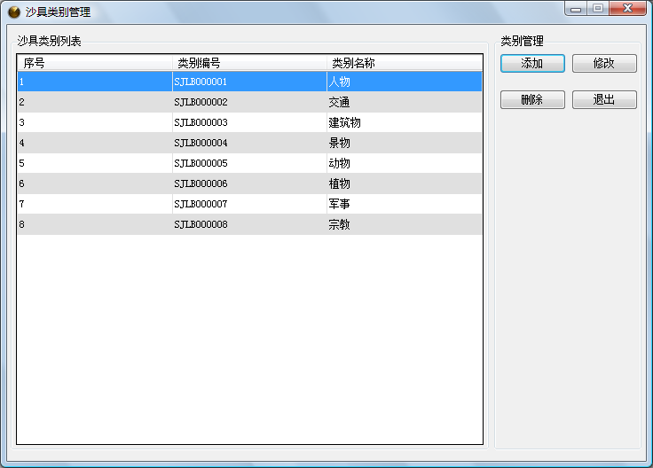

对于沙具的管理，将是通过类别管理分类显示。此沙具可以添加和删除及修改，充分满足客户应用。同时可以录入沙具的图片，便于客户管理使用。

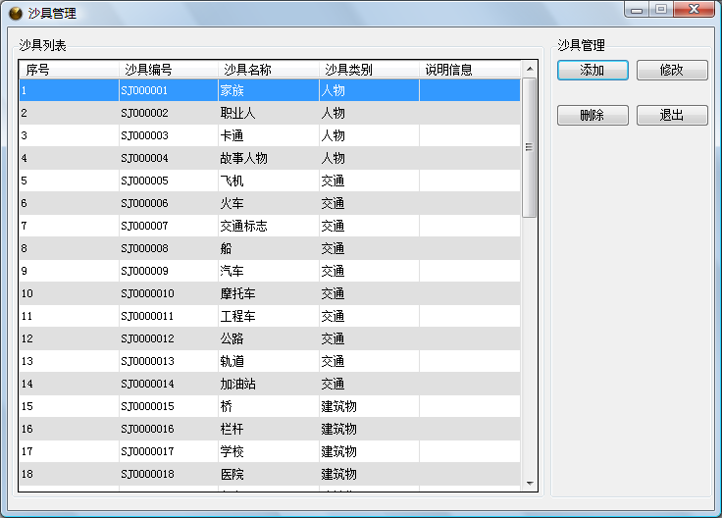

2、个案管理功能

来访者的信息以及他要解决的问题。

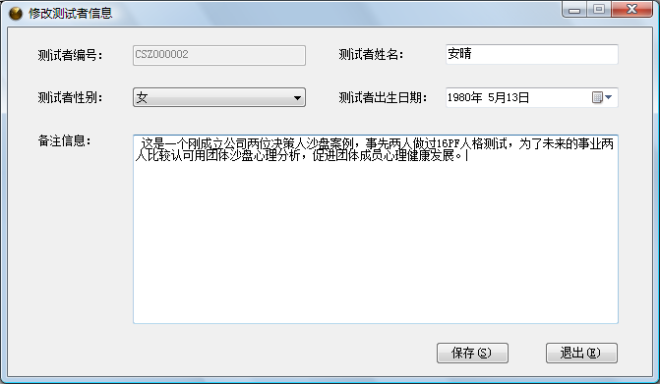

图片可导入一张以上（包括一张），每张图片均可写上相应的图片说明。

录入治疗图片及信息。

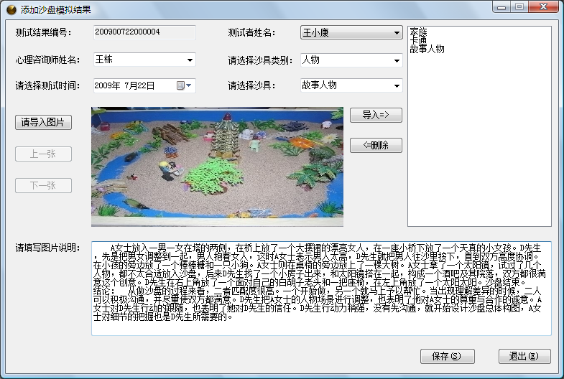

3、档案管理功能

测试结果查询条件一栏中为组合查询，也可单个查询，如果需要显示所有结果信息，查询全部按钮可以实现此功能。

系统中所有来访者的信息。

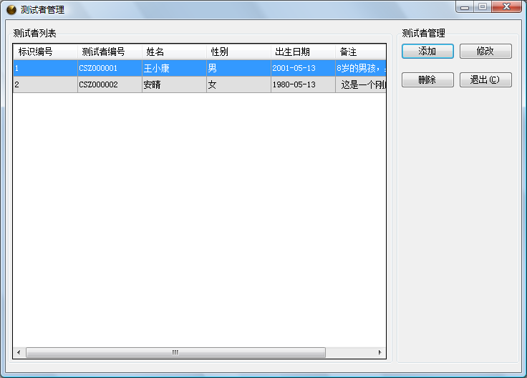

其中一位来访者的治疗过程，下面为3次治疗的过程。

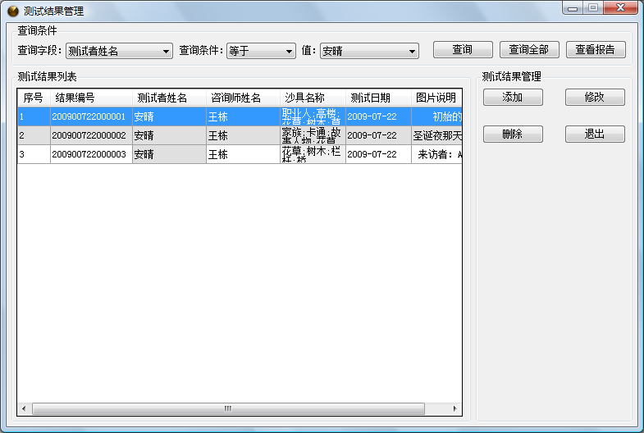

投标人代表签字：

职务：项目经理

投标人（公章）：河南永硕实业发展有限公司

日期：2015年 2月 12 日

**第六部分：投标公司业绩证明**

6.1 中标通知书

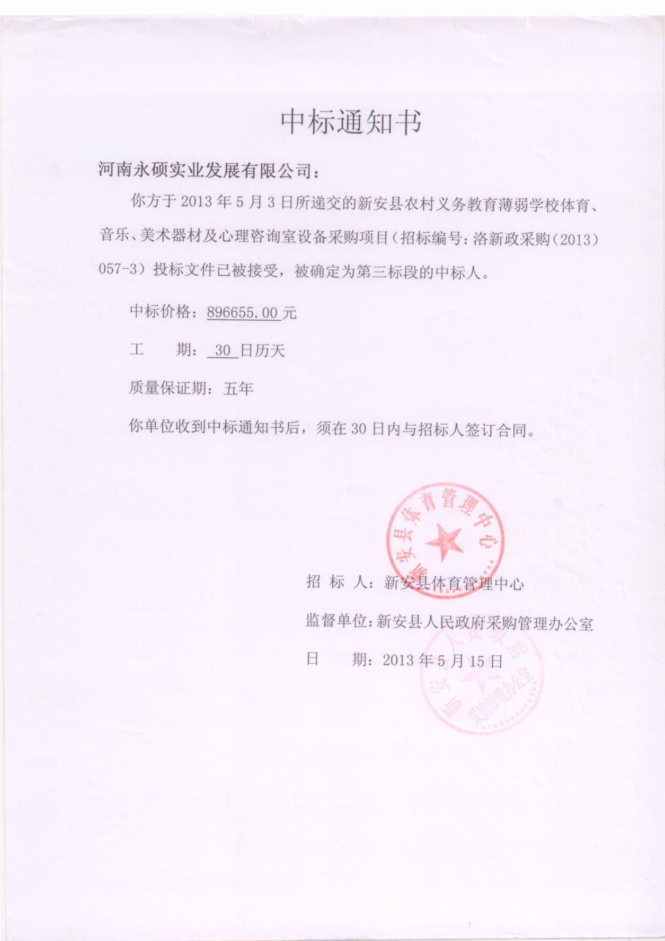

新安县教育局中标通知书

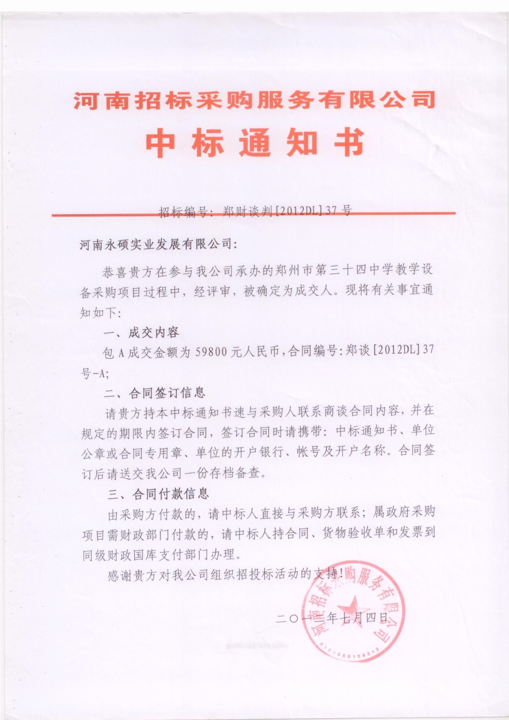

郑州市第34中学中标通知书

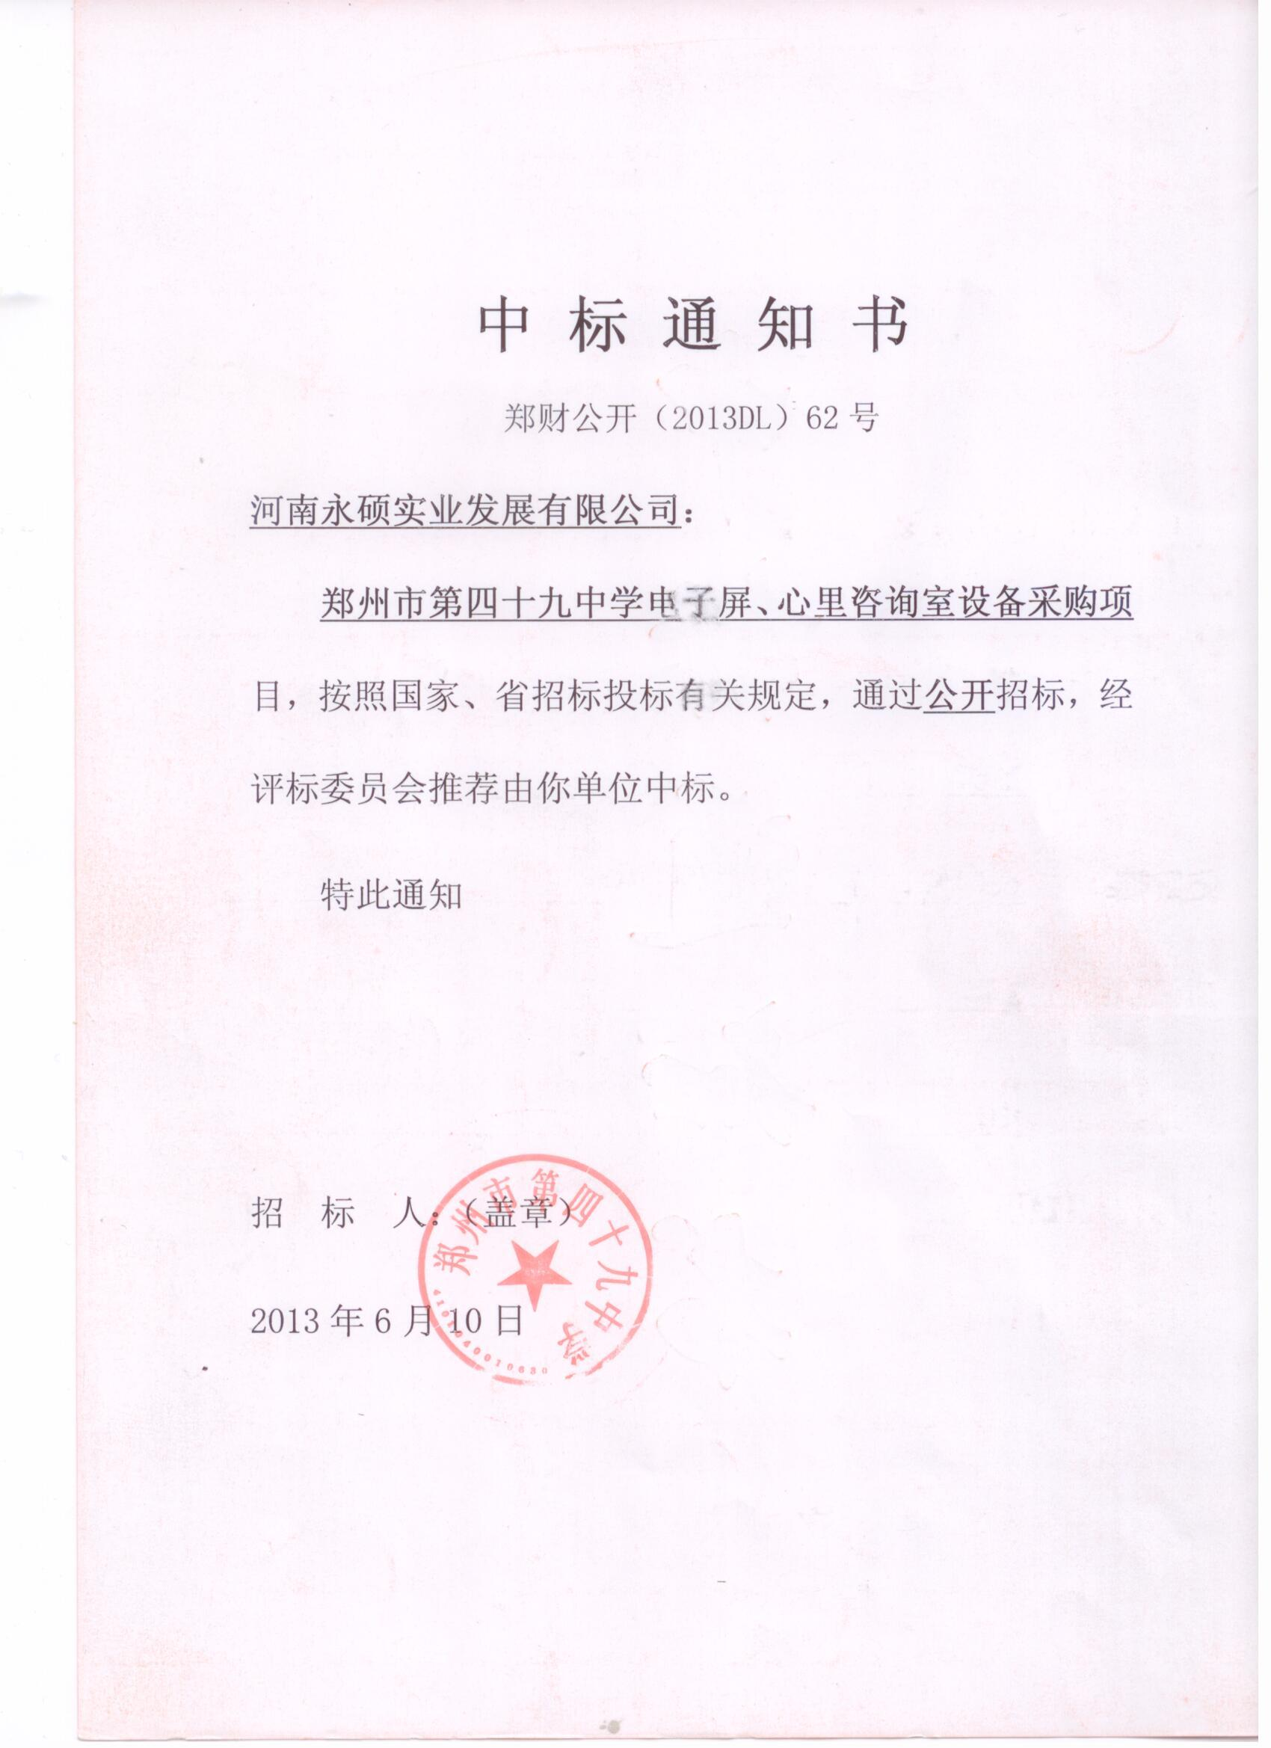

郑州市第49中学中标通知书

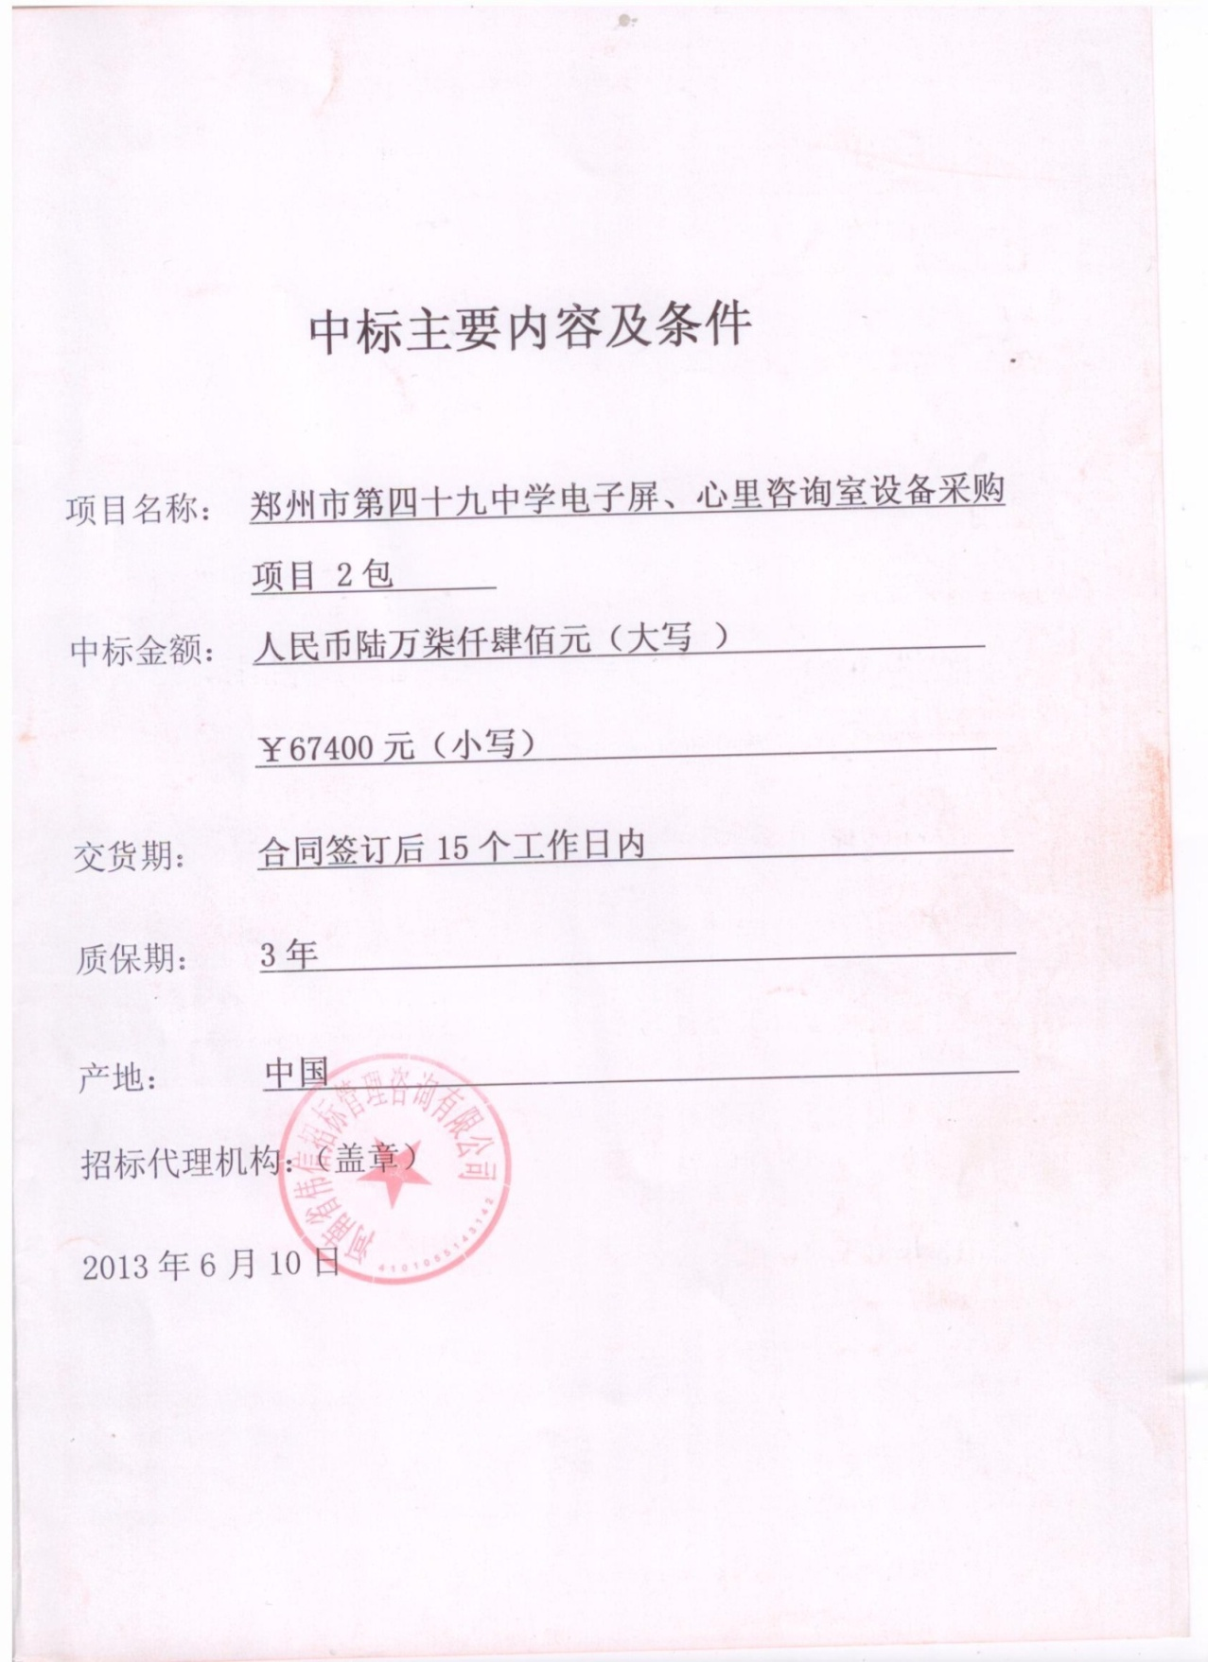

郑州市第49中学中标通知书

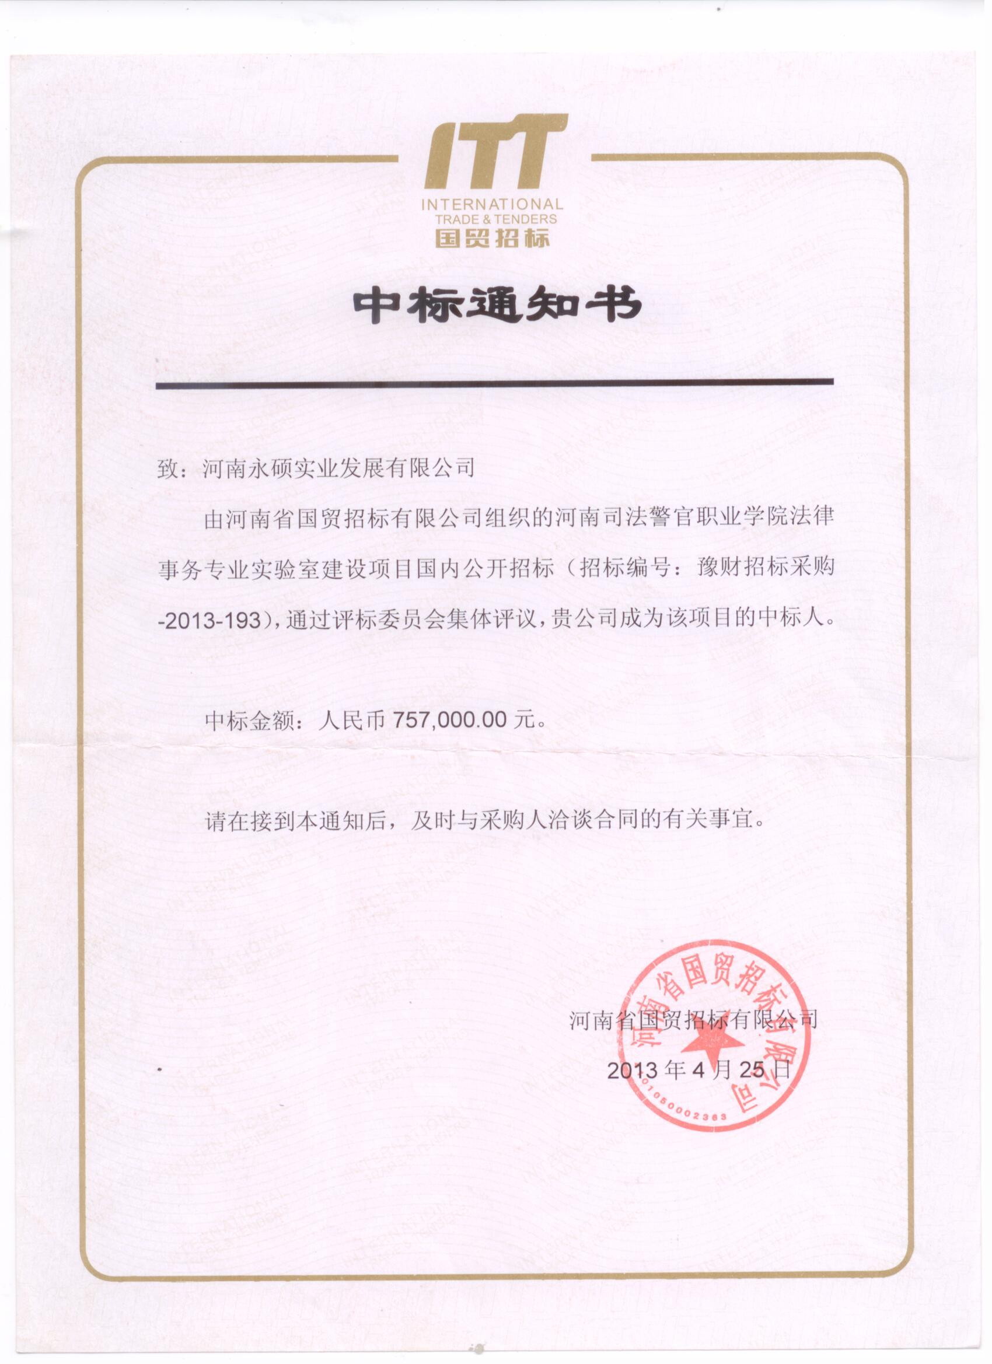

河南司法警官职业学院中标通知书

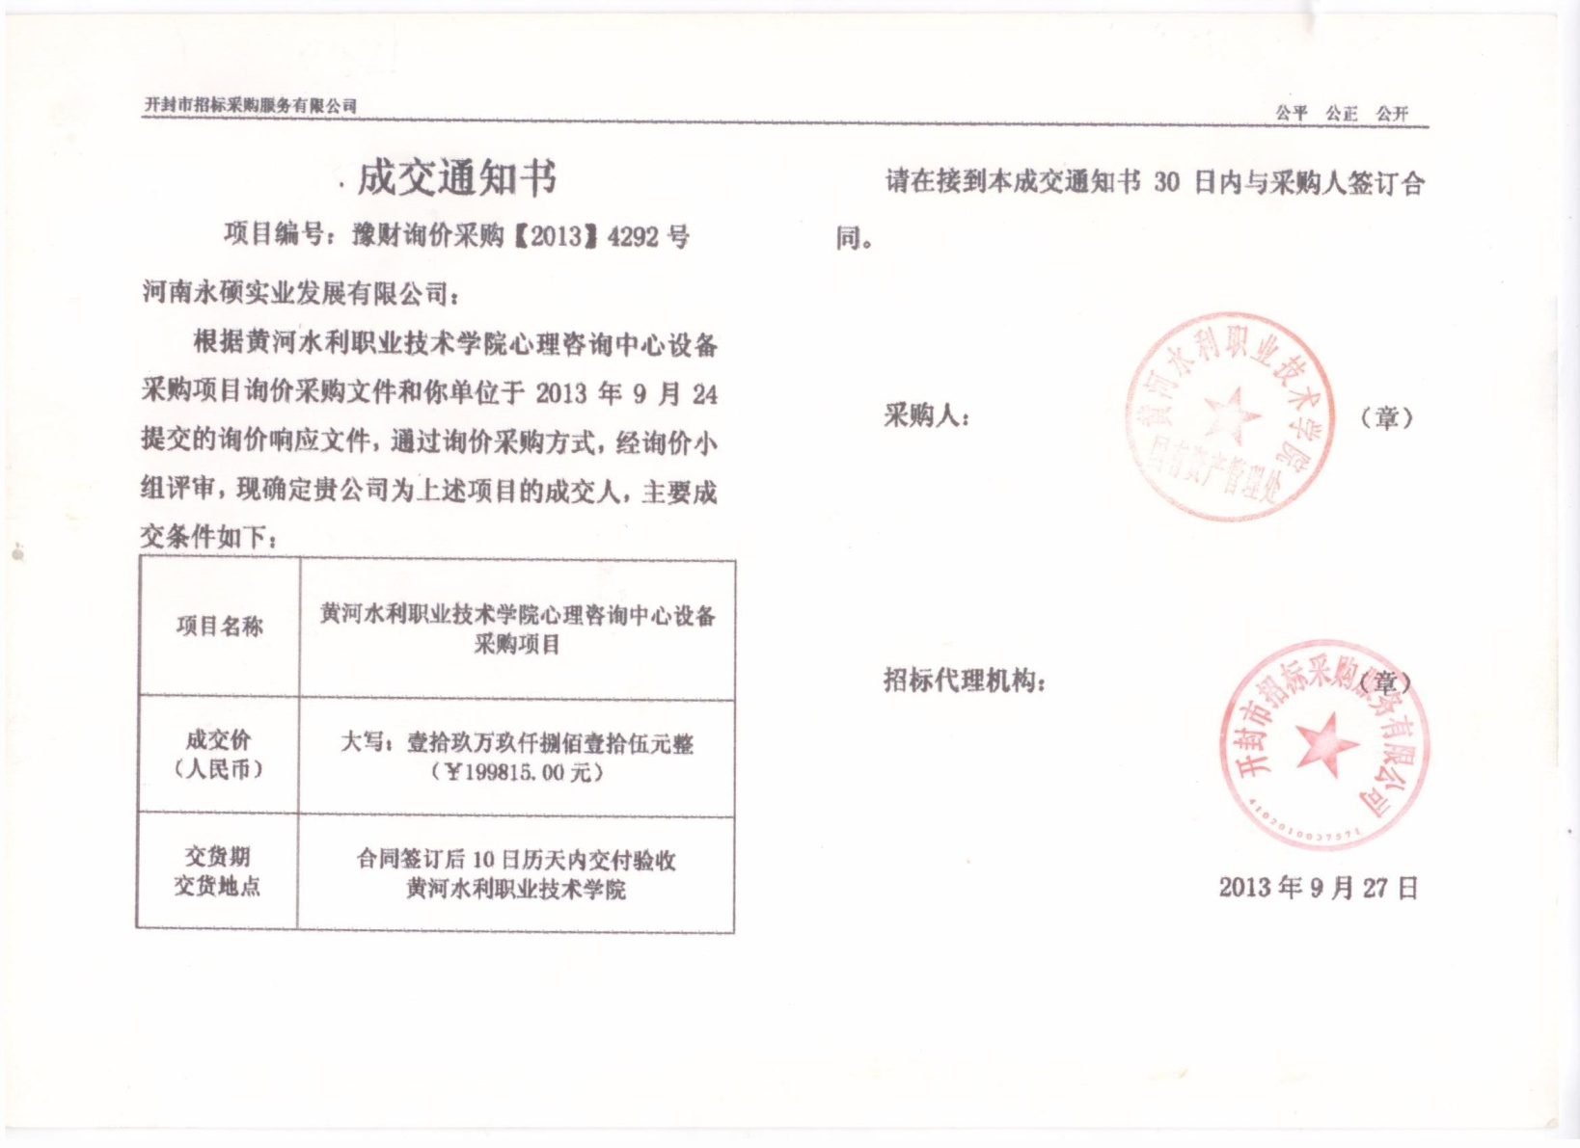

黄河水利职业技术学院中标通知书

6.2 用户使用报告及验收报告

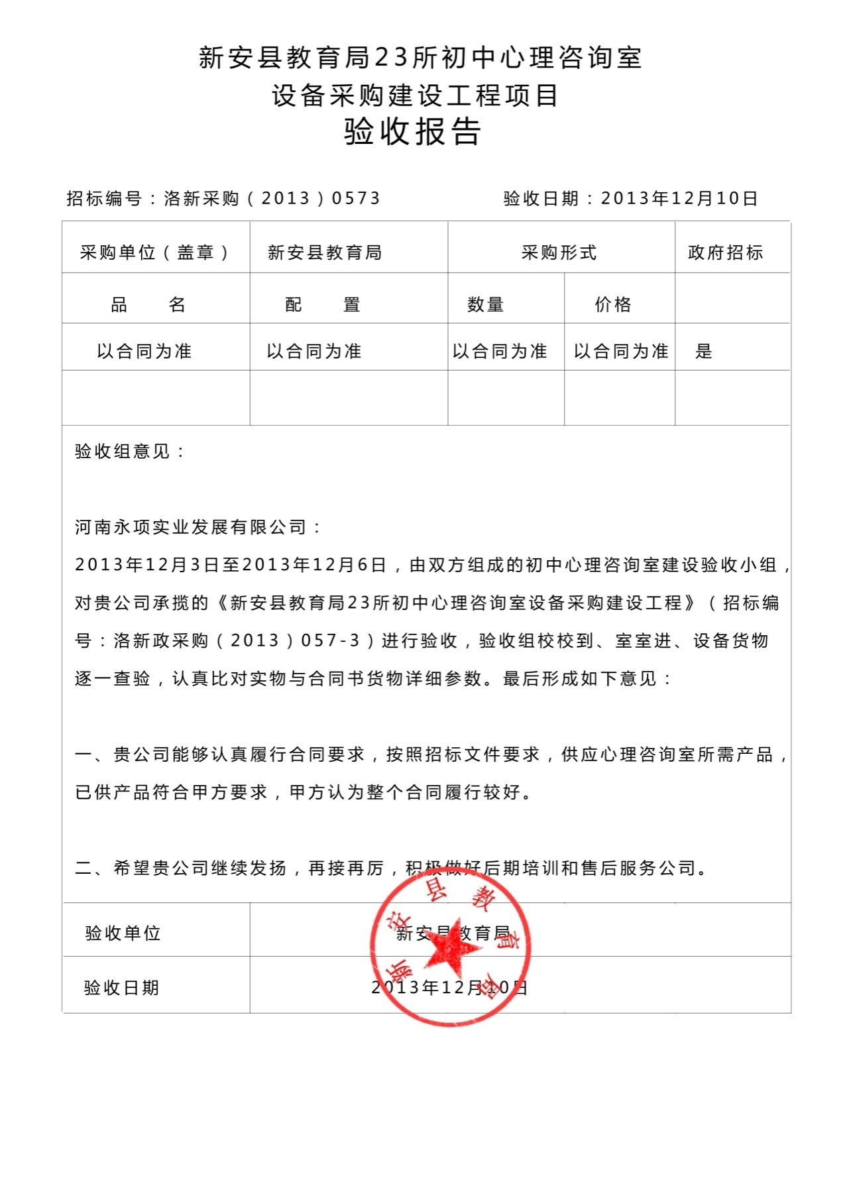

新安县教育局23所初中心理咨询室项目验收报告

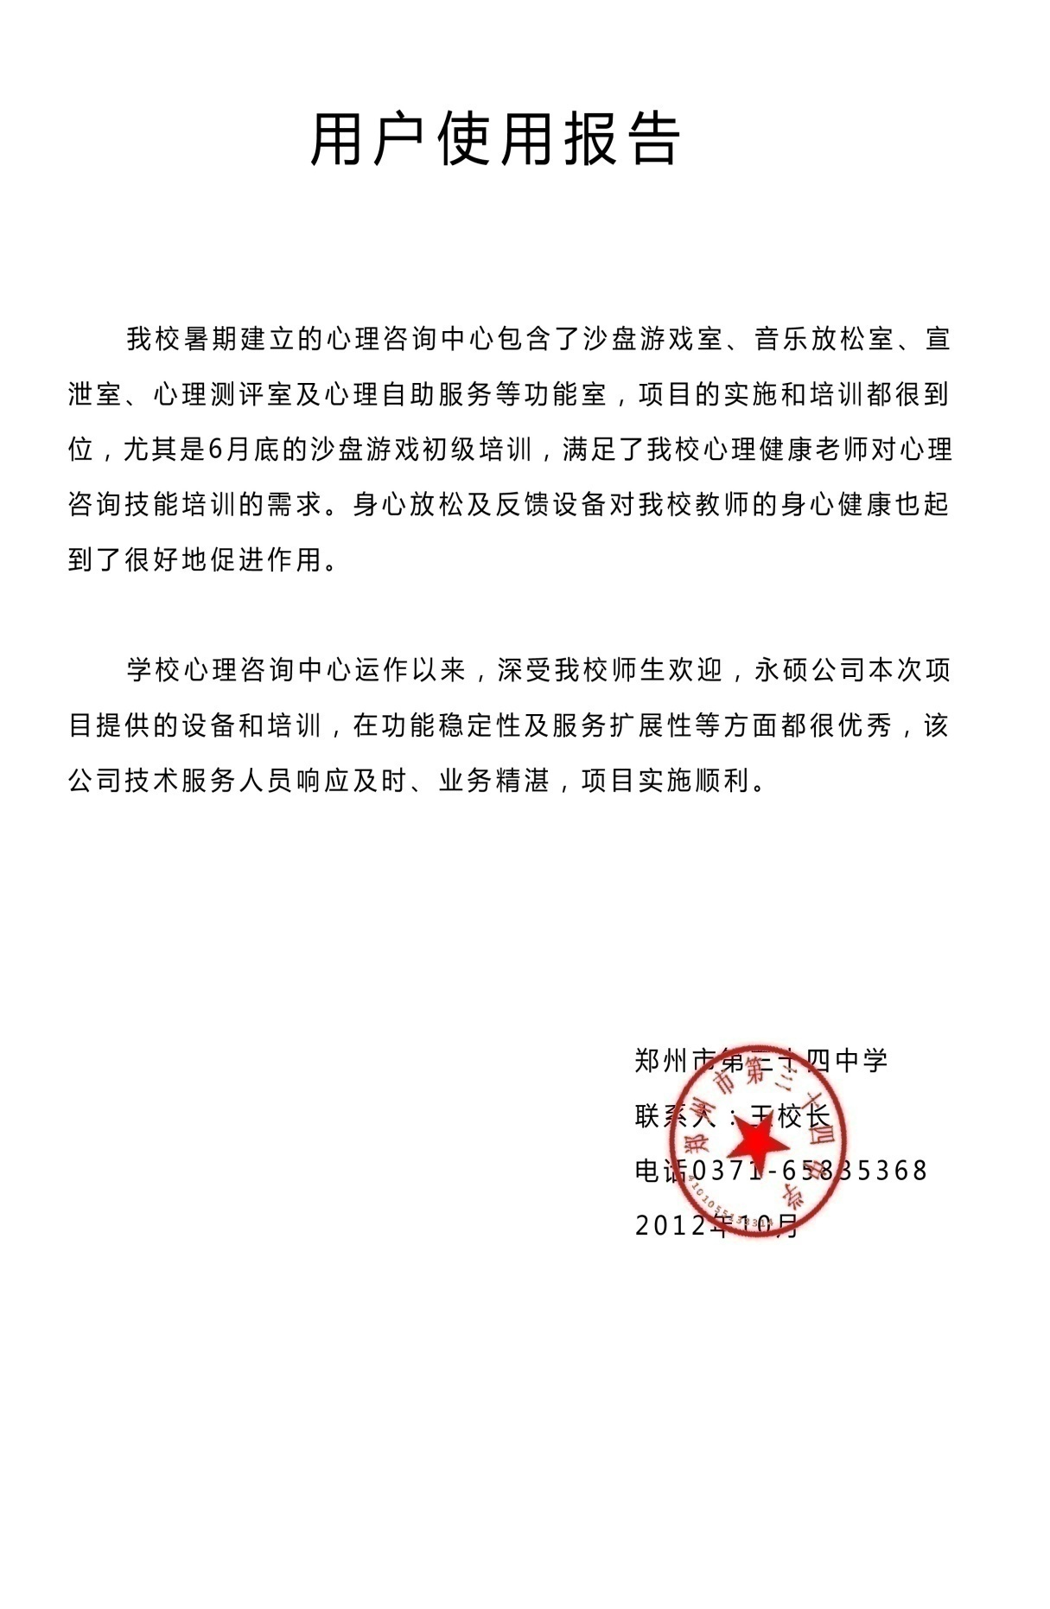

郑州市第34中学使用报告

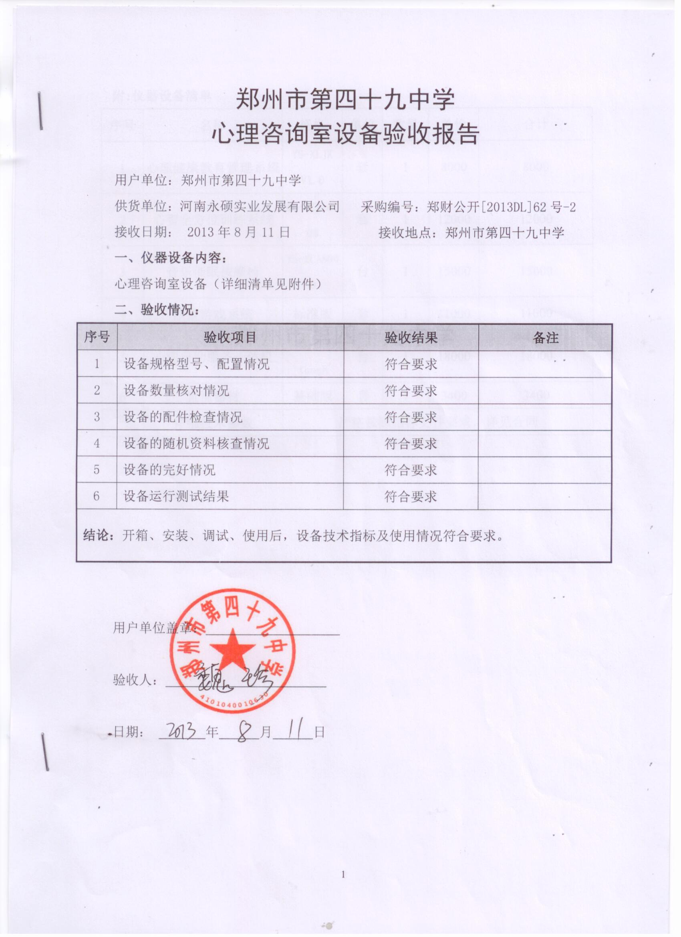

郑州市第49中学验收报告

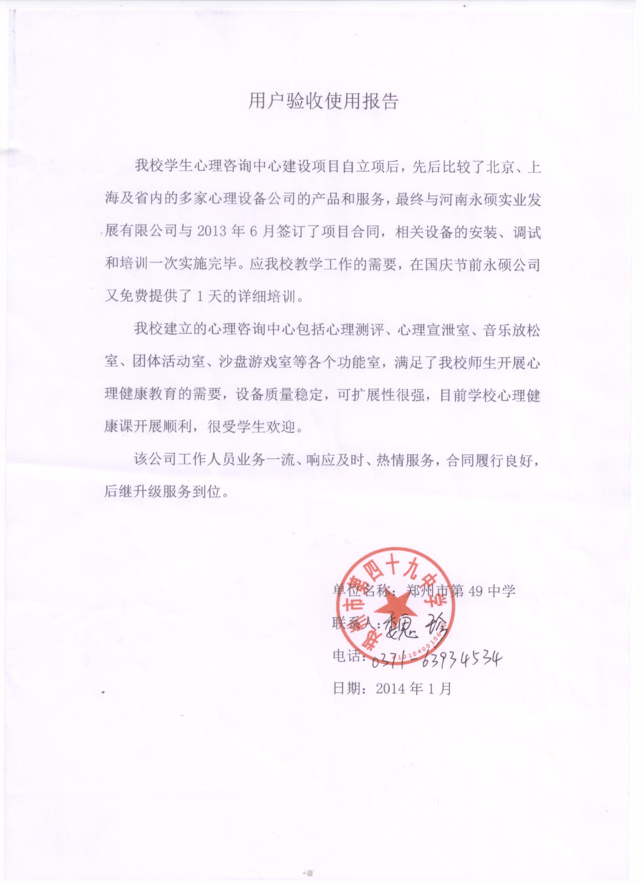

郑州市第49中学使用报告

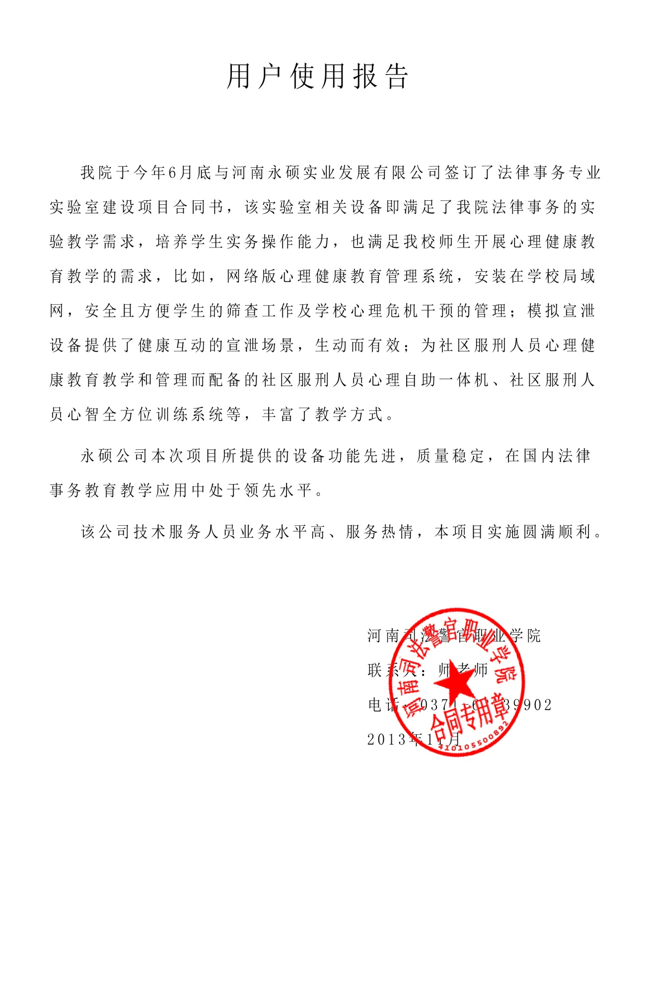

河南司法警官职业学院使用报告

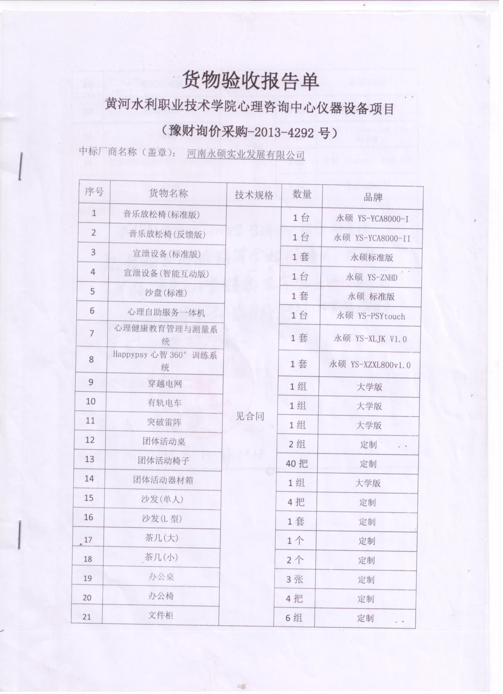

黄河水利职业技术学院验收报告

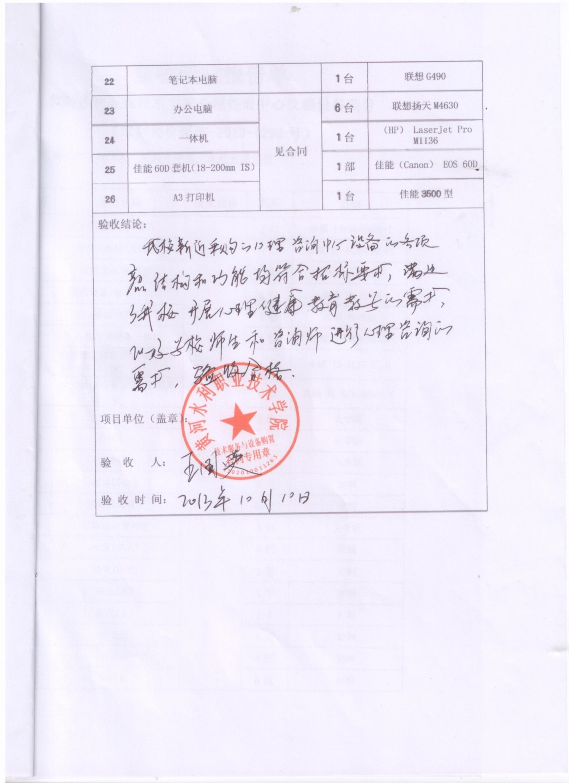

黄河水利职业技术学院验收报告

6.3 用户合同

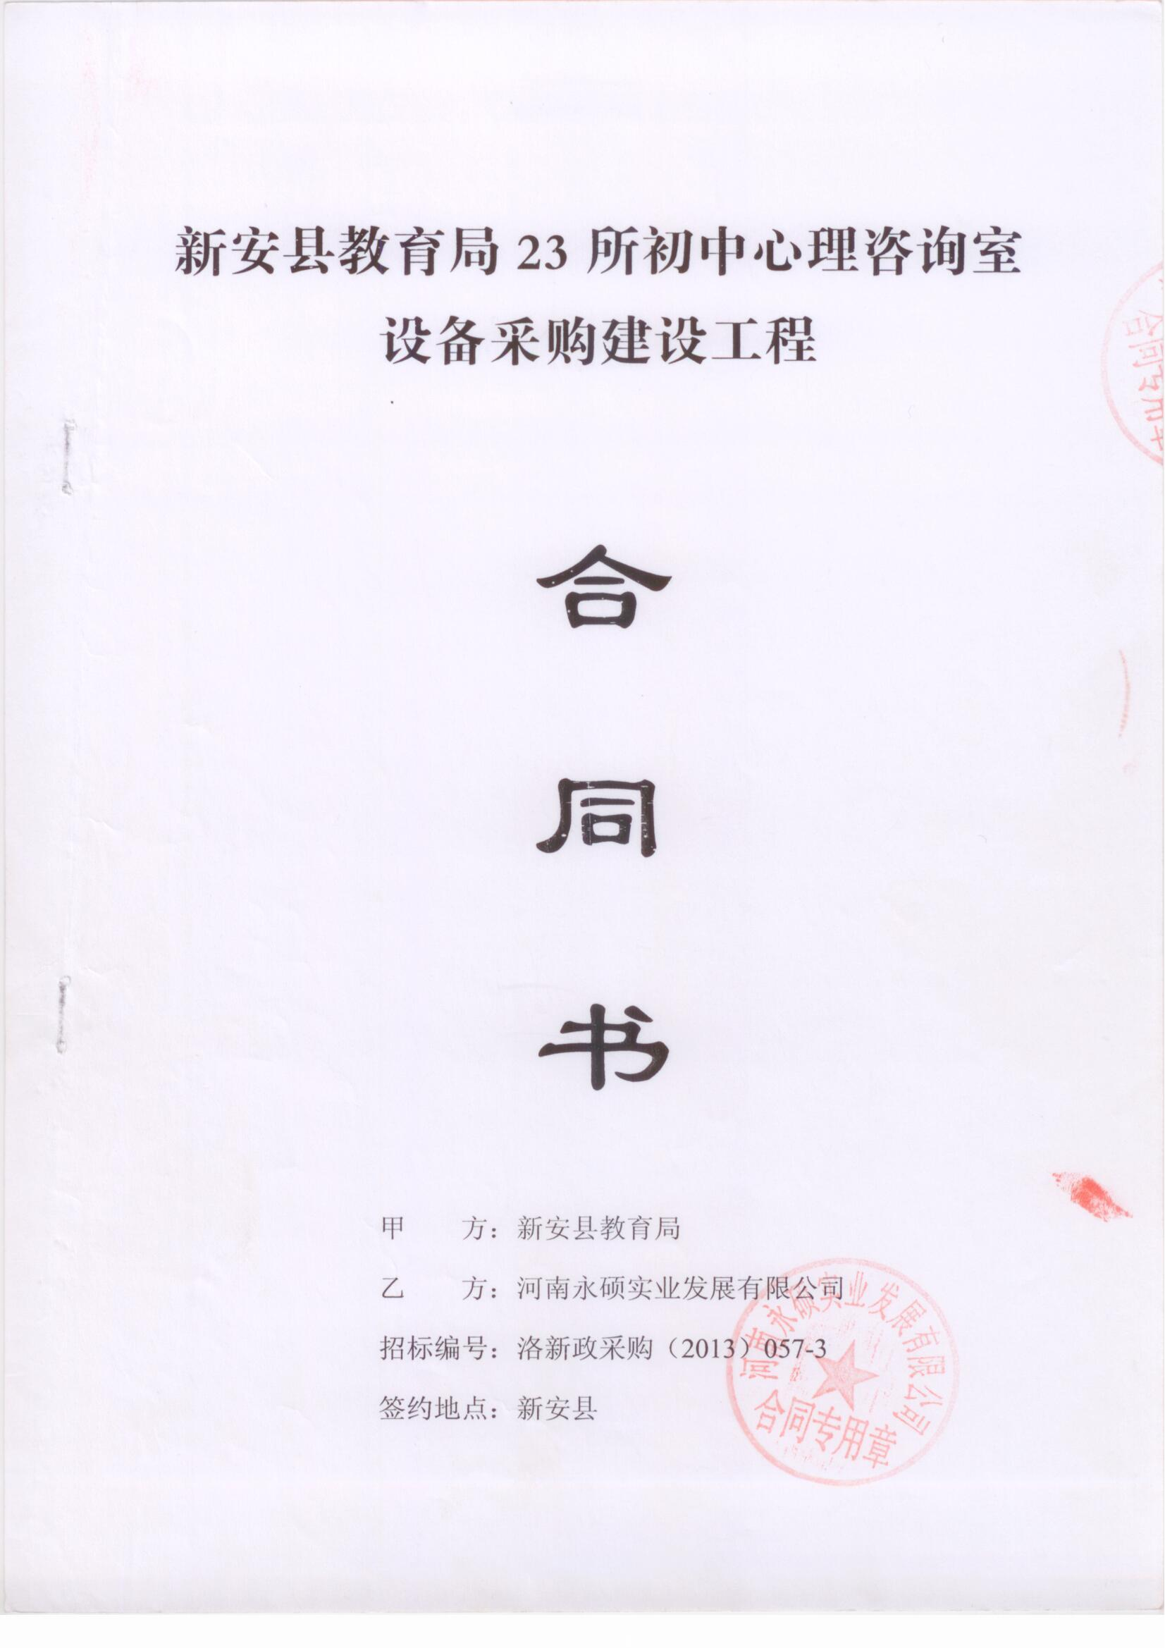

**新安县教育局合同**

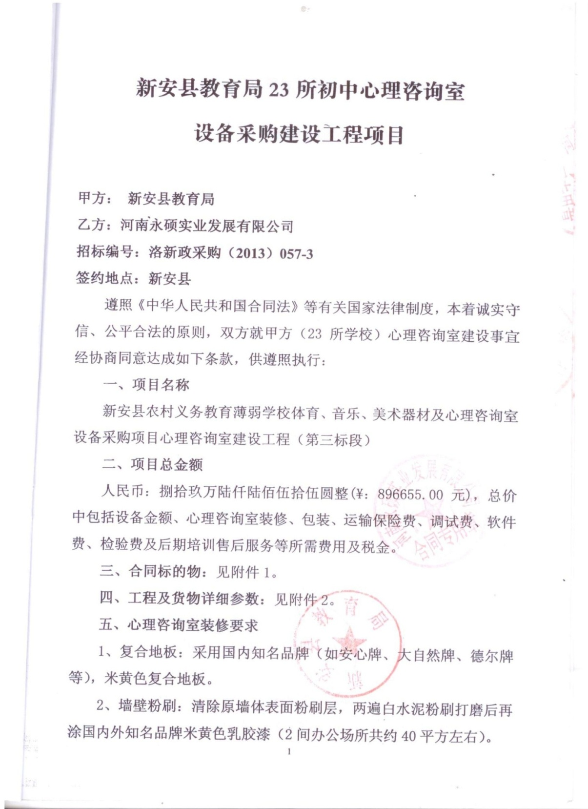

**新安县教育局合同**

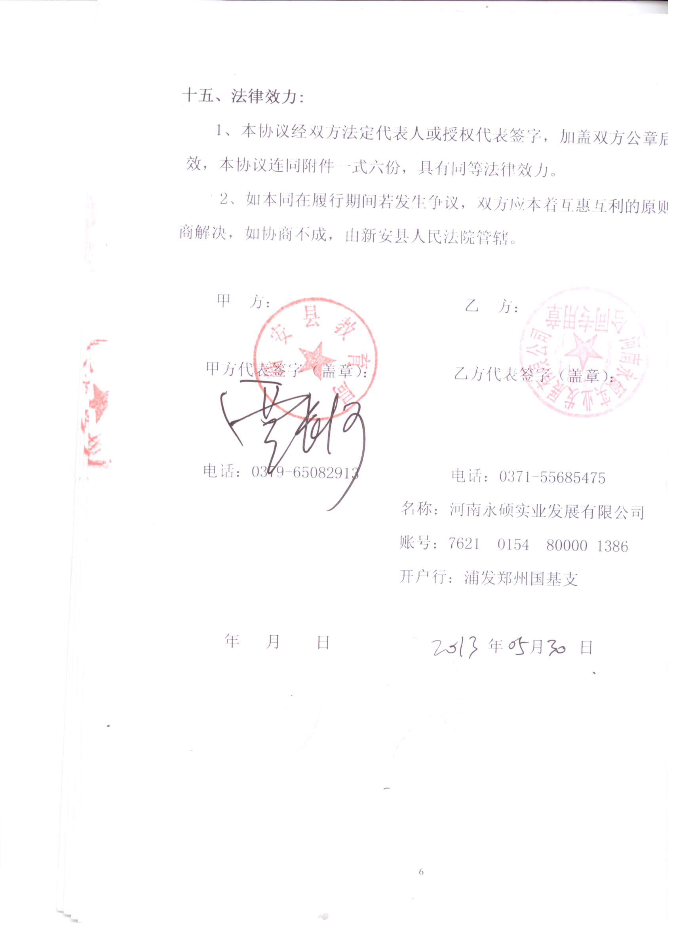

**新安县教育局合同**

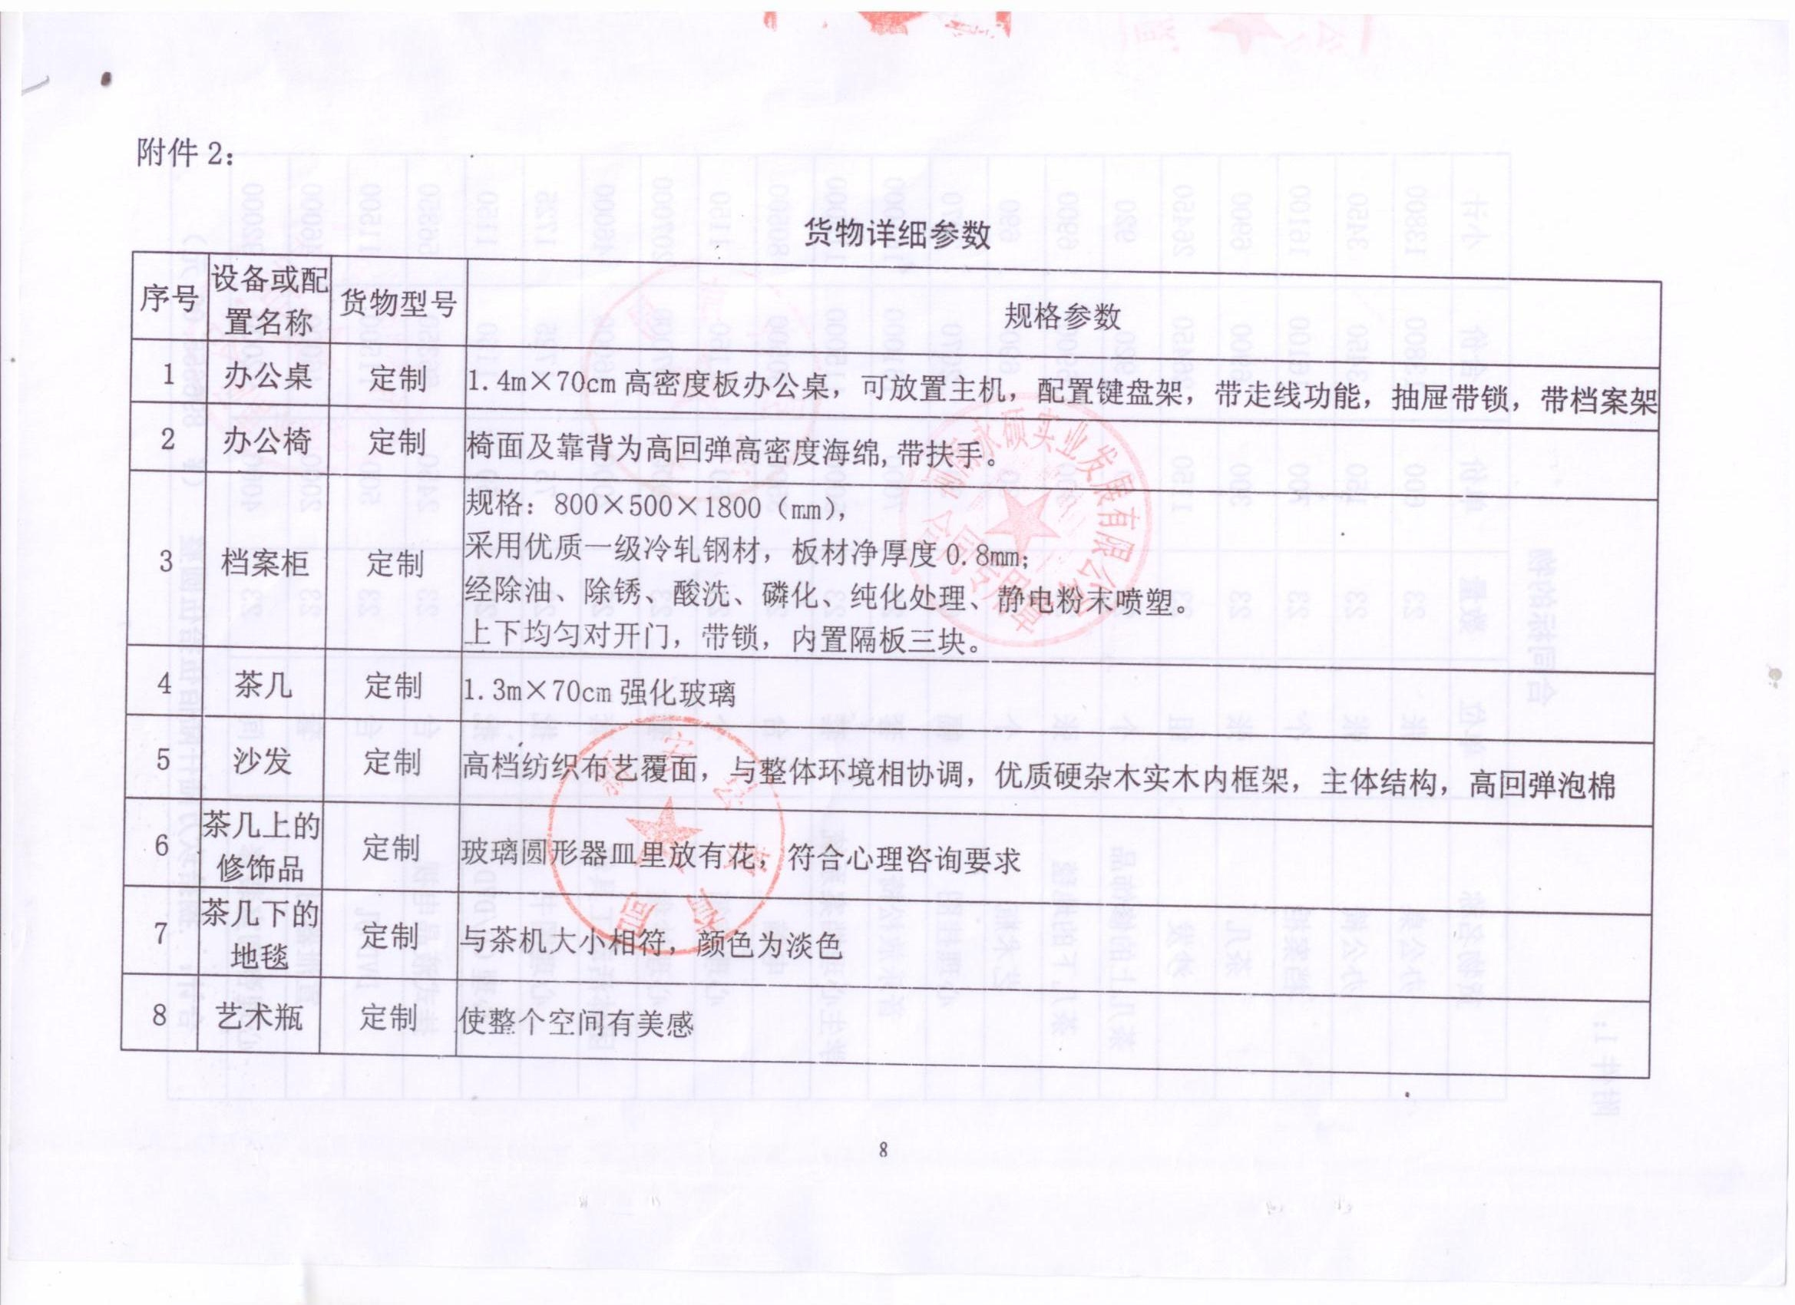

**新安教育局合同**

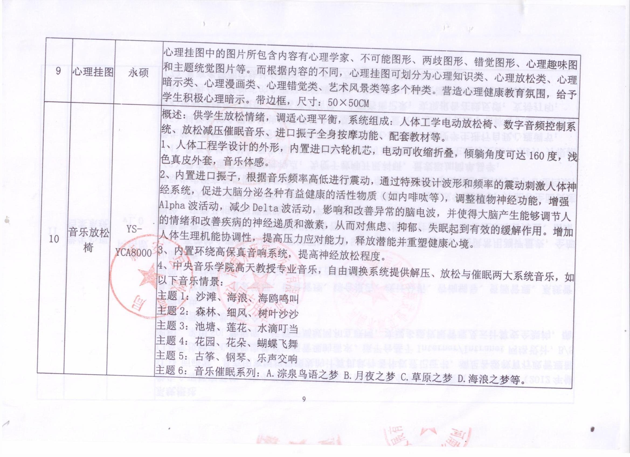

**新安教育局合同**

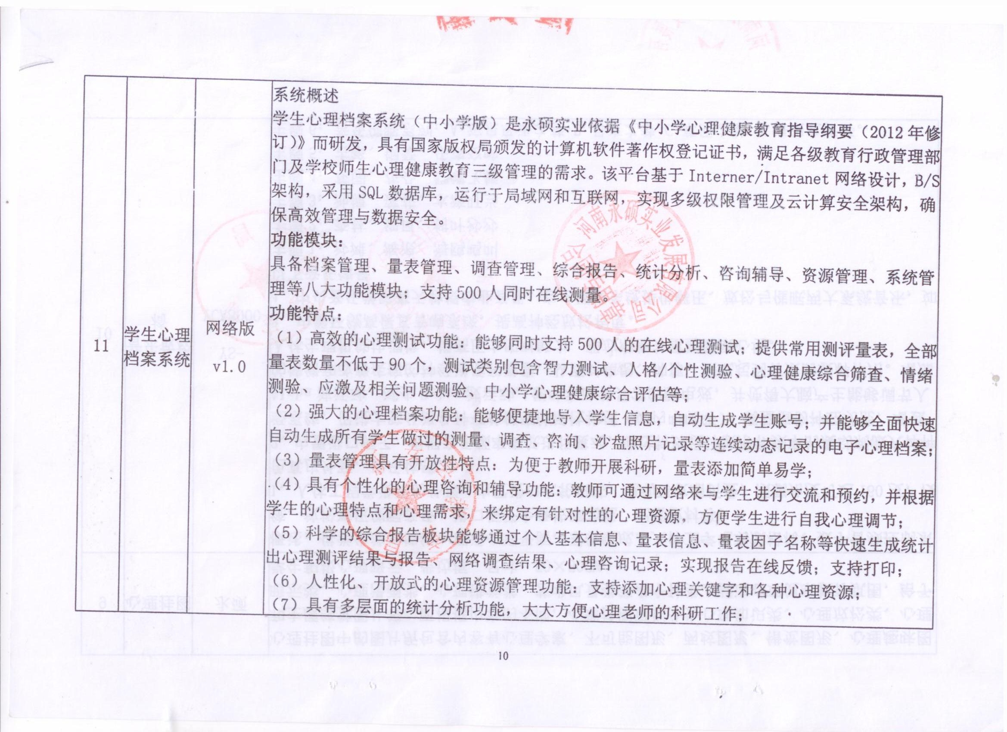

**新安教育局合同**

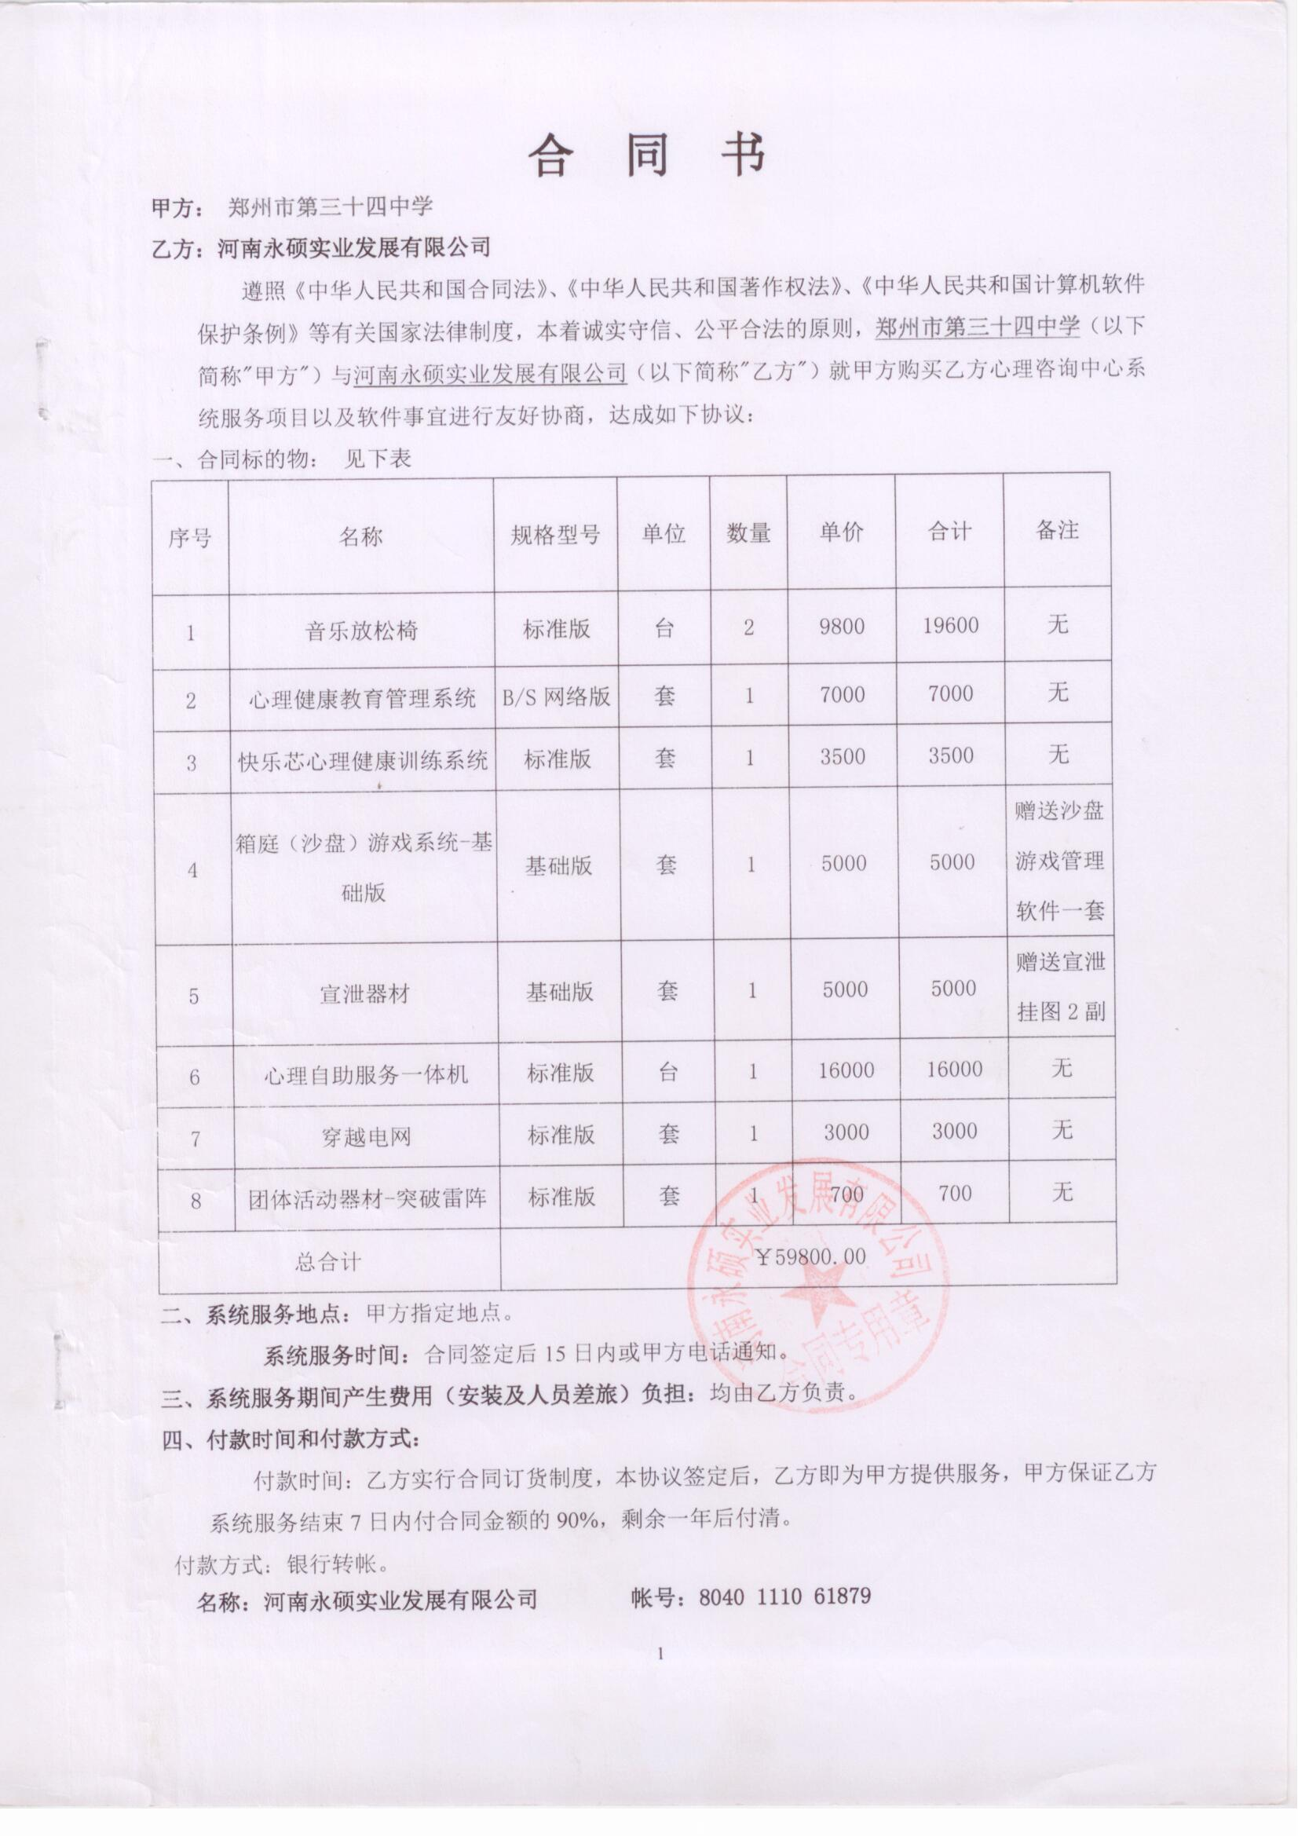

**郑州市34中合同**

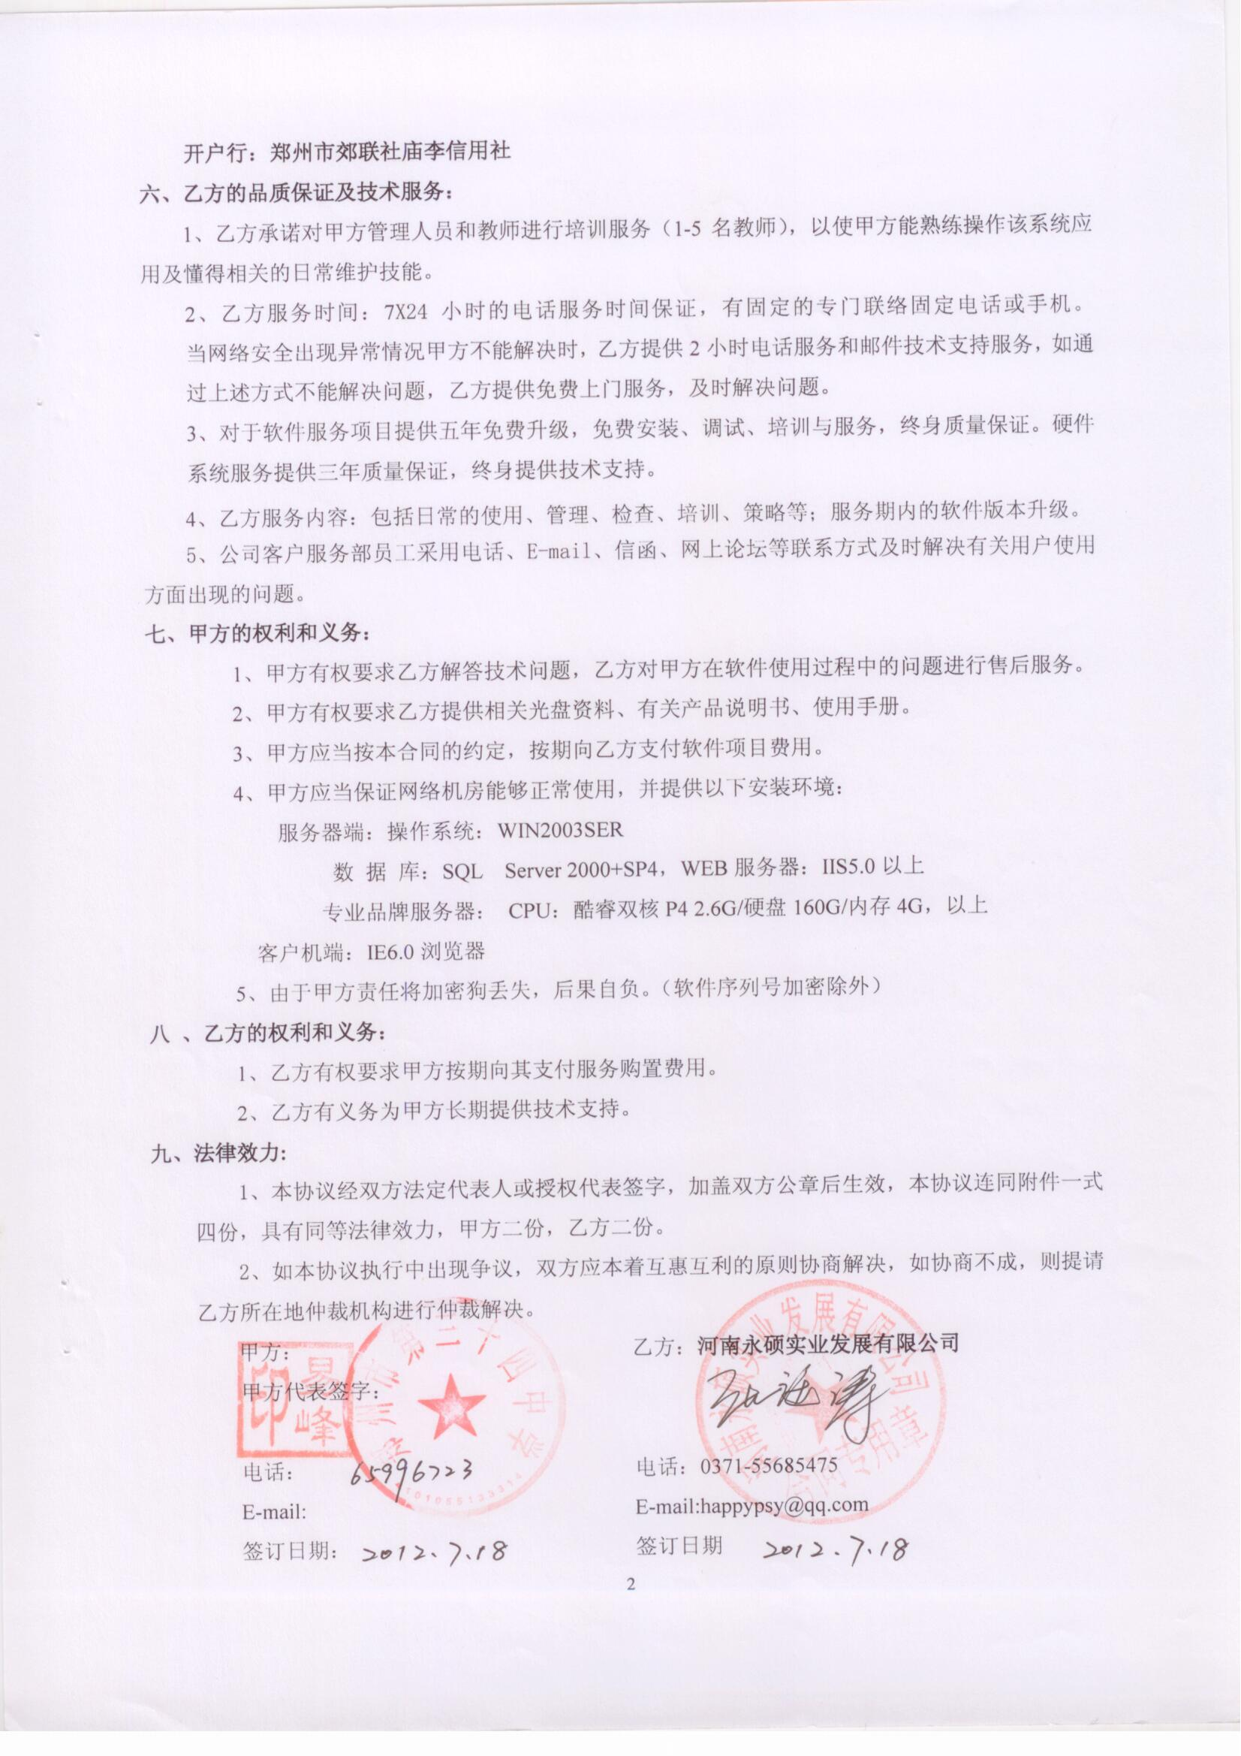

**郑州市34中合同**

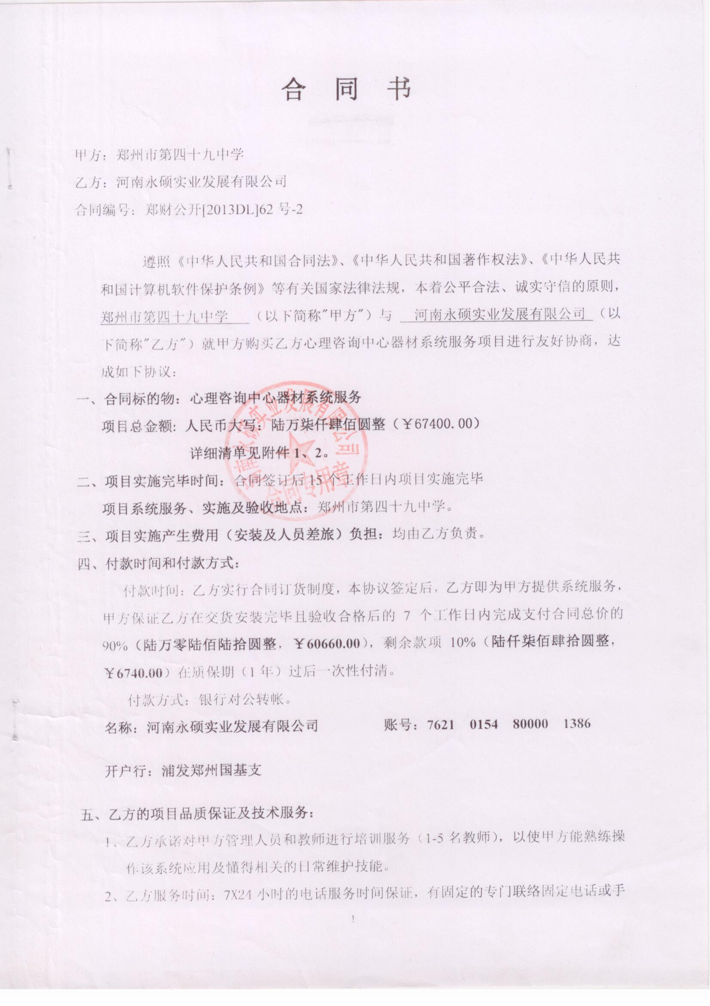

**郑州市49中合同**

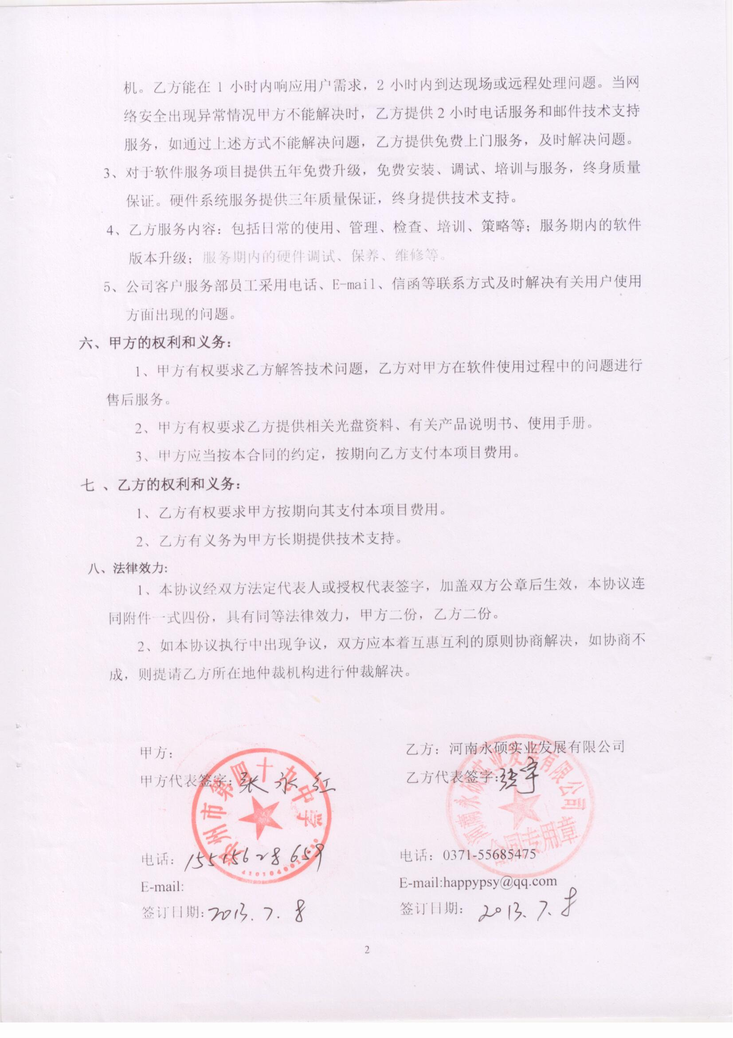

**郑州市49中合同**

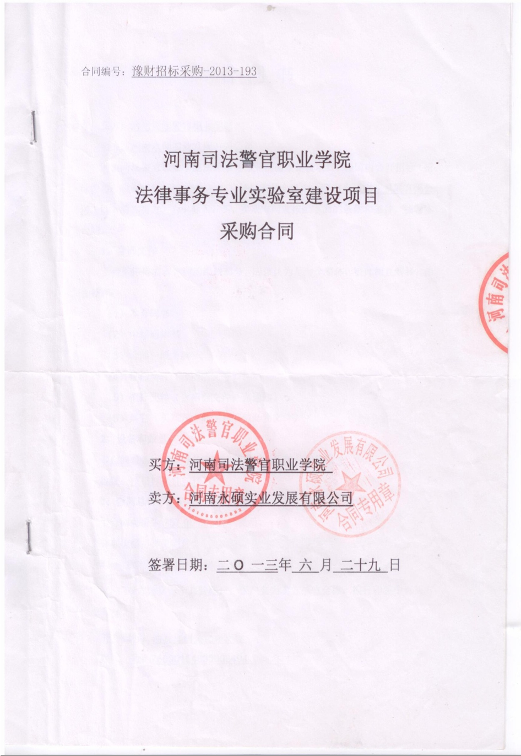

河南司法警官职业学院合同

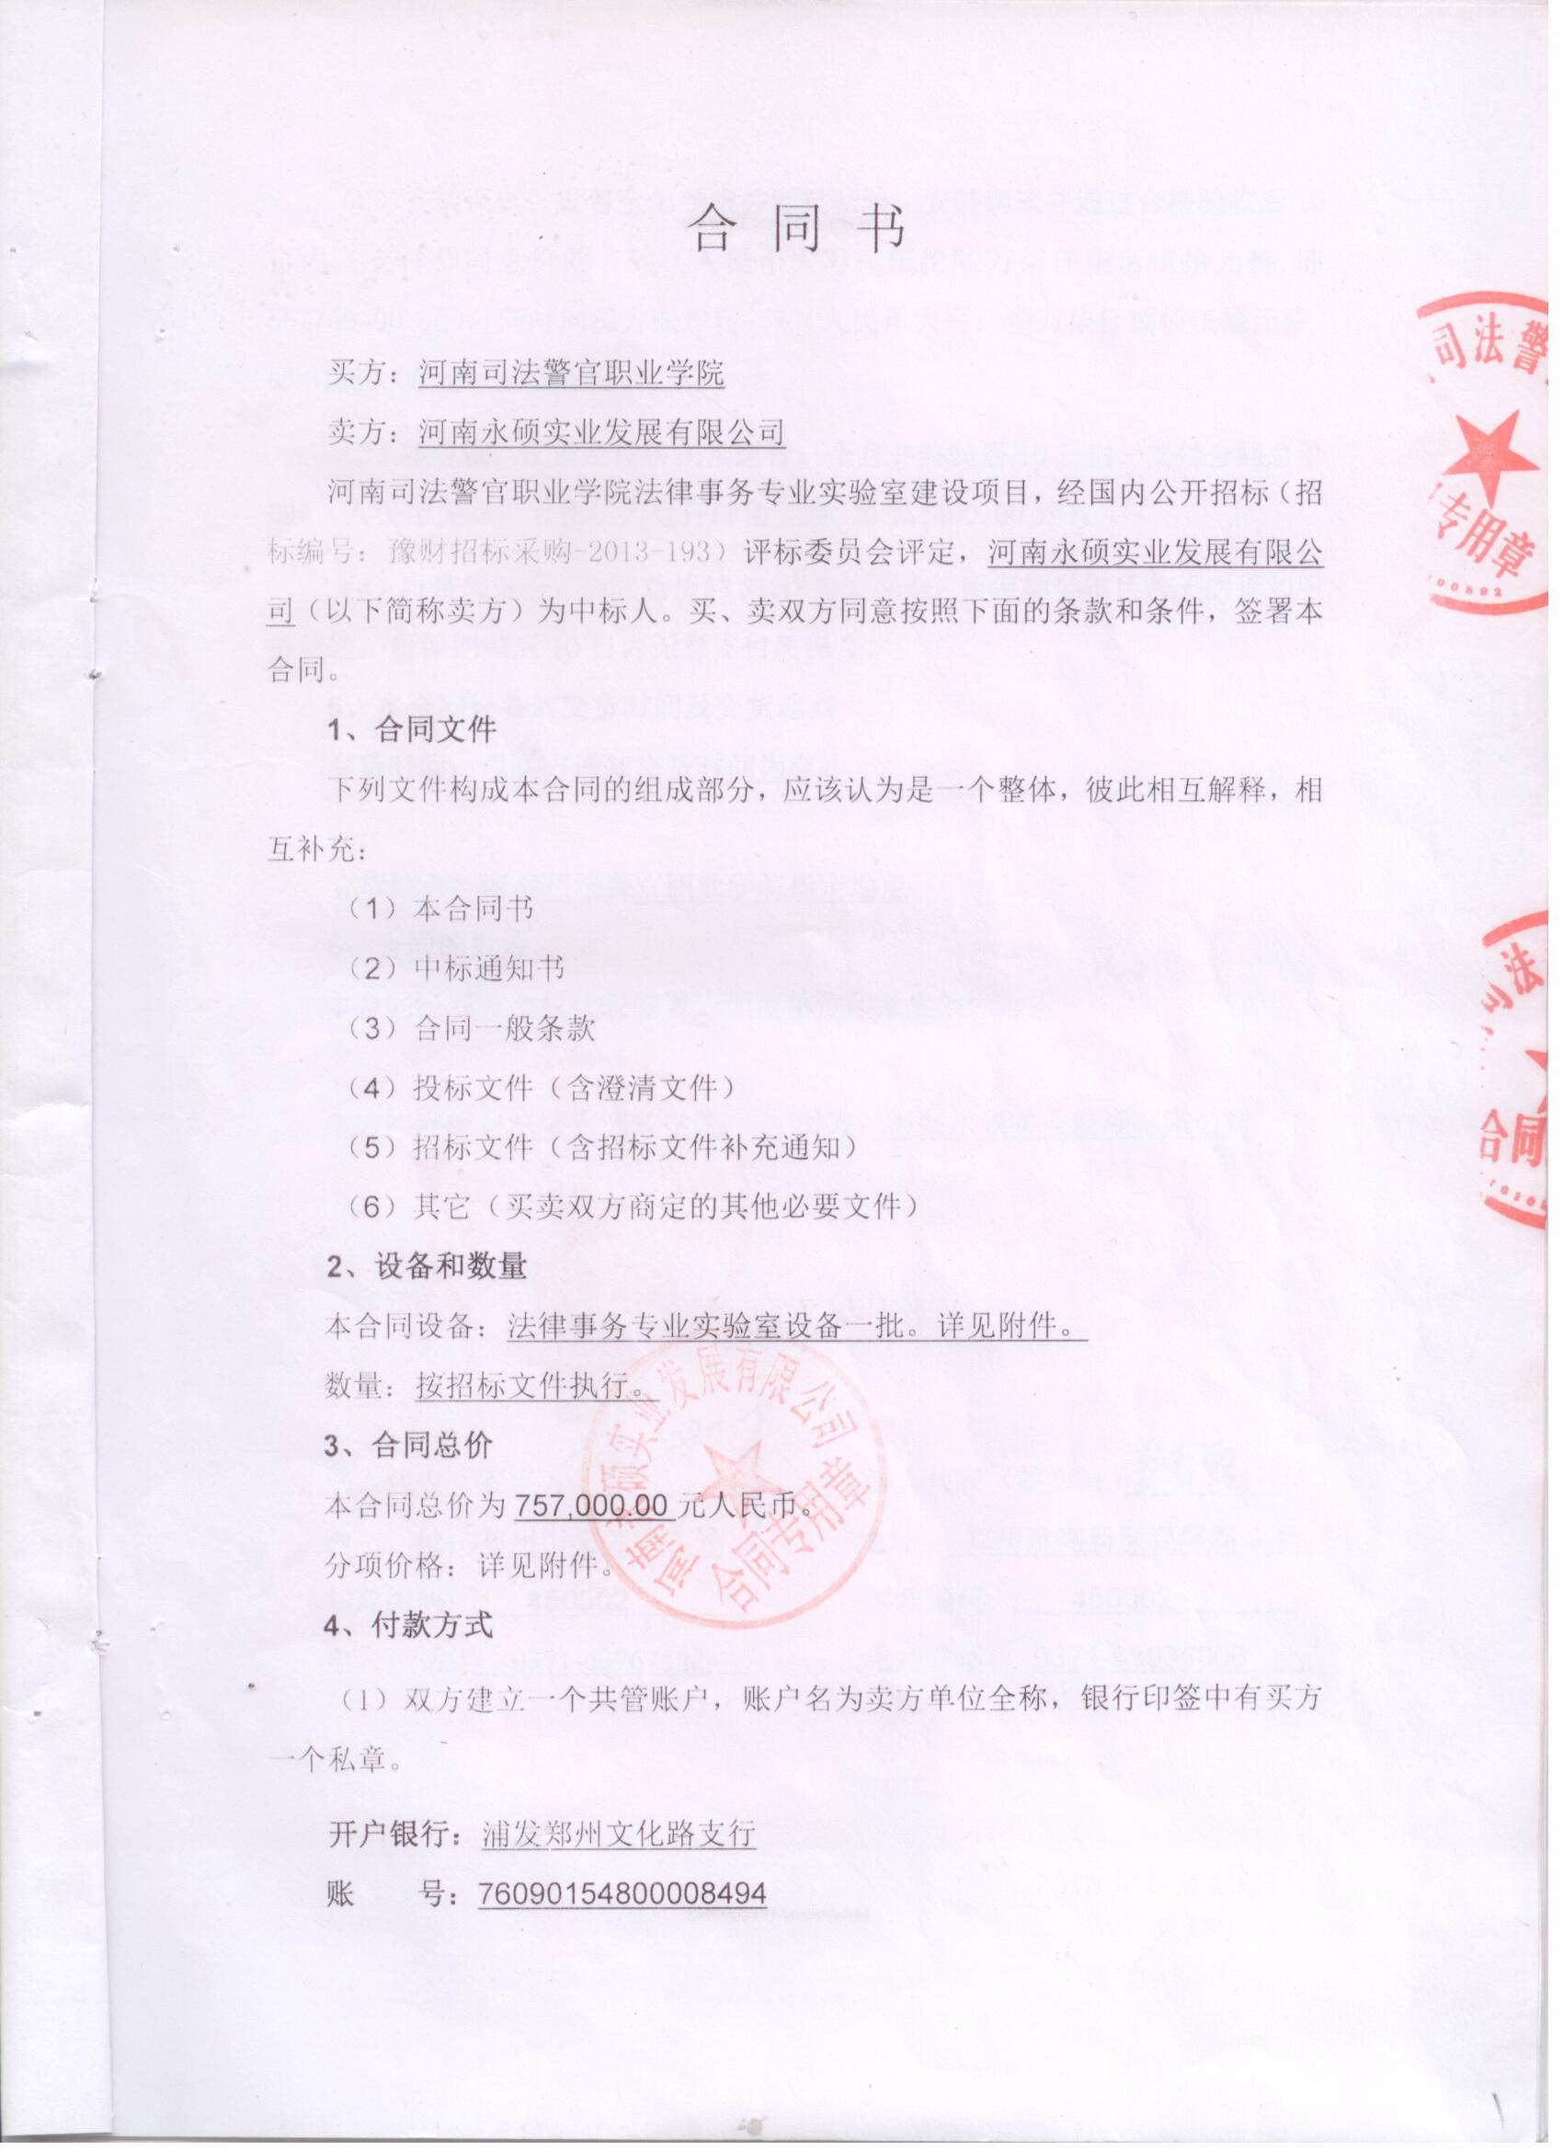

河南司法警官职业学院合同

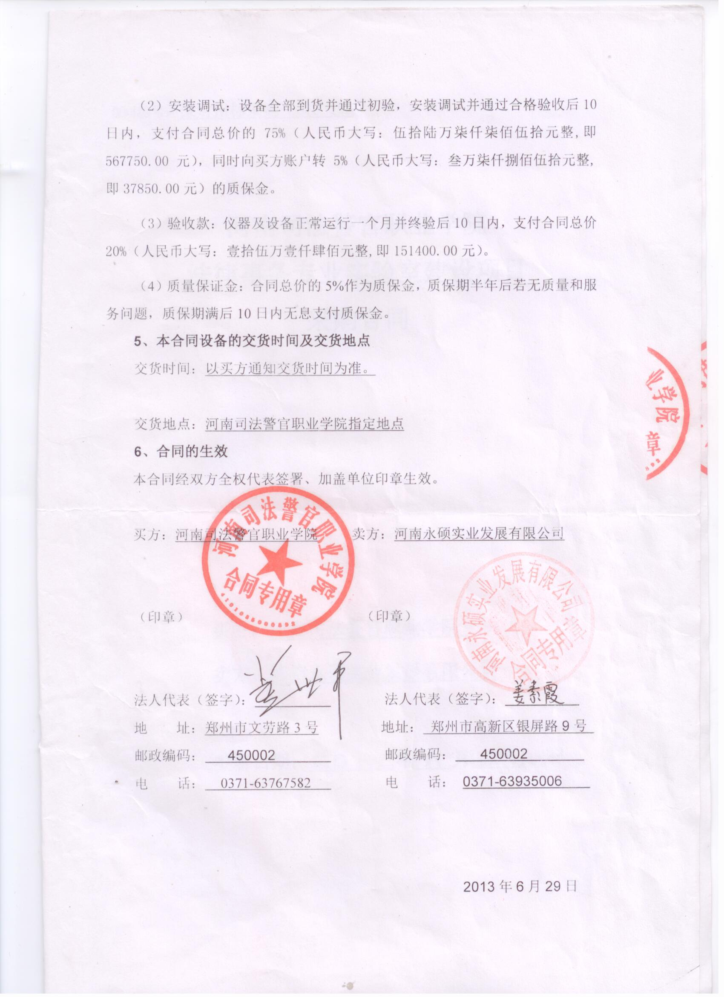

河南司法警官职业学院合同

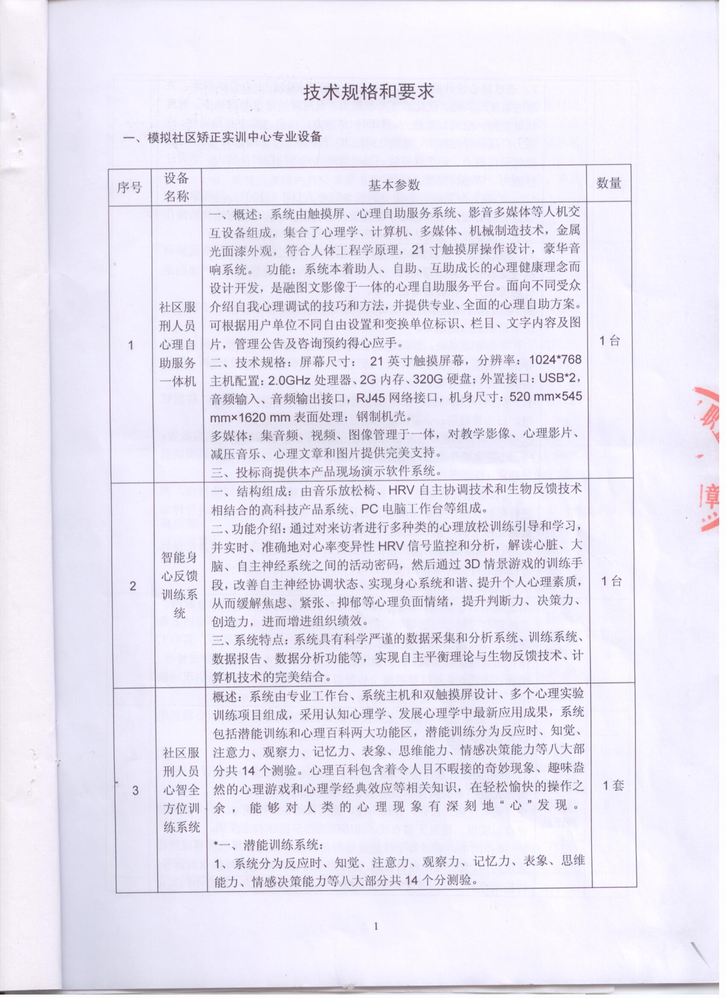

河南司法警官职业学院合同

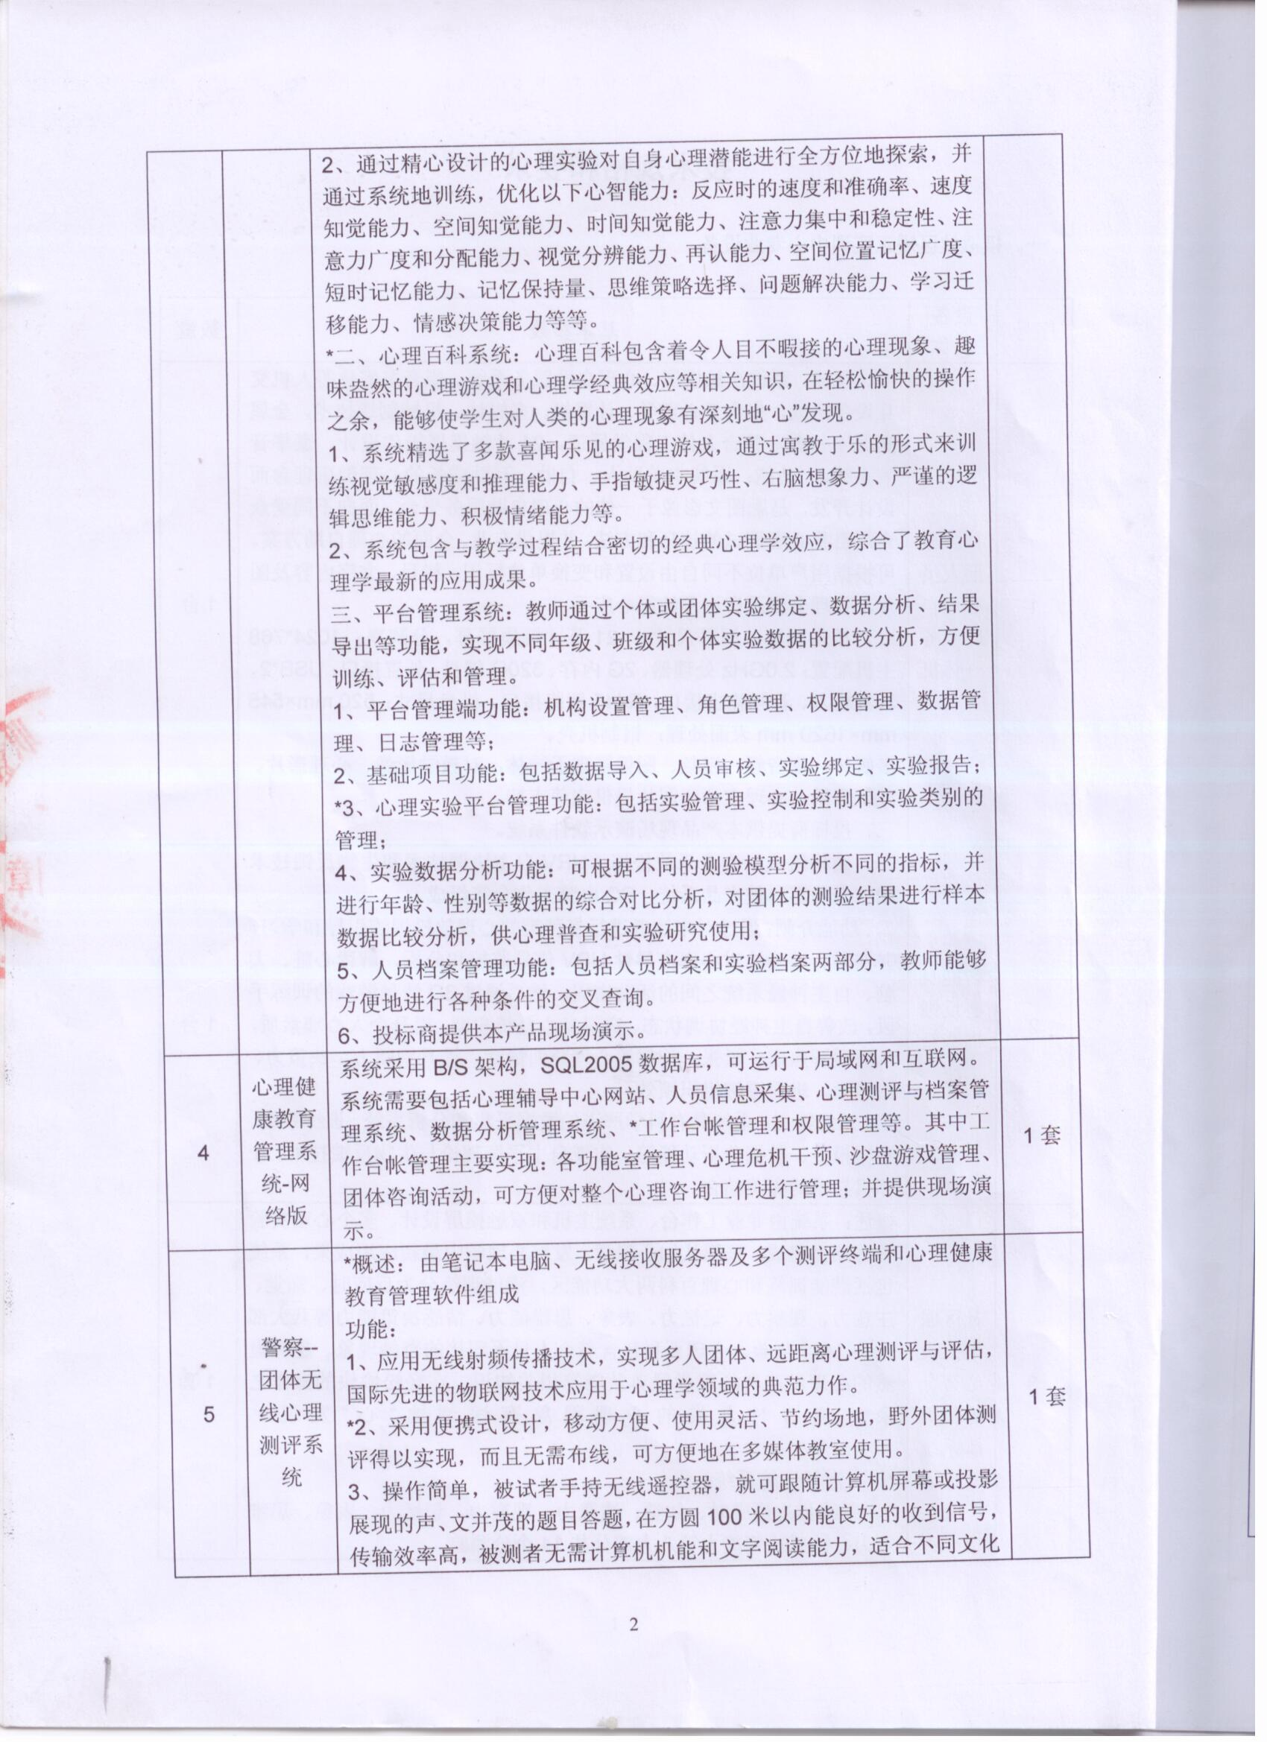

河南司法警官职业学院合同

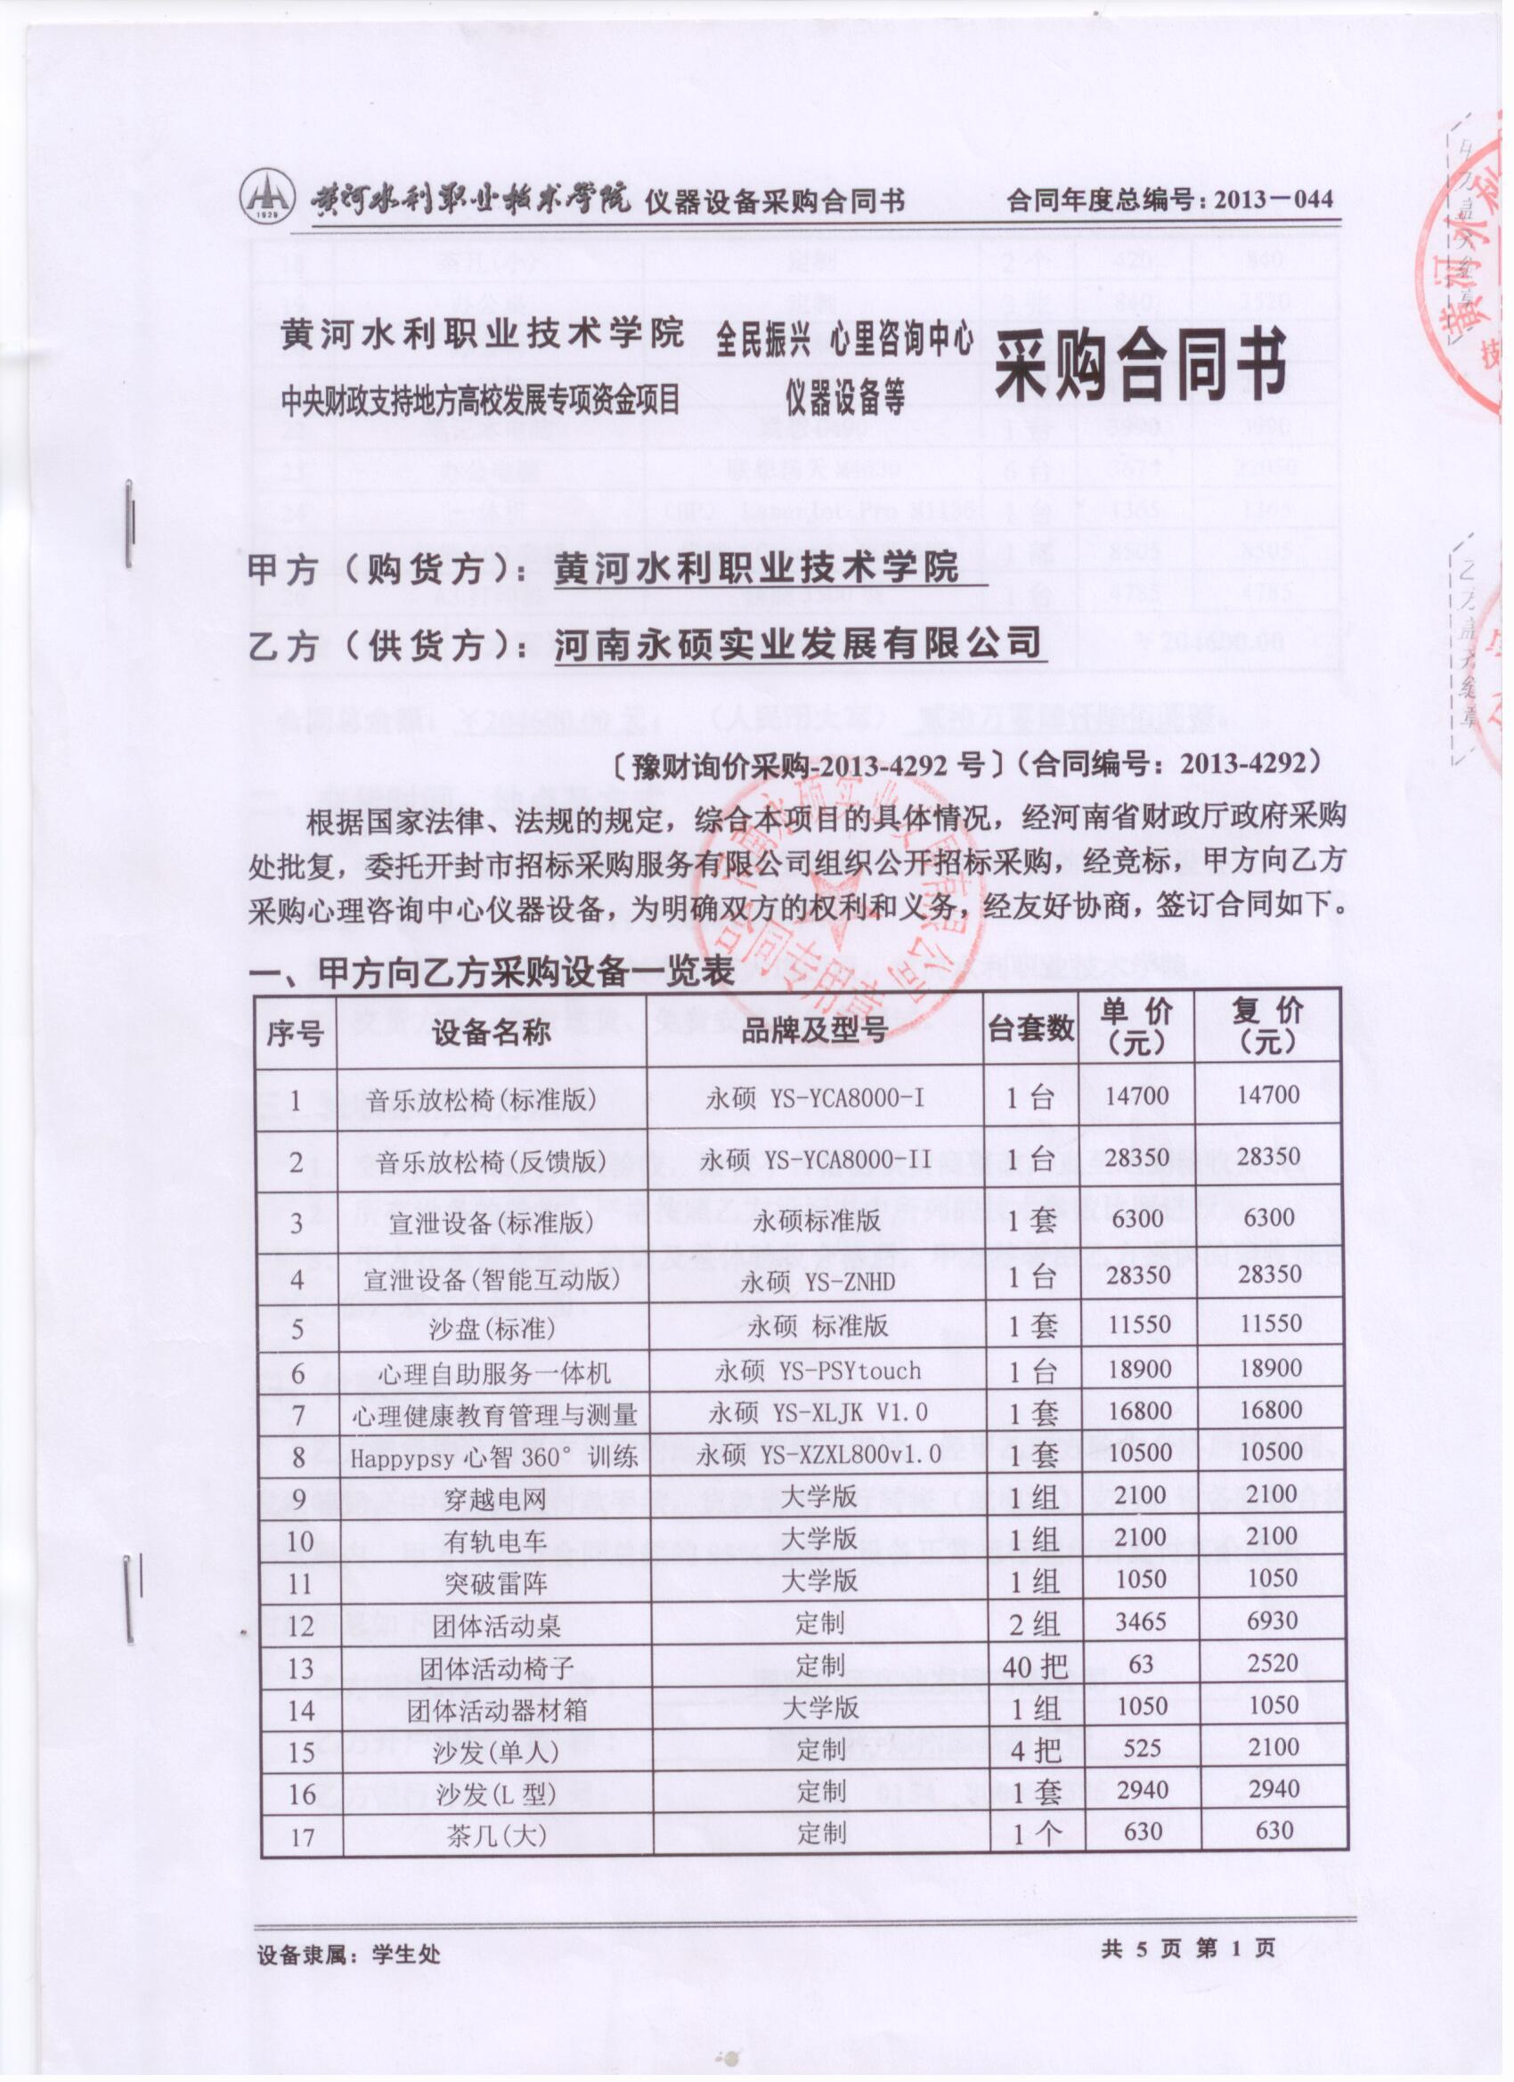

**黄河水利职业技术学院合同**

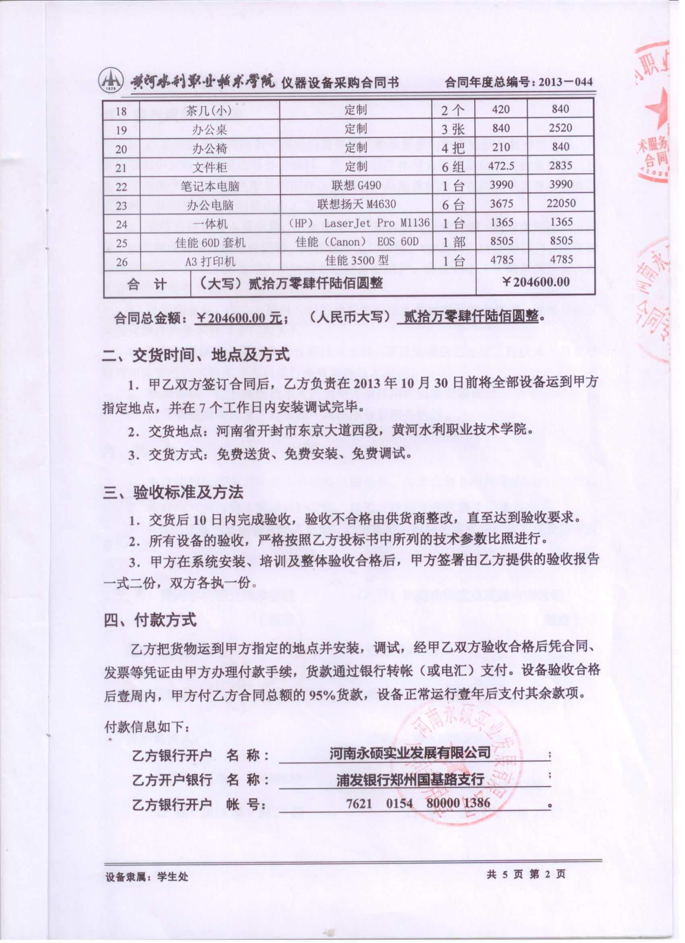

**黄河水利职业技术学院合同**

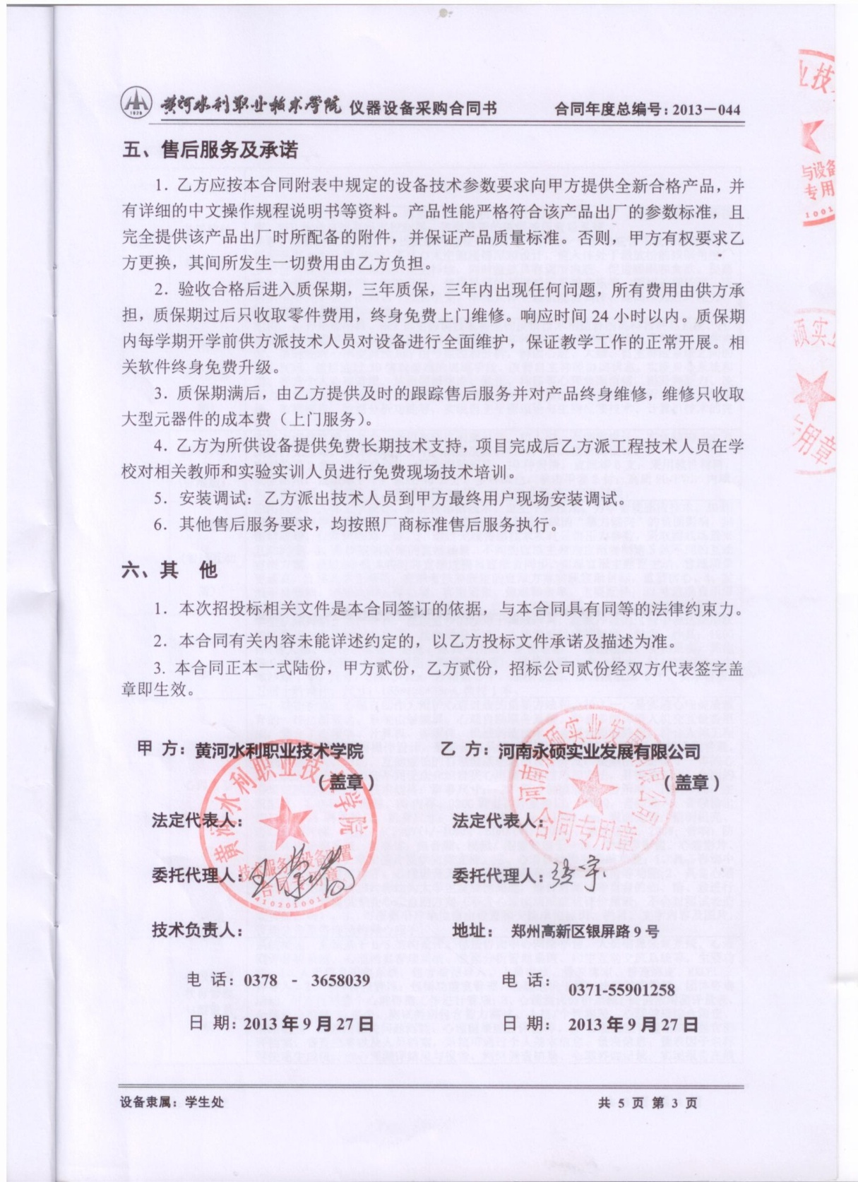

**黄河水利职业技术学院合同**

**第七部分：投标标的报告及承诺**

a) 投标设备（材料）型号、规格、技术参数、附带资料（软件）及说明

|  |  |  |  |  |
| --- | --- | --- | --- | --- |
| 序号 | 设备（材料）名称 | 型号规格 | 技术参数 | 附带资料及说明 |
| 1 | 音乐减压治疗椅 | YS-ZNFK-I | 见第二部分：2.4 投标物技术规格 | 见产品彩页  符合要求 |
| 2 | 互动宣泄系统 | YS-Smart V201 | 见第二部分：2.4投标物技术规格 | 见产品彩页  符合要求 |
| 3 | 宣泄器材 | YS-Vent | 见第二部分：2.4投标物技术规格 | 见产品彩页  符合要求 |
| 4 | 箱庭疗法设备 | YS-SP-Z | 见第二部分：2.4投标物技术规格 | 见产品彩页  符合要求 |

b) 企业资质及有关部门认定证书说明

|  |  |
| --- | --- |
| 序号 | 资质 |
| 1 | 企业法人营业执照副本 |
| 2 | 税务登记证 |
| 3 | 组织机构代码证 |
| 4 | ISO9001及ISO14001管理体系证书 |
| 5 | 教育装备会员证书 |
| 6 | AAA信用等级证书 |
| 7 | 机构信用代码证 |
| 8 | 银行开户许可证 |
| 9 | 软件版权证书 |
| 10 | 河南省心理学会音乐减压治疗椅鉴定证书 |
| 11 | 河南省心理学会永硕沙盘（箱庭）游戏系统鉴定证书 |
| 12 | 河南省心理学会永硕心理健康教育管理系统鉴定证书 |
| 13 | 河南省心理学会永硕团体心理活动训练器材、宣泄系统鉴定证书 |
| 14 | 河南省教学仪器设备质量检测报告—音乐减压治疗椅 |
| 15 | 河南省教学仪器设备质量检测报告—箱庭沙具人物类 |
| 16 | 河南省教学仪器设备质量检测报告—箱庭沙具动物类 |
| 17 | 河南省教学仪器设备质量检测报告—箱庭沙具家居类 |
| 18 | 投标保证金 |
| 19 | 投标保证金分配表 |

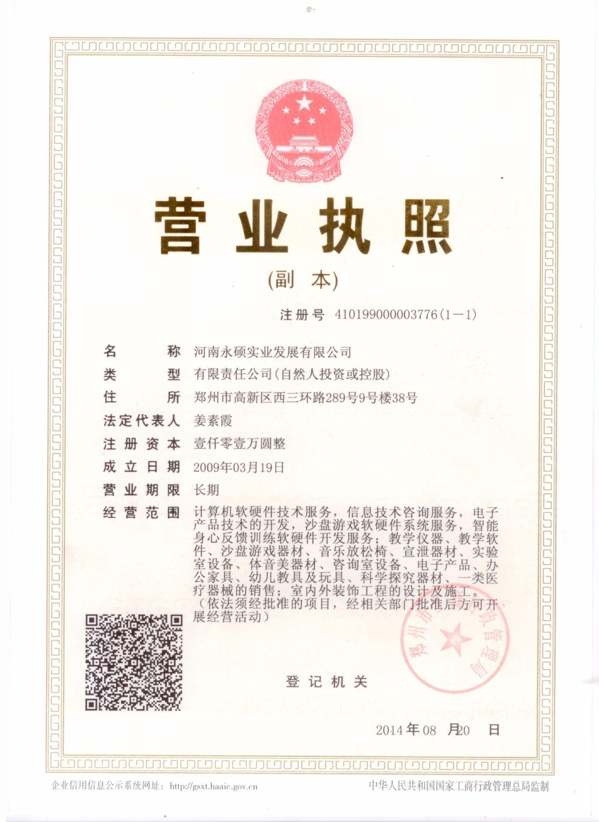

企业法人营业执照

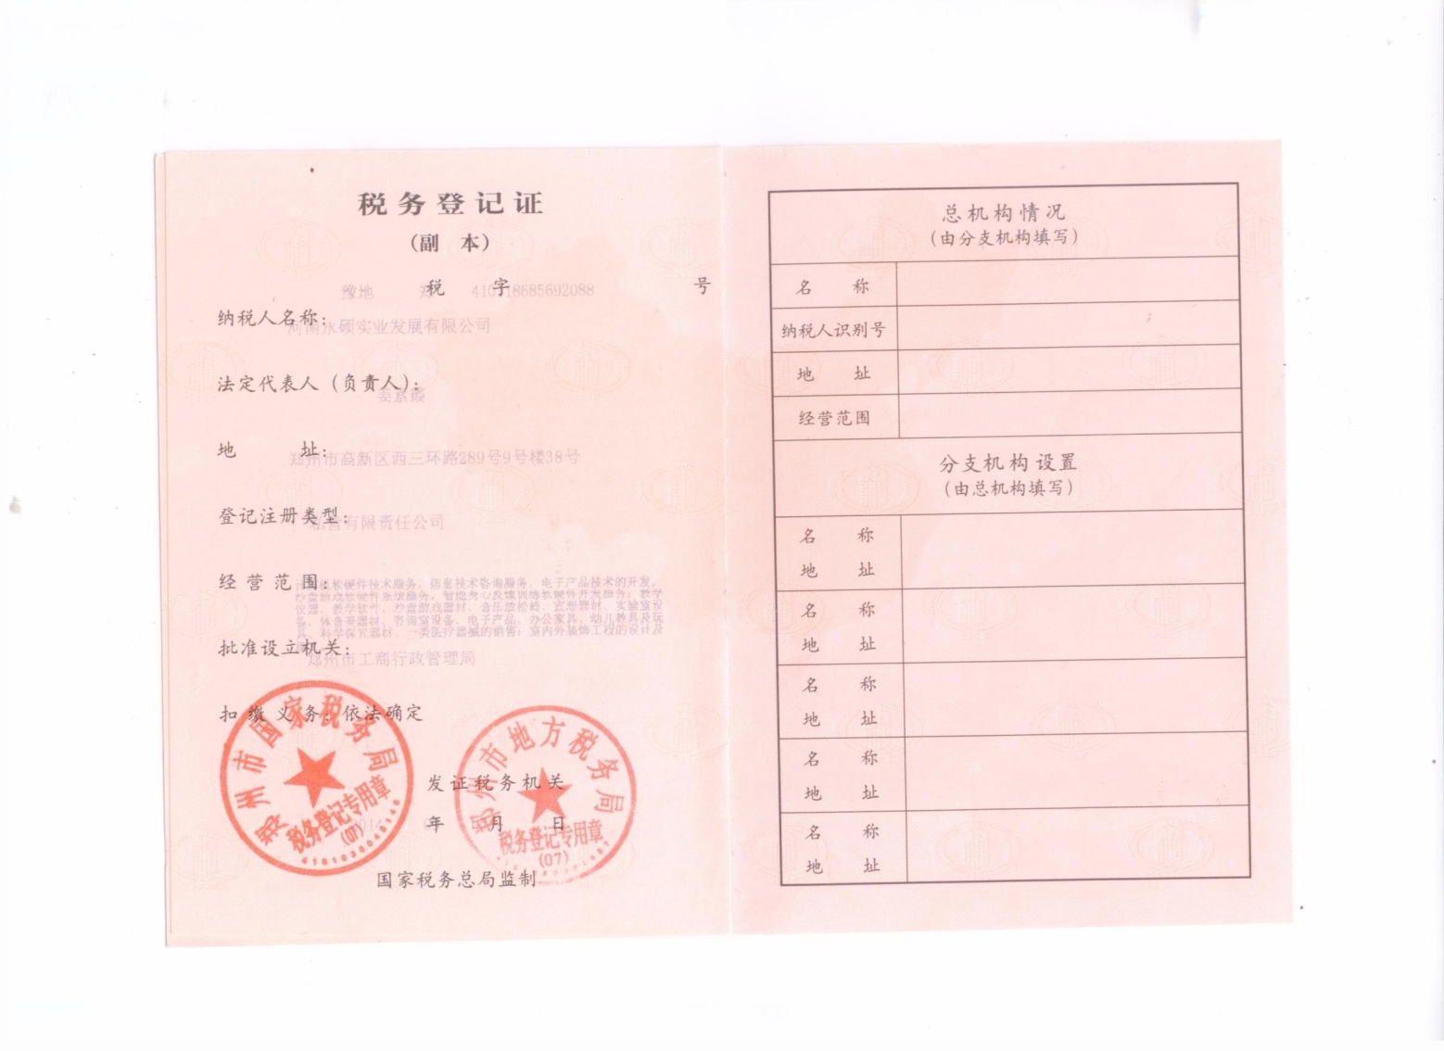

税务登记证

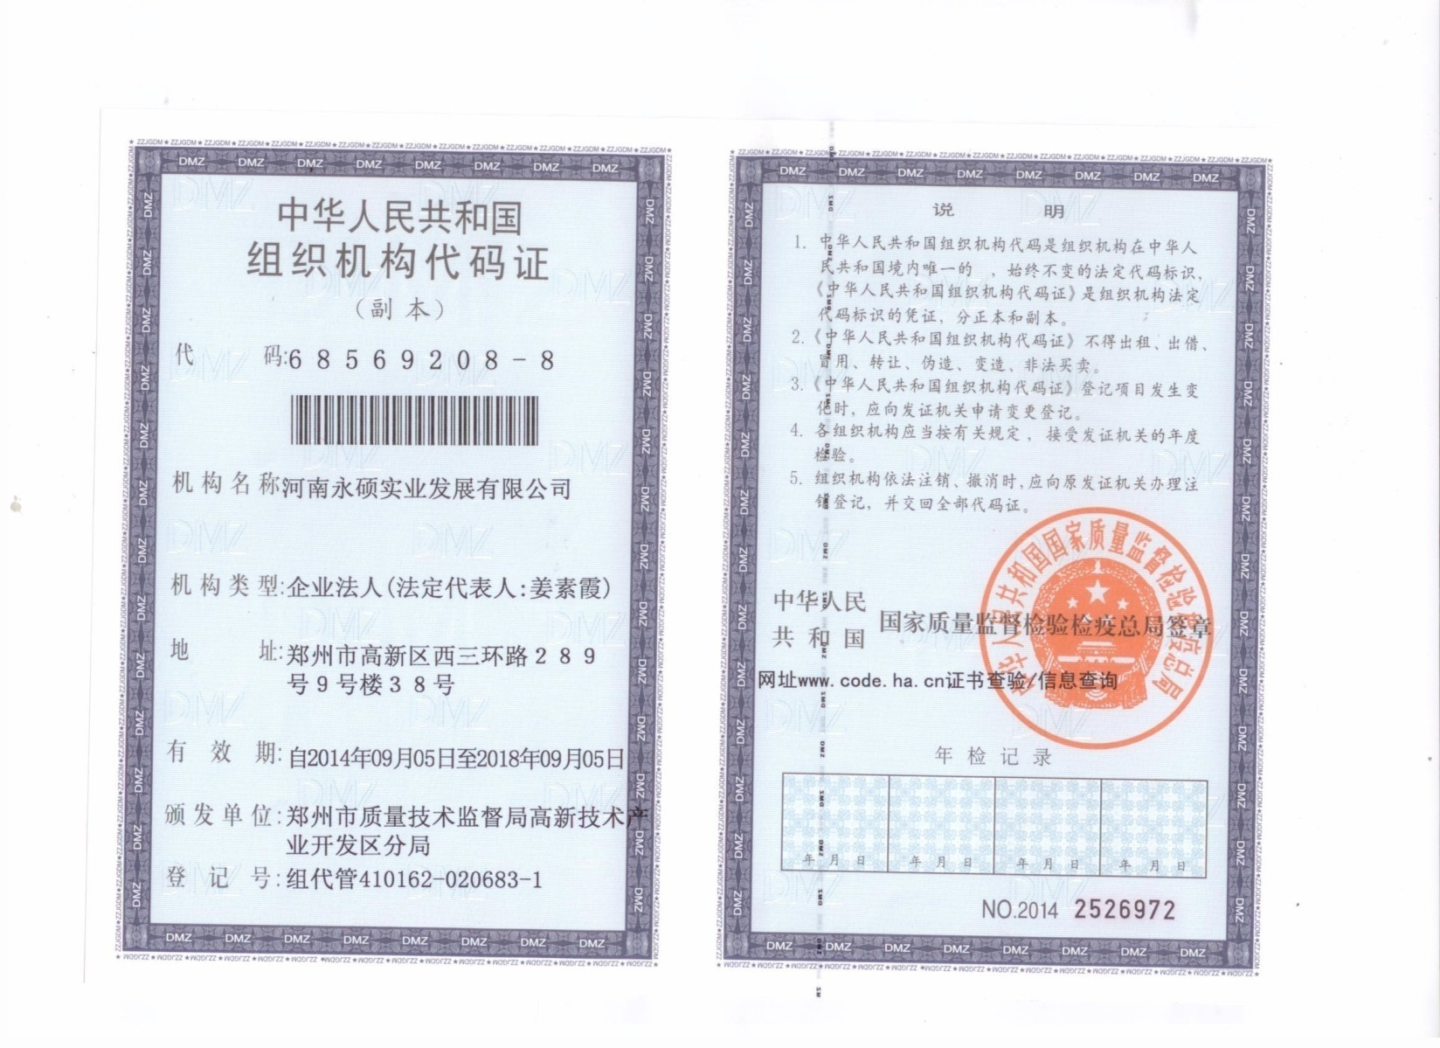

组织机构代码证

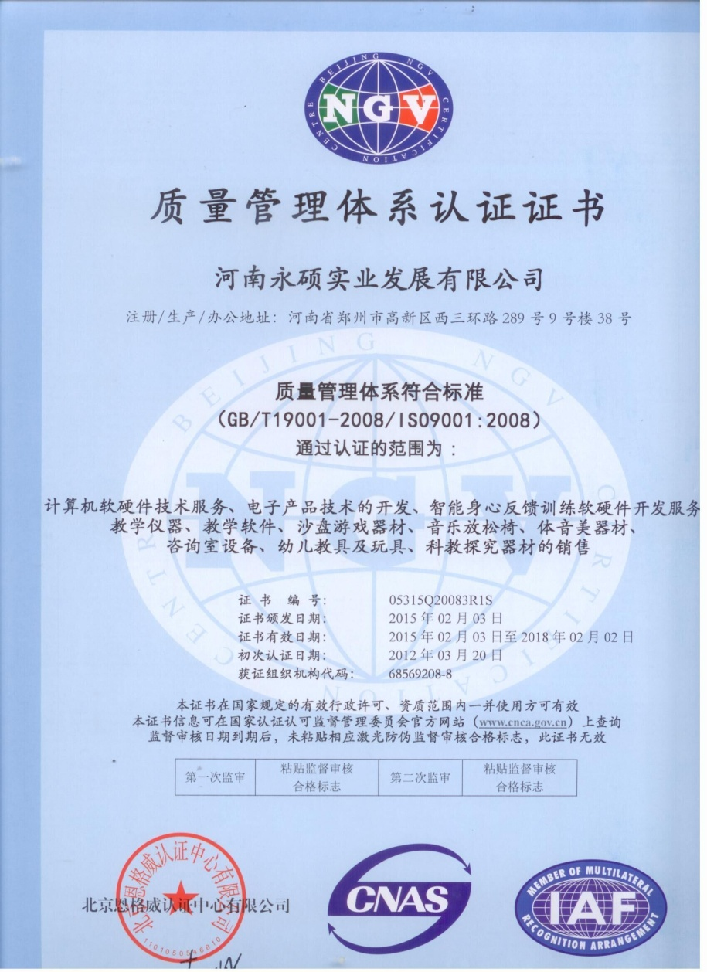 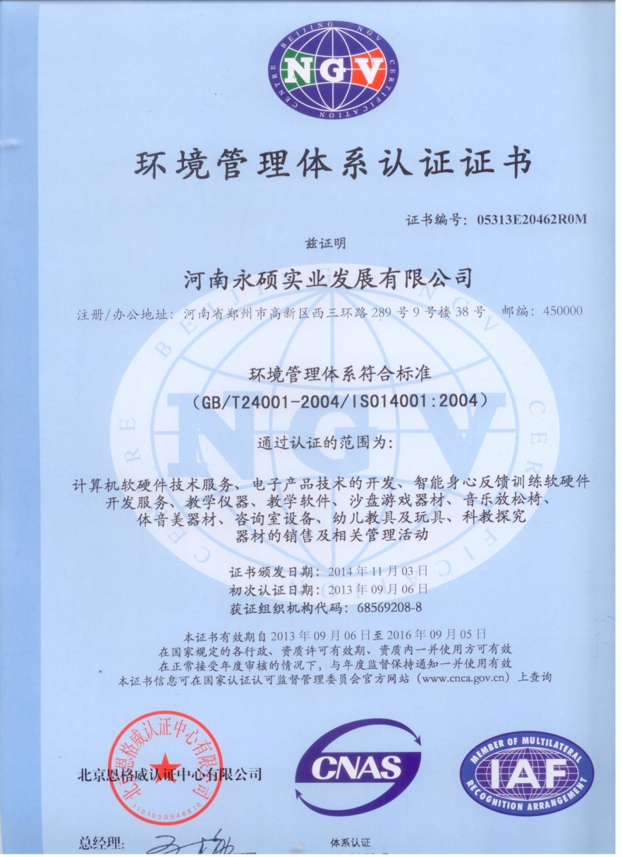

ISO9001及ISO14001管理体系证书

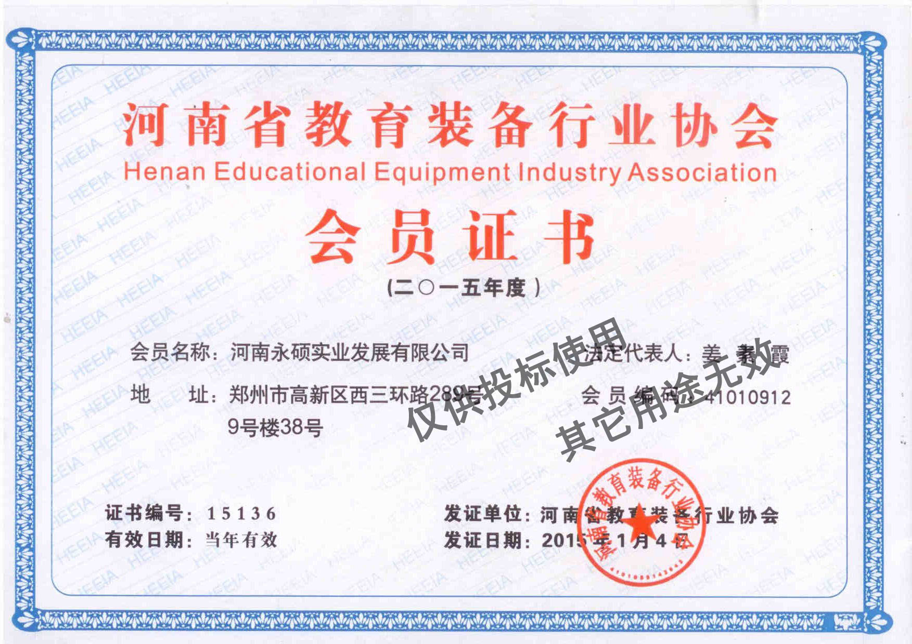

河南省教育装备行业协会会员证书

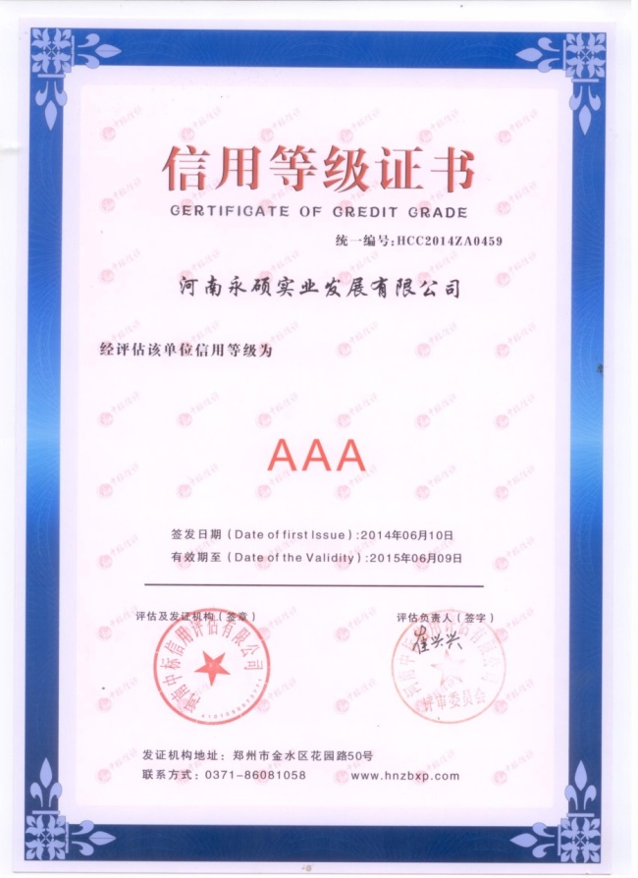

AAA信用等级证书

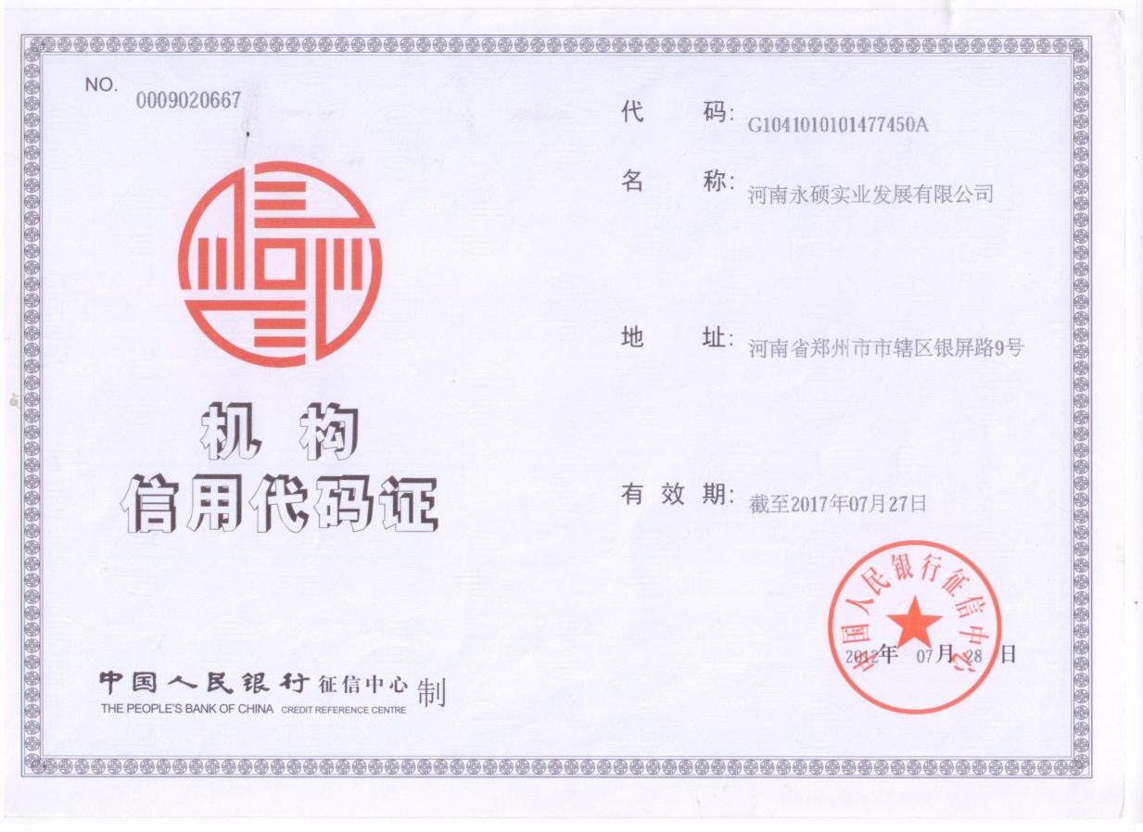

机构信用代码证

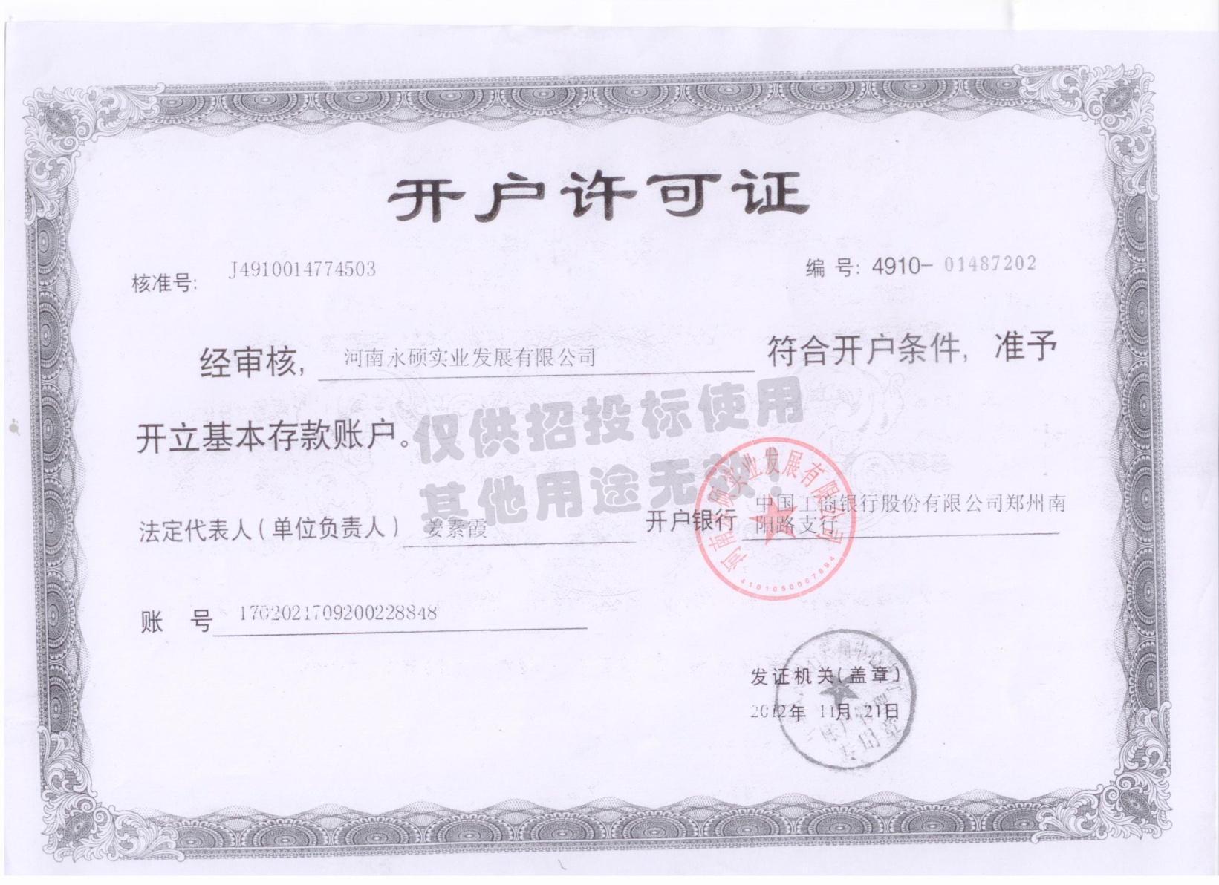

银行开户许可证

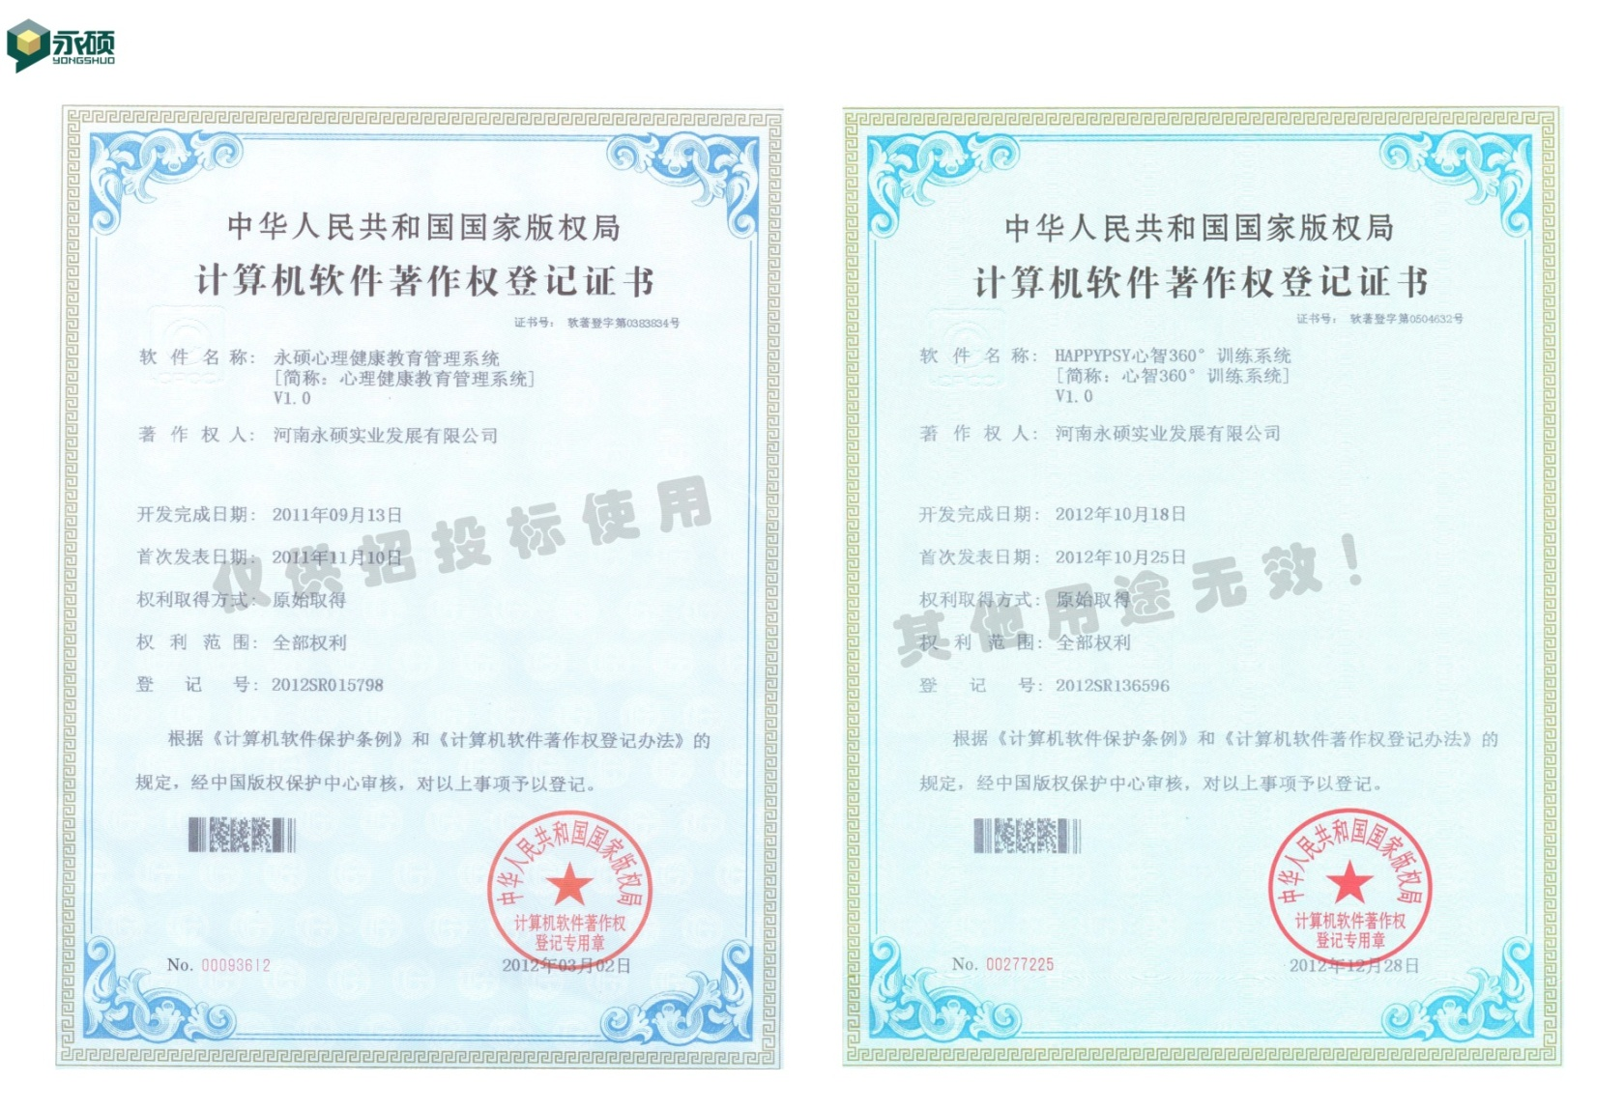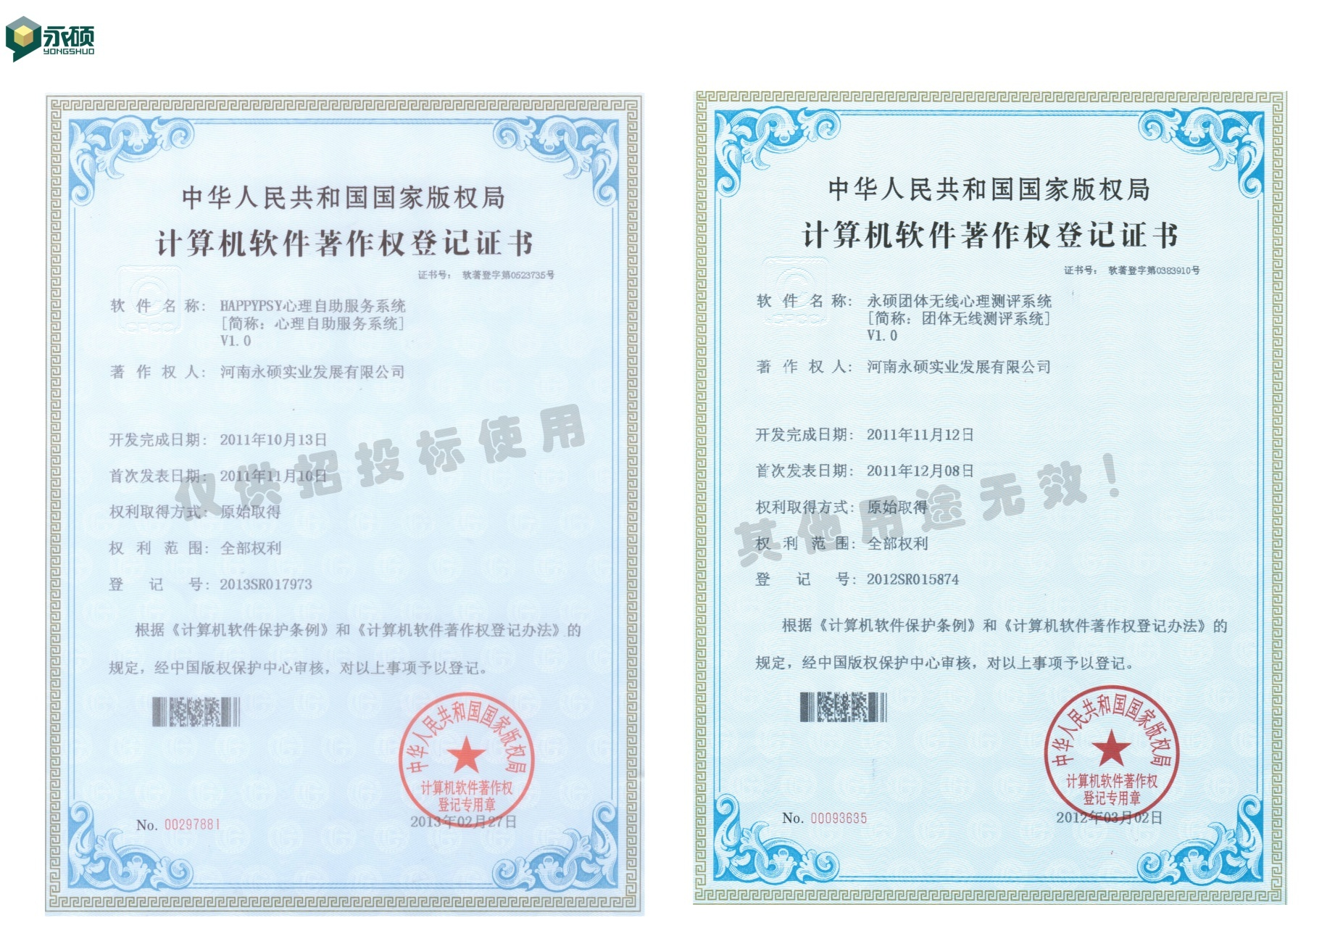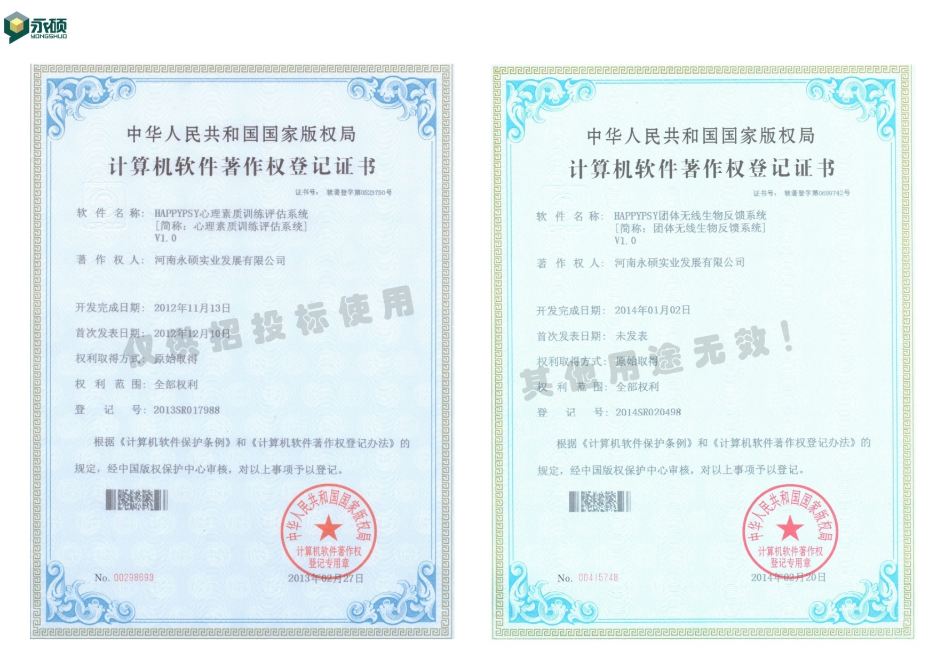

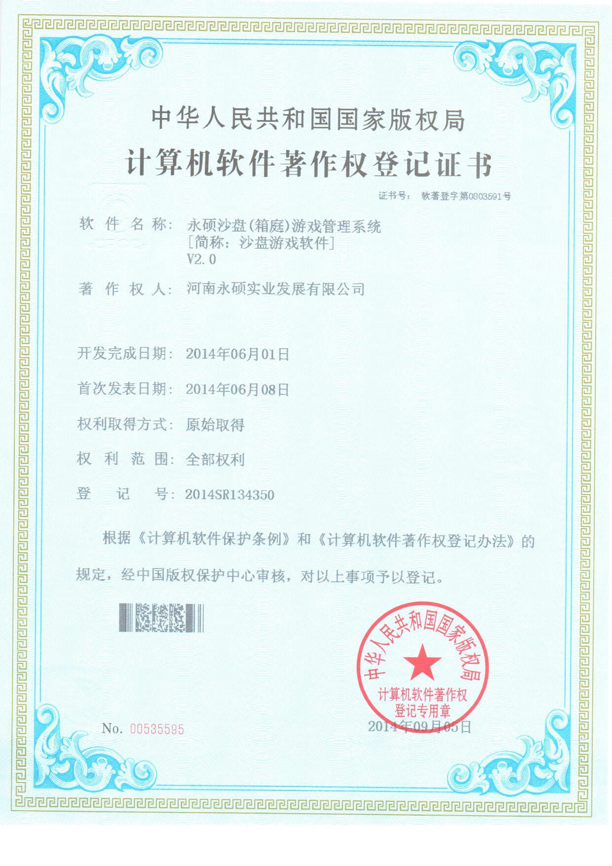 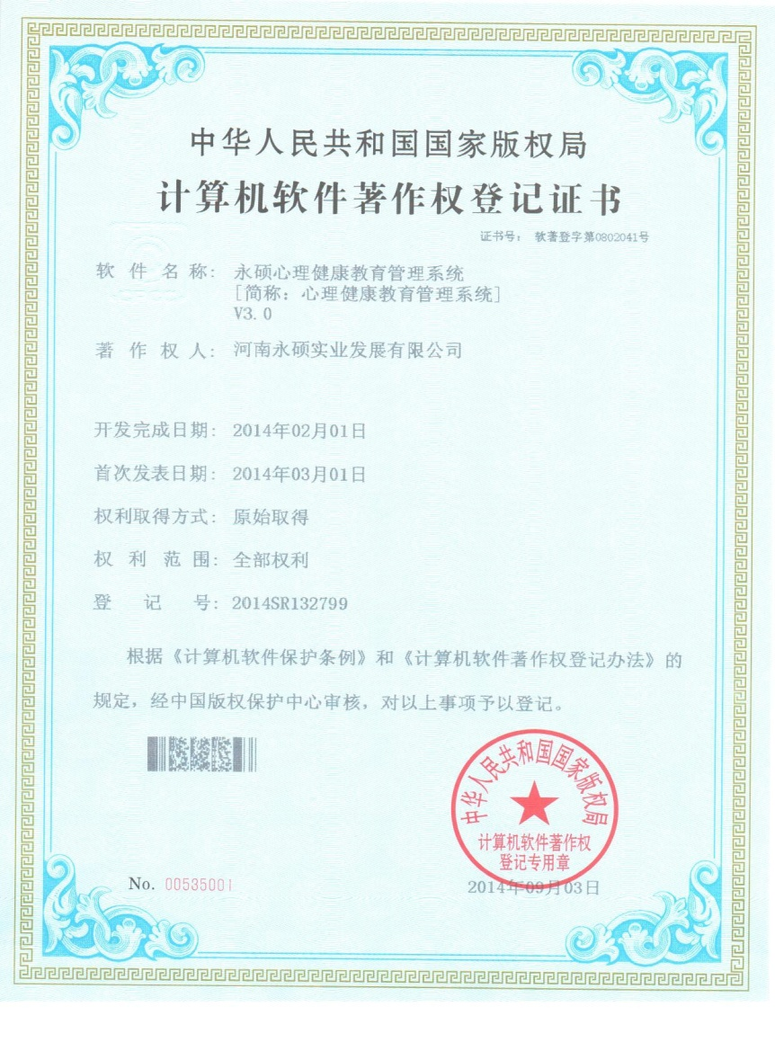

软件版权证书

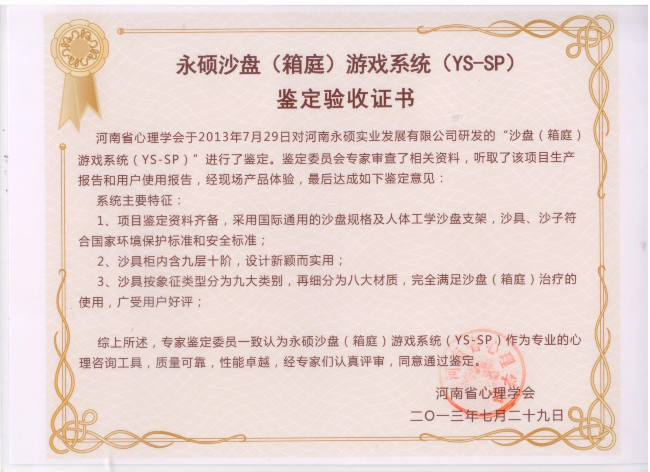

河南省心理学会音乐减压治疗椅鉴定证书



河南省心理学会永硕沙盘（箱庭）游戏系统鉴定证书

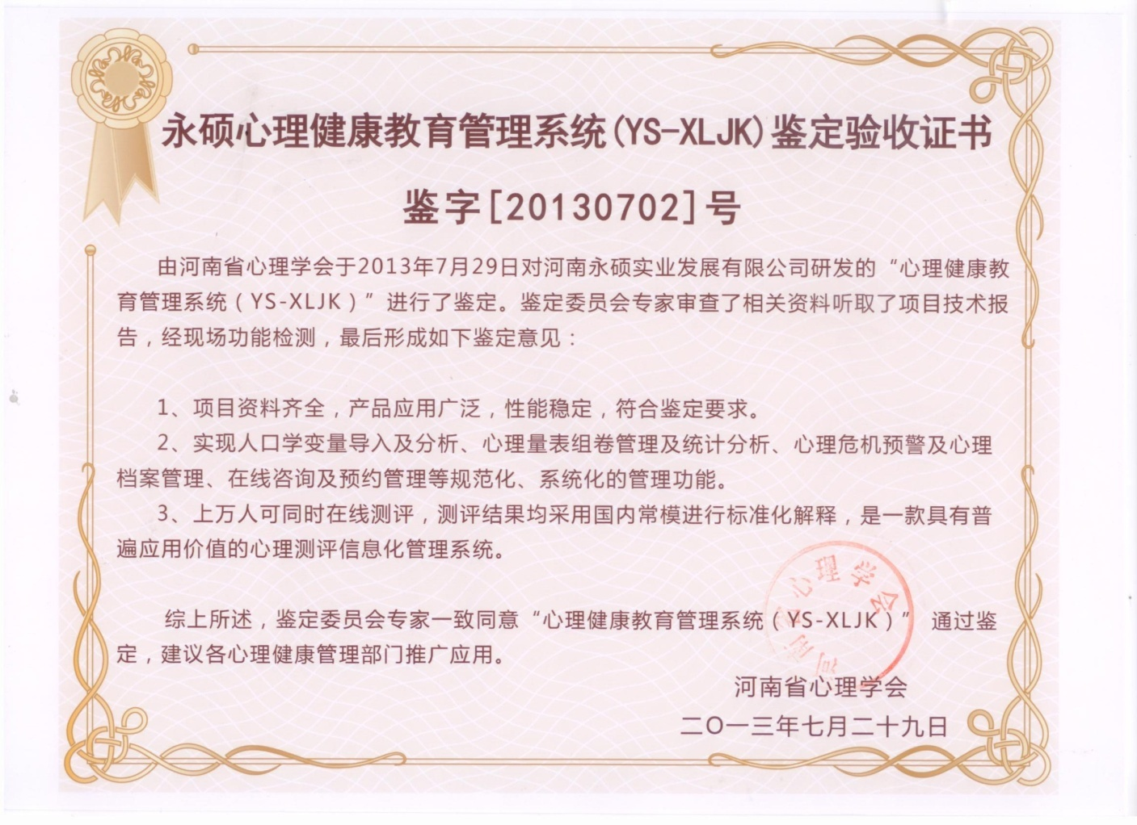

河南省心理学会永硕心理健康教育管理系统鉴定证书

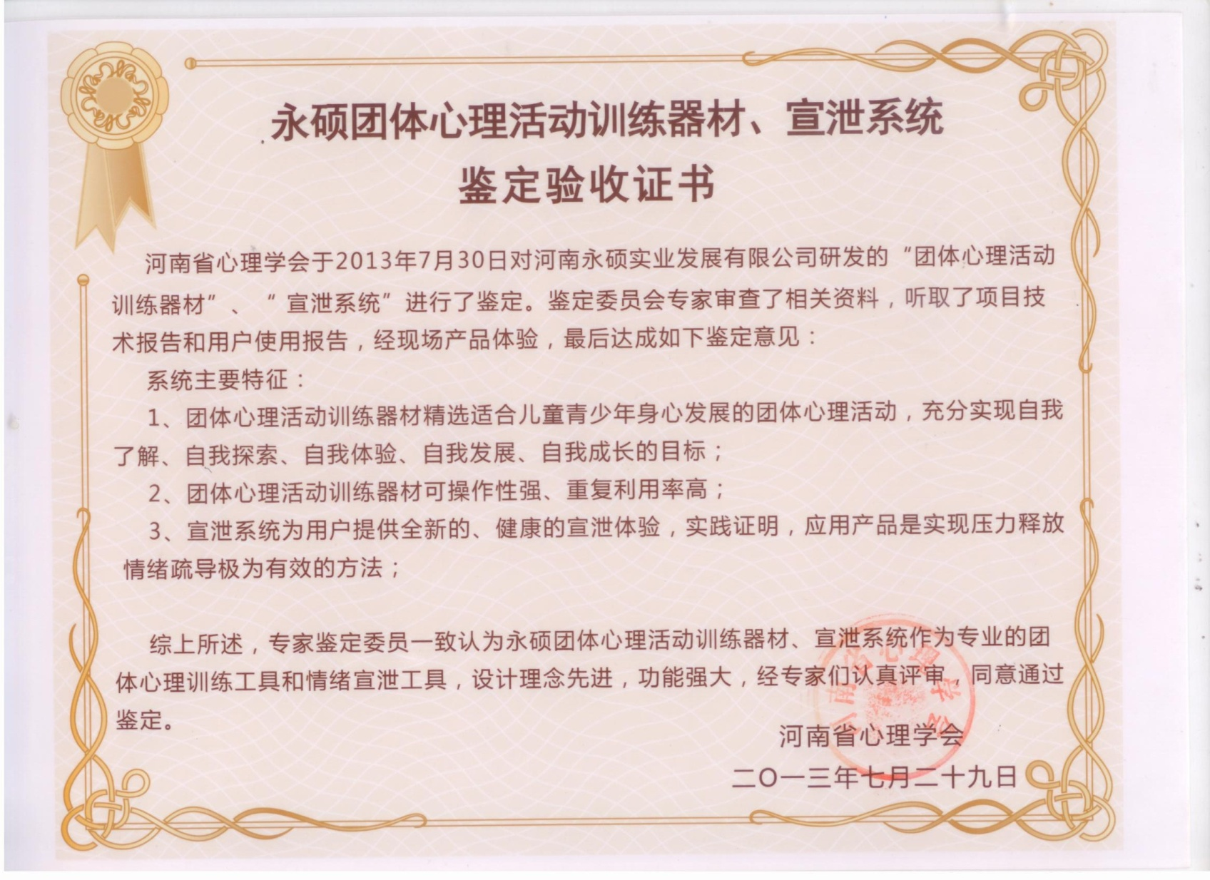

河南省心理学会永硕团体心理活动训练器材、宣泄系统鉴定证书

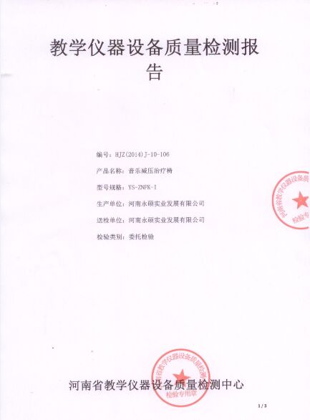

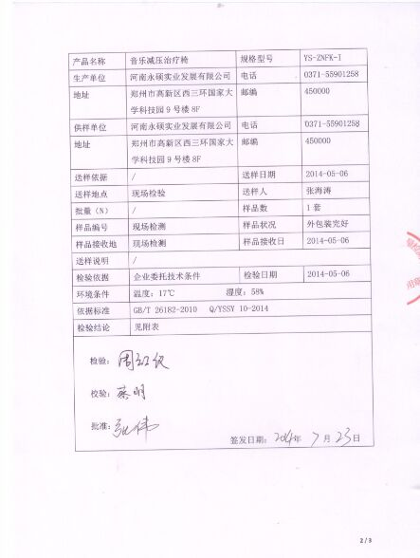

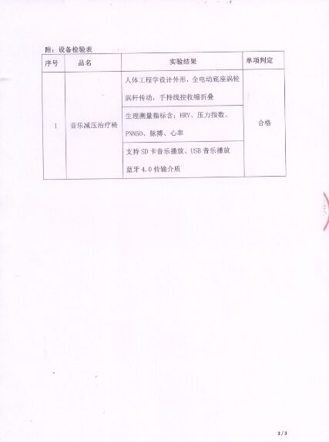

河南省教学仪器设备质量检测报告—音乐减压治疗椅

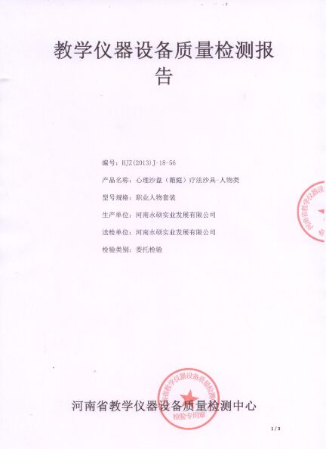

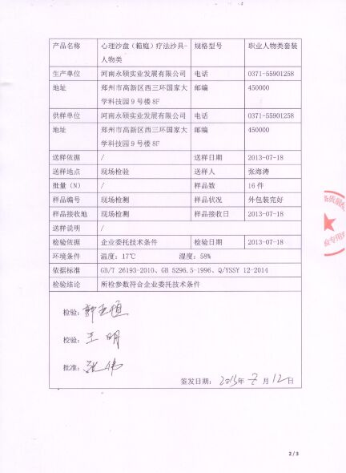

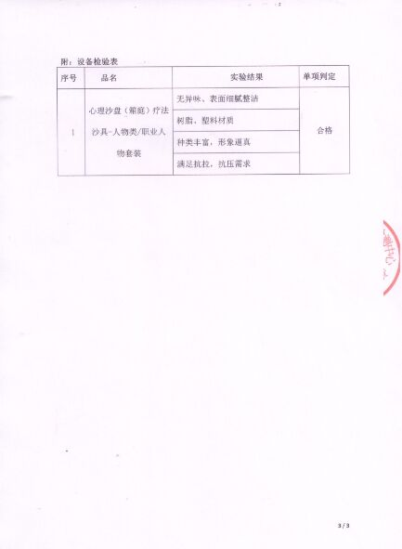

河南省教学仪器设备质量检测报告—箱庭沙具人物类

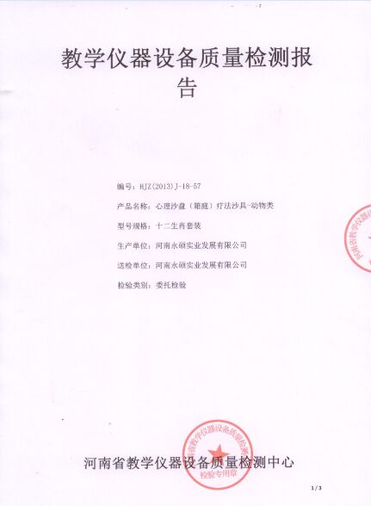

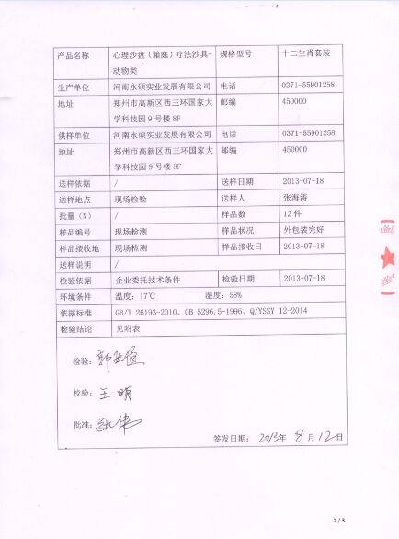

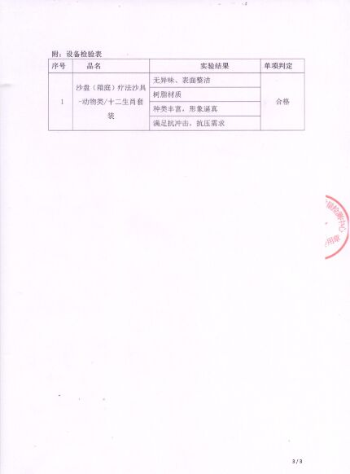

河南省教学仪器设备质量检测报告—箱庭沙具动物类

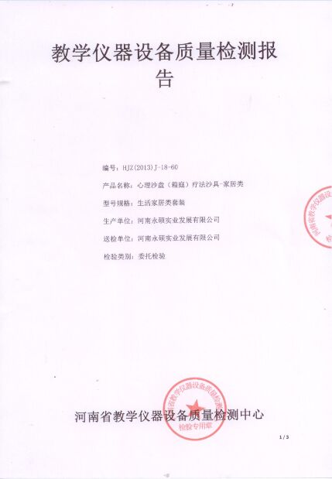

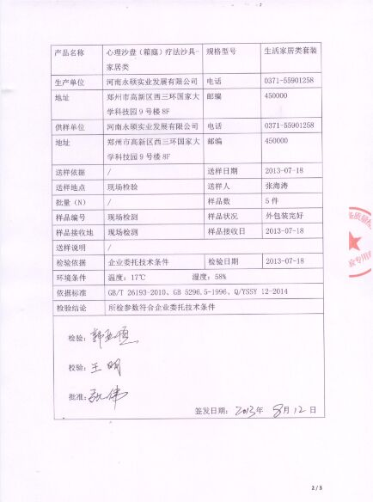

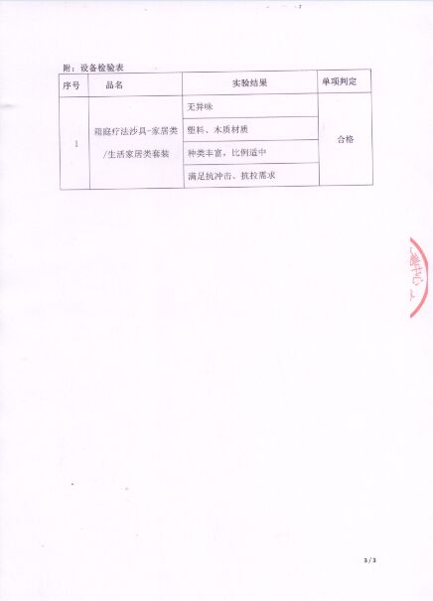

河南省教学仪器设备质量检测报告—箱庭沙具家居类

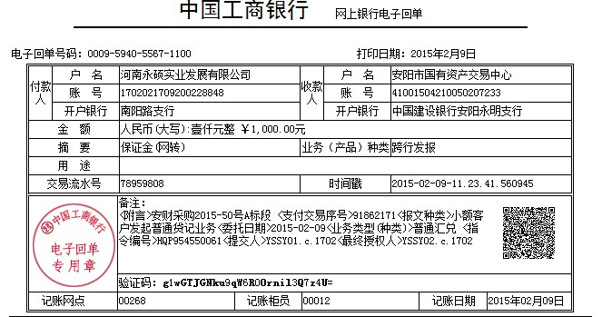

投标保证金

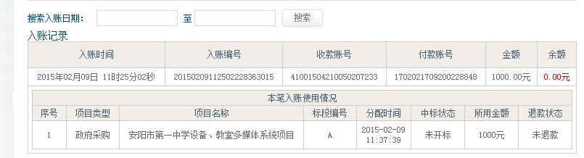

投标保证金分配表

c) 投标设备的质量标准、检测标准和测试手段

我司提供的产品满足招标人的技术要求，且具有一整套可行的质量保证体系，完善的措施保障了质量保证体系的贯彻和执行。具体措施如下：

|  |  |  |
| --- | --- | --- |
| 序号 | 框 架 | 详细说明 |
| 1 | 质量体系 | 1质量方针和目标  质量方针：ISO9001管理体系，重视管理策划，严格过程控制，持续质量改进，满足顾客需求。  2质量管理责任制  依照公司质量管理体系文件的规定，本工程项目的质量管理体系按项目法管理，组织职能部门和有关班组对有关系统要素实施控制。  Q/GDHJ•106.21—2000《质量管理责任制》规定了各级管理人员和调试人员的质量责任，各级人员务必忠于职守，履行职责。 |
| 2 | 设计控制 | 对产品的设计进行策划和控制。在进行设计策划时，确定：   1. 设计过程的阶段； 2. 适合每个设计阶段的评审、验证和确认活动； 3. 设计活动的职责和权限。 4. 对参与设计过程的不同小组之间的接品加以管理，以确保有效的沟通，并明确职责。策划的输出应随设计的进展，在适当时予以更新。   设计评审  在适当的阶段，对设计进系统的评审，以便：   1. 评价设计结果满足要求的能力； 2. 识别任何问题并提出需要的措施。 3. 评审的参加者包括与所评审的设计阶段有关职能的代表 4. 评审的结果及根据评审所采取的措施予以记录。   设计验证  为确保设计输出满足输入的要求，需进行设计的验证。验证的结果及任何要求的措施应予以记录。  设计确认  为确保产品能够满足规定的或已知预期使用或应有物要求，按所策划的安排进行设计的确认。只要可行，确认应在产品交付或实施之前完成。确认的结果及任何要求的措施应予以记录。  设计更改的控制  设计更改：对各种更改、改进所需进行的核对，成文及适时审查的批准贯彻一定的程序。  设计更改应予以识别和记录。适当时，设计的更改应得到评审、验证和确认，并在实施前得到批准。对设计的评审应包括评价更改对已交付产品及其组成部分的影响。  更改评审的结果及任何要求的措施应予以记录。 |
| 3 | 文件控制 | 为对质量管理体系所要求的文件予以控制。公司建立和贯彻一定程序来控制所有的设计文件及数据，保证这些文件的审核、颁发和更改经严格审查。  制订文件化的程序，以便：   1. 文件发布前需得到批准，以确保文件是充分的； 2. 必要时对文件进行复审、予以更新并重新得到认可； 3. 确保文件的更改和现行修订状态得到识别； 4. 确保在使用处可获得有关版本的适用文件； 5. 确保文件保持清晰、易于识别； 6. 确保外来文件得到识别，并控制其分发； 7. 防止作废文件的非预期使用，若因任何原因而保留作废文件时，对这些文件加以适当标识。   公司组织编制和保持质量手册，质量手册包括：   1. 质量管理体系的范围，包括任何删减的细节与合理性； 2. 对质量管理体系编制的文件化的程序或对其引用； 3. 对质量管理体系所包括的过程的相互作的表述。 |
| 4 | 采购 | 公司保证所销售的产品符合合同要求。并检验所采购产品是否符合技术规范的要求，业主在工厂进行鉴定的结果不成为设备生产商的质量控制，只为公司自己内部审核之外的附加审核。  公司制订和贯彻相应程序，以鉴定产品在生产，发运和装配的各阶段是否和相应的图纸、技术条件或其它文件一致。在某种程度上说，跟踪是一种特殊要求，对单个产品或批量产品有独特的鉴定，这种鉴定应记录在案。  采购信息应表述为采购产品，适当时包括：   1. 产品、程序、过程、设施和设备批准的要求； 2. 人员资格的要求； 3. 质量管理体系的要求。   采购产品的验证：建立并实施检验或其他必要的活动，以确保采购的产品满足规定的要求。当拟在供方的现场实施验证时，应在采购信息中对拟验证的安排和产品放行的方法作出规定，采购产品的检验记录可供业主检查。 |
| 5 | 生产过程控制 | 公司具有一套完整的生产过程的质量控制实施办法，以保证产品在生产过程中的质量。公司对直接影响质量的制造和装配过程进行严格的生产过程控制。 |
| 6 | 出场检验 | 样机试验和系统模拟实验：   1. 在系统设备到货入库前，进行系统样机试验和系统模拟实验，从中检查系统设备的主要性能（含接口性能）及系统功能是否达到规定的要求，样机试验和模拟试验通过后方可向招标人发货入库。 |
| 7 | 现场控制 | * 到货开箱检验。   在业主现场进行的开箱检验由我公司和业主、商务代理、项目管理商、设备安装承包商的代表参加，共同对设备的内外包装及设备外观进行检查，若发现设备短缺或设备外观破损，我公司应及时处理。开箱验收后各方代表共同签署有关开箱检验单据。   * 设备安装测试及检查。   在设备安装过程中，我公司根据业主的需要对现场的主要设备进行测试及检查。   * 系统设备单体调试。   在各工点的系统设备安装完成后，由我公司负责以工点为单位对系统单个设备进行独立通电检查和调试，并负责完成相关调试记录，在调试结果全部达到要求后，由供货商完成设备调试报告。 |
| 8 | 改正措施 | 在质量控制的过程当中，发现不合格的地方将进行及时改正；如果有不完善的地方，有系列改进的措施保证系统向完善方向发展；同时，采取事先的预防措施减少错误的发生。 |
| 9 | 装卸、储运、包装及发运 | 所有设备在设备生产厂统一进行包装、发运，所有设备都将有我公司的铭牌标识。 |
| 10 | 质量保证期 | 系统设备的质保期为硬件产品五年免费质保，软件产品终身免费升级维护，时间从签发系统验收证书之日开始计算。在系统质保期内，业主将对系统有关项目进行测试，检查系统运行的可靠性和稳定性。系统质保期内我公司协助业主对系统进行管理、维护。 |

d)安装施工方案（如果需要安装的话）

|  |  |  |  |  |  |  |  |  |  |  |  |  |  |  |  |  |  |  |  |  |  |
| --- | --- | --- | --- | --- | --- | --- | --- | --- | --- | --- | --- | --- | --- | --- | --- | --- | --- | --- | --- | --- | --- |
| 序号 | 项目实施 | 计划进度（天） | | | | | | | | | | | | | | | | | | | |
| 1 | 2 | 3 | 4 | 5 | 6 | 7 | 8 | 9 | 10 | 11 | 12 | 13 | 14 | 15 | 16 | 17 | 18 | 19 | 20 |
| 1 | 心理咨询中心备货 |  |  |  |  |  |  |  |  |  |  |  |  |  |  |  |  |  |  |  |  |
| 2 | 心理咨询中心设备送货、安装、调试 |  |  |  |  |  |  |  |  |  |  |  |  |  |  |  |  |  |  |  |  |
| 3 | 心理咨询中心设备使用及维护培训 |  |  |  |  |  |  |  |  |  |  |  |  |  |  |  |  |  |  |  |  |

|  |  |  |
| --- | --- | --- |
| 培训课时 | 培训方式 | 培训产品及内容 |
| 第一天  （上午9:00—12:00） | 讲授与实操结合 | 1、音乐减压治疗椅的功能介绍  2、音乐减压治疗椅的应用详解及案例分析 |
| 第一天  （下午2:00—5:30） | 讲授与实操结合 | 1、互动宣泄系统的功能介绍  2、互动宣泄系统的应用详解及案例分析 |
| 第二天  （上午9:00—12:00） | 讲授与体验结合 | 1、如何创立沙盘治疗工作室  2、沙游治疗的基本过程  3、沙游案例体验与分析 |
| 第二天  （下午2:00—5:30） | 讲授与体验结合 | 1、宣泄器材的功能及应用详解  2、产品培训总结  3、答疑及互动交流 |

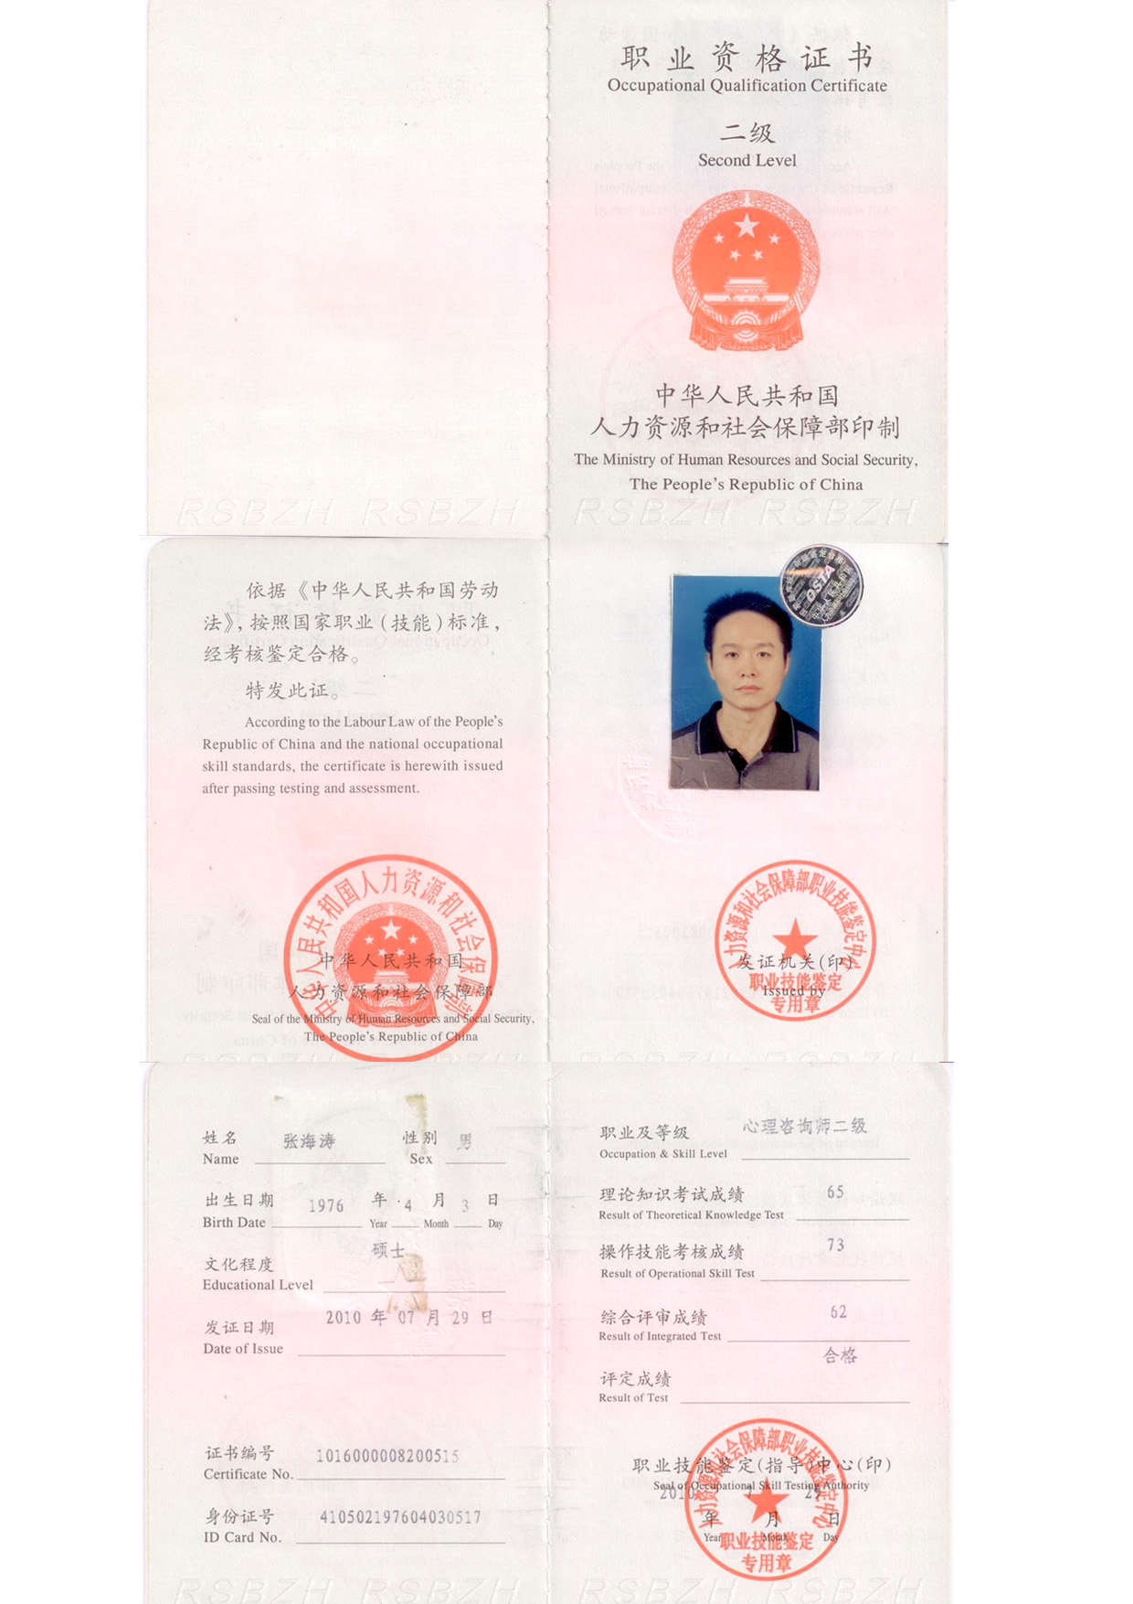

施工人员资质证书

e) 投标方承诺的交货时间、地点、付款方式

交货时间为:合同签订后10日内 供货完毕。

交货地点为：采购人指定地点。

付款方式：按照合同约定方式，甲方持加盖备案章的政府采购合同副本、《安阳市政府采购项目申报表》、政府采购验收报告和发票到市会计核算中心办理资金支付95%货款；其余5%作为质量保证金，验收一年后如无质量问题，甲方到市会计核算中心一次无息付清。

f) 包修条件、技术、售后服务及承诺

第一、保质期内售后承诺

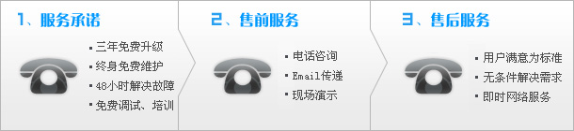

一、服务承诺

1、为用户现场提供免费技术培训，保证每个用户方1-5名操作者熟练、正确掌握仪器的操作方法及简单的维护技巧。

2、所有产品提供免费上门安装和培训，硬件产品提供三年免费质量保证，终身免费上门维护，软件产品提供终身免费升级服务，终身免费维护。

3、公司提供常年免费技术支持。

二、售后服务

1、公司设有详细的技术资料档案和服务档案，以便于更好的服务。

2、公司提供7*24小时的服务响应，在接到用户故障报告后2小时内作出响应，6小时内到达用户现场，12小时内解决出现的问题排除故障，若12小时内无法解决的，提供备机服务。

3、用户方可免费参加有我公司每年定期举行的心理专业技能培训。

4、公司保证每年提供不低于2次上门免费回访、免费检测维护服务。

5、用户也可以通过电子邮件、电话、传真、技术支持向公司技术支持部进行咨询，请求服务。技术支持部通过电子邮件、电话、传真、技术支持向用户提供咨询服务支持。

6、维修单位名称：河南永硕实业发展有限公司 地址：郑州市高新区西三环路289号9号楼38号

7*24小时维修服务电话：18811058256

维修技术人员姓名：张海涛 郑州大学应用心理学硕士

服务QQ ：2214229242

服务网址：http://www.happypsy.com

微信服务公共帐号：永硕实业

第二、质保期外售后服务计划

服务理念：

我们秉持“诚信至尊,客户为本”的经营理念，一 切从顾客的需求出发，以专业的技术和完善的服 务成立的售后服务中心，专职建立客户档案，负责处理顾客所有的咨询及投诉、保养及紧急服务，以至产品介绍及亲善拜访等，务求全面照顾客户一切需要。

质保期外的服务：

1、产品服务：质保期外，虽然您已成为我们的顾客，但我们对您的承诺却并未因此而终止，均可享受质保期内同等的售后服务，并提供终身维修服务，以示我们对品质的信心及实践对您的保证、承诺。在质保期外，重大故障我们只收取一定的材料成本费；一般故障将免人工费，免费赠送材料费。

2、培训服务：为保证产品更好的使用，我公司为每年定期举办的心理专业技能培训，作为我方客户可以终身免费参加我公司举办的任何培训会议。

维修单位名称：河南永硕实业发展有限公司 地址：郑州市高新区西三环路289号9号楼38号

7*24小时维修服务电话：18811058256

服务QQ : 2214229242

服务网址：http://www.happypsy.com

微信服务公共帐号：永硕实业

维修技术人员姓名：张海涛 郑州大学应用心理学硕士、国家二级心理咨询师

g) 违约责任

项目执行中出现争议，双方应本着互惠互利的原则协商解决，如协商不成，则提请乙方所在地仲裁机构进行仲裁解决。

h) 如果投标人委托其他单位安装、维修、保养，所委托的企业的资质及业绩，供评标时审查

我企业负责安装、维修、保养。

i) 投标人认为需要说明的问题

以上要求及说明均能满足。

投标单位名称（公章）：河南永硕实业发展有限公司

代理人签字：

日期：2015年2月12日

**第八部分：产品彩页**